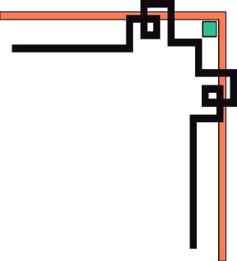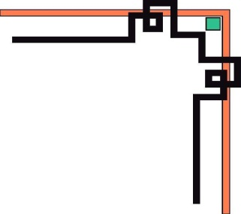

**TRƯỜNG ĐẠI HỌC KINH TẾ - ĐẠI HỌC ĐÀ NẴNG**

**KHOA THỐNG KÊ – TIN HỌC**

**---🙠🕮🙢---**



**BÁO CÁO NHÓM**

**TÀI LIỆU ĐẶC TẢ YÊU CẦU PHẦN MỀM**

**HỆ THỐNG QUẢN LÝ CẦM ĐỒ**

**GVHD:** Đinh Trần Trung Hiếu

**Nhóm:** Nhóm 1

**Thành viên:** Dương Huy Bảo

Trần Thị Diểm Ly

Nguyễn Hải Nam

Phạm Huỳnh Yến Nhi

Đoàn Thị Thảo Nhung

Nguyễn Trần Khánh Ninh

*Đà Nẵng, ngày 25 tháng 04 năm 2023*

1. Giới thiệu : 7

1.1. Mục đích : 7

1.2. Phạm vi nghiên cứu: 7

1.3. Tài liệu tham khảo : 7

1.4. Danh mục từ viết tắt : 7

2. Mô tả Module: 8

2.1. Usecase: 8

2.2. Đặc tả usecase: 9

2.2.1. Use case Quản lý chứng thực 9

a. Use case Đăng nhập : 9

b. Use case Đăng xuất 10

c. Usecase Đổi mật khẩu 11

2.2.2. Use case Quản lý nhân viên 12

a. Use case Xem danh sách nhân viên 12

b. Use case Tìm kiếm nhân viên : 13

c. Use case Thêm mới nhân viên 14

d. Use case Xem thông tin nhân viên 15

e. Use case Xoá thông tin nhân viên 16

f. Use case cập nhật thông tin nhân viên 17

2.2.3. Use case Quản lý tài khoản nhân viên 18

a. Use case Xem danh sách và tìm kiếm tài khoản nhân viên 18

b. Use case Thêm tài khoản nhân viên 19

c. Use case Vô hiệu hoá tài khoản 20

d. Use case Phân quyền nhân viên 21

e. Use case Reset mật khẩu 22

2.2.4. Use case Quản lý kho 23

a. Use case Xem danh sách kho và tìm kiếm kho 23

b. Use case Thêm mới kho 24

c. Use case Cập nhật thông tin kho 25

d. Use case Xóa thông tin kho 26

2.2.5. Use case Quản lý khách hàng 27

a. Use case Xem danh sách khách hàng 27

b. Use case Tìm kiếm khách hàng 28

c. Use case Thêm mới khách hàng 29

d. Use case Xem thông tin chi tiết khách hàng 30

e. Use case Cập nhật thông tin khách hàng 31

2.2.6. Use case Quản lý hợp đồng 32

a. Use case Xem danh sách hợp đồng 32

b. Use case Tìm kiếm hợp đồng 33

c. Use case Lập hợp đồng 34

d. Use case Xem chi tiết hợp đồng 35

e. Usecase Sửa hợp đồng 36

f. Use case In hợp đồng 37

g. Use case Huỷ hợp đồng 38

2.2.7. Use case Quản lý tài sản 39

a. Use case Xem danh sách tài sản 39

b. Use case Tìm kiếm tài sản 40

c. Use case Thêm mới tài sản 41

d. Use case Cập nhật tài sản 42

e. Use case Xem chi tiết thông tin tài sản 43

2.2.8. Use case Quản lý phiếu thu 44

a. Use case Xem danh sách phiếu thu 44

b. Use case Lập phiếu thu trả lãi 45

c. Use case Lập phiếu thu tất toán 46

d. Use case Tìm kiếm phiếu thu 48

e. Use case Xem chi tiết phiếu thu 49

f. Use case In phiếu thu 50

2.2.9. Use case Quản lý phiếu chi 51

a. Use case Xem danh sách phiếu chi 51

b. Use case Tìm kiếm phiếu chi 52

c. Use case Lập phiếu chi 53

d. Use case In phiếu chi 54

e. Xem chi tiết phiếu chi 56

2.2.10. Use case Thống kê 57

a. Use case Báo cáo 57

b. Use case Thống kê tài sản 58

c. Use case Thống kê thu 59

d. Use case Thống kê chi 60

3. Flows : 61

3.1. Flow Cầm đồ : 61

3.2. Flow Thu lãi : 62

3.3. Flow Chuộc hàng : 63

4. Data Model : 64

5. Screen Flows: 64

6. Screen Details: 65

6.1. Screen Quản lý chứng thực 65

6.1.1. Đăng nhập *:* 65

6.1.2. Quên mật khẩu : 66

6.1.3. Đổi mật khẩu : 68

6.1.4. Danh sách tuỳ chọn : 69

6.1.5. Thông tin đăng nhập : 69

6.2. Screen 2 – Quản lý hợp đồng 70

6.2.1. Xem danh sách hợp đồng : 70

6.2.2. Xem chi tiết hợp đồng : 70

6.2.3. Lập hợp đồng: 71

6.2.4. In hợp đồng: 72

6.2.5. Sửa hợp đồng : 73

6.2.6. Xoá hợp đồng : 74

6.3. Screen 3 – Quản lý khách hàng 75

6.3.1. Xem danh sách khách hàng 75

6.3.2. Tìm kiếm khách hàng 75

6.3.3. Xem chi tiết khách hàng 76

6.3.4. Thêm mới khách hàng 76

6.3.5. Cập nhật thông tin khách hàng 78

6.4. Screen 4 – Quản lý kho 79

6.4.1. Xem danh sách kho 79

6.4.2. Thêm kho mới: 80

6.4.3. Tìm kiếm kho 83

6.4.4. Cập nhật thông tin kho 84

6.4.5. Xoá kho 85

6.5. Screen 5 – Quản lý nhân viên 86

6.5.1. Xem danh sách nhân viên 86

6.5.2. Tìm kiếm nhân viên 86

6.5.3. Xem chi tiết thông tin nhân viên 87

6.5.4. Thêm nhân viên 87

6.5.5. Cập nhật thông tin nhân viên 89

6.5.6. Xoá nhân viên 90

6.6. Screen 6 – Quản lý tài sản 91

6.6.1. Danh sách tài sản : 91

6.6.2. Tìm kiếm tài sản 91

6.6.3. Xem chi tiết tài sản: 92

6.6.4. Thêm mới tài sản: 92

6.6.5. Cập nhật tài sản: 94

6.7. Screen 7 – Quản lý tài khoản nhân viên 95

6.7.1. Danh sách tài khoản nhân viên : 95

6.7.2. Tìm kiếm tài khoản nhân viên: 95

6.7.3. Thêm mới tài khoản nhân viên 96

6.7.4. Phân quyền cho tài khoản nhân viên: 97

6.7.5. Reset mật khẩu 98

6.7.6. Vô hiệu hoá tài khoản 99

6.8. Screen 8 – Quản lý phiếu thu 100

6.8.1. Xem danh sách phiếu thu 100

6.8.2. Tìm kiếm phiếu thu 100

6.8.3. Xem chi tiết phiếu thu 101

6.8.4. Lập phiếu thu 102

6.8.5. In phiếu thu 104

6.9. Screen 9 – Quản lý phiếu chi 105

6.9.1. Xem danh sách phiếu chi 105

6.9.2. Tìm kiếm phiếu chi 105

6.9.3. Xem chi tiết phiếu chi 106

6.9.4. Lập phiếu chi 107

6.9.5. In phiếu chi 109

6.10. Screen 10 – Thống kê 110

6.10.1. Trang chủ thống kê 110

6.10.2. Thống kê tài sản 110

6.10.3. Thống kê thu 111

6.10.4. Thống kê chi 111

6.10.5. Báo cáo 112

6.10.6. Báo cáo lãi chi tiết 112

1. **Giới thiệu :** 
   1. ***Mục đích :***

Hệ thống quản lý cầm đồ là phần mềm hỗ trợ trong việc quản lý các nghiệp vụ như cầm đồ, tính lãi, thống kê,...Phần mềm này giúp cho người sử dụng tiết kiệm được thời gian, nhanh chóng, thao tác đơn giản, dễ dàng sử dụng và quản lý.

Mục tiêu của tài liệu này là để mô tả một cách chi tiết về các chức năng và phi chức năng của hệ thống cầm đồ, từ đó trở thành cầu nối liên kết giữa người dùng và nhà sáng tạo và từ đó hệ thống có thể đáp ứng được đúng mục đích và yêu cầu của người sử dụng và hỗ trợ đội phát triển xây dựng hệ thống một cách chính xác, đặc tả được các tính năng, không đi lạc hướng so với yêu cầu của khách hàng.

* 1. ***Phạm vi nghiên cứu:***

Hệ thống xoay quanh các nghiệp vụ cơ bản của cầm đồ như tạo hợp đồng, tính lãi, thống kê,...đảm bảo các chức năng chính của một hệ thống cầm đồ. Bên cạnh đó cũng khai thác thêm các tiện ích khác nhằm cho phần mềm thêm phần hữu ích.

* 1. ***Tài liệu tham khảo :***
* ***<https://thinhnotes.com/chuyen-nghe-ba/viet-dac-ta-use-case-sao-don-gian-nhung-hieu-qua/>***
* ***<https://yishi12.files.wordpress.com/2013/01/screen-flow-win8.jpg?fbclid=IwAR2tcwnnUWZKFxjDSsb3aN5STutKD7nPpeZVoery0gvrOwV6y6mNMZMs5FE>*** 
  1. ***Danh mục từ viết tắt :***

|  |  |  |
| --- | --- | --- |
| **STT** | **Kí tự viết tắt** | **Nghĩa** |
| 1 | SĐT | Số điện thoại |
| 2 | CMND | Chứng minh nhân dân |
| 3 | CCCD | Căn cước công dân |
| 4 | N/A | Không có câu trả lời |
| 5 | KH | Khách hàng |
| 6 | HĐ | Hợp đồng |
| 7 | NV | Nhân viên |

1. **Mô tả Module:**
   1. ***Usecase:***

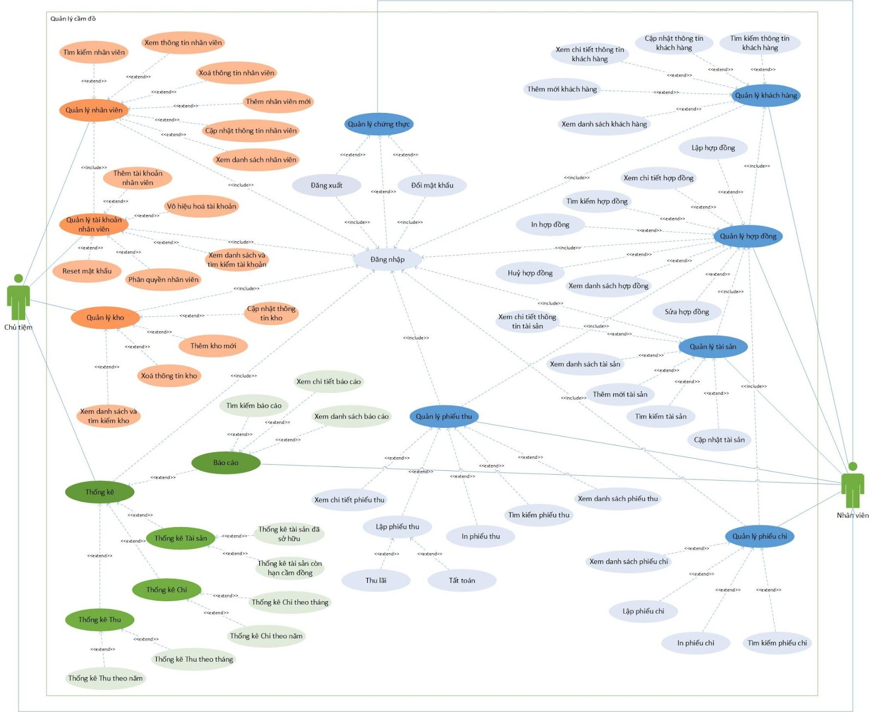

* 1. **Đặc tả usecase:**
     1. ***Use case Quản lý chứng thực***

1. *Use case Đăng nhập :*

|  |  |
| --- | --- |
| **Use Case ID** | **UC1.1** |
| **Tên Use case** | **Đăng nhập** |
| **Mô tả tổng quát** | Là nhân viên (chủ tiệm) tôi muốn đăng nhập vào hệ thống để sử dụng dịch vụ từ hệ thống. |
| **Tác nhân chính** | Nhân viên, chủ tiệm. |
| **Sự kiện kích hoạt** | Khi người dùng đăng nhập vào hệ thống. |
| **Điều kiện trước** | Hệ thống đang ở trạng thái hoạt động; người dùng đã được cấp tài khoản; tài khoản người dùng đã được phân quyền; thiết bị của người dùng đã kết nối internet khi thực hiện đăng nhập. |
| **Điều kiện sau** | Nhân viên/Chủ tiệm đăng nhập vào hệ thống thành công.  Hệ thống hiển thị giao diện tương ứng quyền của tài khoản |
| **Luồng xử lý chính:**  Bước 1: Nhân viên/Chủ tiệm truy cập vào liên kết đến hệ thống  Bước 2: Hệ thống hiển thị giao diện màn hình đăng nhập  Bước 3: Nhân viên/Chủ tiệm nhập tài khoản đã được cấp vào khung nhập username và mật khẩu tương ứng (bắt buộc nhập cả hai) và chọn nút “Đăng nhập”.  Bước 4: Hệ thống thông báo đăng nhập thành công và hiển thị màn hình trang chủ của hệ thống. | |
| **Luồng xử lý ngoại lệ:**  **EF1: Server bị lỗi không thể truy cập:**   * Người dùng liên hệ với bộ phận chăm sóc khách hàng của hệ thống.   **EF2: Thông tin đăng nhập không đúng**   * Nếu người dùng nhập username và mật khẩu không khớp với thông tin tài khoản được cấp thì hệ thống thông báo lỗi và yêu cầu người dùng nhập lại thông tin đăng nhập. | |

1. *Use case Đăng xuất*

|  |  |
| --- | --- |
| **Use Case ID** | **UC1.2** |
| **Tên Use case** | **Đăng xuất** |
| **Mô tả tổng quát** | Nhân viên/ Chủ tiệm muốn đăng xuất khỏi hệ thống sau khi sử dụng xong dịch vụ từ hệ thống |
| **Tác nhân chính** | Nhân viên, chủ tiệm |
| **Sự kiện kích hoạt** | Khi người dùng đăng xuất khỏi hệ thống |
| **Điều kiện trước** | Hệ thống đang ở trạng thái hoạt động; người dùng đã đăng nhập vào hệ thống thành công. |
| **Điều kiện sau** | Nhân viên/Chủ tiệm đăng xuất khỏi hệ thống thành công.  Hệ thống quay lại giao diện đăng nhập. |
| **Luồng xử lý chính:**  Bước 1: Nhân viên/Chủ tiệm chọn mục quản lý cài đặt hồ sơ  Bước 3: Nhân viên/Chủ tiệm nhấn vào mục Đăng xuất  Bước 4: Hệ thống hiển thị thông báo xác nhận “Người dùng có muốn đăng xuất không?”  Bước 5: Nhân viên/Chủ tiệm chọn nút“ Đăng xuất”. | |
| **Luồng xử lý ngoại lệ:**  **EF1:** Tại Bước 4 khi Nhân viên/ Chủ tiệm không muốn đăng xuất nữa thì Nhân viên/ Chủ tiệm nhấn vào nút “Hủy” và quay lại  màn hình đang truy cập | |

1. *Usecase Đổi mật khẩu*

|  |  |
| --- | --- |
| **Use Case ID** | **UC1.3** |
| **Tên Use case** | **Đổi mật khẩu** |
| **Mô tả tổng quát** | Chủ tiệm/Nhân viên có nhu cầu thay đổi mật khẩu. |
| **Tác nhân chính** | Chủ tiệm/Nhân viên |
| **Sự kiện kích hoạt** | Khi chủ tiệm/nhân viên có nhu cầu đổi mật khẩu. |
| **Điều kiện trước** | Tài khoản người dùng đã được tạo, thiết bị của người dùng đã kết nối internet khi thực hiện đổi mật khẩu, người dùng đã đăng nhập vào hệ thống thành công. |
| **Điều kiện sau** | Hệ thống lưu mật khẩu mới và chủ tiệm/nhân viên đăng nhập thành công bằng mật khẩu mới. |
| **Luồng xử lý chính:**  Bước 1: Nhấn chọn mũi tên phía trên bên phải để tiến hành xem các chức năng.  Bước 2: Chọn chức năng Đổi mật khẩu  Bước 3: Nhập đầy đủ thông tin vào các khung nhập: Mật khẩu cũ, Mật khẩu mới, Xác nhận mật khẩu mới (Tất cả đều bắt buộc phải điền).  Bước 4: Hệ thống kiểm tra mật khẩu mới.  Bước 5: Bấm nút Lưu để lưu mật khẩu mới vào hệ thống.  Bước 6: Hệ thống thông báo đổi mật khẩu thành công. | |
| **Luồng xử lý ngoại lệ:**  **AF1:** Nếu nhân viên/ Chủ tiệm nhập mật khẩu mới không hợp lệ (không đủ độ dài yêu cầu, thiếu ký tự đặc biệt/số,...) thì tại Bước 4 hệ thống sẽ báo lỗi và yêu cầu Nhân viên/ Chủ tiệm nhập lại mật khẩu mới.  **AF2:** Nếu nhân viên/ Chủ tiệm nhập Xác nhận mật khẩu mới không trùng với Mật khẩu mới thì tại Bước 4 hệ thống sẽ báo lỗi và yêu cầu nhập lại mật khẩu.  **EF1:** Nếu nhân viên/ Chủ tiệm nhập mật khẩu mới trùng với mật khẩu cũ hoặc nhập mật khẩu cũ không chính xác thì tại Bước 5 hệ thống sẽ thông báo lỗi và yêu cầu nhập lại. | |

* + 1. ***Use case Quản lý nhân viên***

#### Use case Xem danh sách nhân viên

|  |  |
| --- | --- |
| **Use Case ID** | **UC2.1** |
| **Tên Use case** | **Xem danh sách nhân viên** |
| **Mô tả tổng quát** | Chủ tiệm muốn xem danh sách các nhân viên có trong hệ thống |
| **Tác nhân chính** | Chủ tiệm |
| **Sự kiện kích hoạt** | Khi người dùng vào mục Quản lý nhân viên |
| **Điều kiện trước** | Người dùng đã đăng nhập vào hệ thống thành công. |
| **Điều kiện sau** | Hiển thị danh sách nhân viên. |
| **Luồng xử lý chính:**  Bước 1: Chủ tiệm bấm chọn mục Quản lý nhân viên  Bước 2: Hệ thống hiển thị giao diện gồm có:   * Chức năng tìm kiếm: Khung nhập tìm kiếm và nút có biểu tượng tìm kiếm. * Nút “Thêm mới” * Danh sách các thông tin nhân viên, trong đó một bản ghi của một nhân viên gồm có các cột: STT, Tên nhân viên, SĐT, CMND/CCCD và các nút có chức năng như Xem chi tiết, Cập nhật. | |
| **Luồng xử lý ngoại lệ:** N/A | |

* 1. *Use case Tìm kiếm nhân viên :*

|  |  |
| --- | --- |
| **Use Case ID** | **UC2.2** |
| **Tên Use case** | **Tìm kiếm nhân viên** |
| **Mô tả tổng quát** | Chủ tiệm muốn tìm kiếm thông tin nhân viên |
| **Tác nhân chính** | Chủ tiệm |
| **Sự kiện kích hoạt** | Khi người dùng vào mục Quản lý nhân viên và chọn vào thanh Tìm kiếm |
| **Điều kiện trước** | Người dùng đã đăng nhập vào hệ thống thành công, có dữ liệu của các nhân viên trong hệ thống từ trước |
| **Điều kiện sau** | Hiển thị thông tin nhân viên cần tra cứu |
| **Luồng xử lý chính:**  Bước 1: Chủ tiệm thực hiện chức năng Xem danh sách nhân viên  Bước 2: Chủ tiệm nhập thông tin vào thanh tìm kiếm (CMND/ Tên nhân viên/ SĐT) và chọn vào biểu tượng tìm kiếm.  Bước 3: Màn hình hiển thị danh sách các nhân viên có dữ liệu trùng với thông tin mà chủ tiệm nhập ở Bước 2. | |
| **Luồng xử lý ngoại lệ:**  **EF1:** Khi không có dữ liệu trùng với thông tin mà Chủ tiệm nhập trong bước 2 thì hệ thống sẽ hiển thị màn hình trống. | |

* 1. *Use case Thêm mới nhân viên*

|  |  |
| --- | --- |
| **Use Case ID** | **UC2.3** |
| **Tên Use case** | **Thêm mới nhân viên** |
| **Mô tả tổng quát** | Chủ tiệm muốn thêm thông tin nhân viên mới vào hệ thống |
| **Tác nhân chính** | Chủ tiệm |
| **Sự kiện kích hoạt** | Khi người dùng vào mục Quản lý nhân viên, sau đó chọn chức năng Thêm mới nhân viên |
| **Điều kiện trước** | Chủ tiệm đã đăng nhập vào hệ thống thành công   Có nhân viên mới vào làm |
| **Điều kiện sau** | Hệ thống đã lưu thông tin nhân viên mới thành công |
| **Luồng xử lý chính:**  Bước 1: Chủ tiệm vào mục Quản lý nhân viên  Bước 2: Chủ tiệm nhấn nút Thêm mới nhân viên  Bước 3: Màn hình hiển thị form điền các thông tin như: CMND/CCCD, Tên nhân viên,Ngày sinh, Giới tính, Số điện thoại, Địa chỉ, Email. Trong đó CMND/CCCD, Tên nhân viên, SĐT là bắt buộc điền.  Bước 4: Sau khi đã nhập đầy đủ các thông tin cần thiết, chủ tiệm nhấn chọn nút “Lưu”  Bước 5: Hệ thống thông báo thêm mới thành công.  Bước 6: Dữ liệu được lưu vào hệ thống và danh sách nhân viên hiển thị thêm một hàng thông tin của nhân viên mới | |
| **Luồng xử lý ngoại lệ:**  **EF1**: Tại bước 3, khi Chủ tiệm không muốn tiếp tục thực hiện thêm mới nhân viên nữa thì nhấn vào nút Hủy để quay lại màn hình Quản lý nhân viên và những thông tin vừa nhập ở form sẽ không được lưu vào hệ thống.  **EF2**: Tại bước 4, Chủ tiệm nhập nhưng chưa đúng các định dạng/ chưa đủ các thông tin cần thiết thì hệ thống sẽ báo lỗi và yêu cầu Chủ tiệm nhập lại. | |

* 1. *Use case Xem thông tin nhân viên*

|  |  |
| --- | --- |
| **Use Case ID** | **UC2.4** |
| **Tên Use case** | **Xem thông tin nhân viên** |
| **Mô tả tổng quát** | Chủ tiệm muốn xem thông tin chi tiết của nhân viên |
| **Tác nhân chính** | Chủ tiệm |
| **Sự kiện kích hoạt** | Khi người dùng vào mục Quản lý nhân viên và thực hiện chức năng Xem thông tin nhân viên |
| **Điều kiện trước** | Người dùng đã đăng nhập vào hệ thống thành công, cần có dữ liệu về nhân viên trong hệ thống từ trước |
| **Điều kiện sau** | Chủ tiệm xem được chi tiết thông tin nhân viên. |
| **Luồng xử lý chính:**  Bước 1: Chủ tiệm thực hiện chức năng Tìm kiếm nhân viên  Bước 2: Chủ tiệm chọn vào biểu tượng xem chi tiết ở cột chức năng của bản ghi nhân viên mà người dùng muốn xem  Bước 3: Màn hình hiển thị bảng thông tin chi tiết của nhân viên: Tên nhân viên, Số điện thoại, CCCD/CMND, Giới tính, Địa chỉ, Email và có nút Xóa ở góc bên phải. | |
| **Luồng xử lý ngoại lệ:**  N/A | |

* 1. *Use case Xoá thông tin nhân viên*

|  |  |
| --- | --- |
| **Use Case ID** | **UC2.5** |
| **Tên Use case** | **Xóa thông tin nhân viên** |
| **Mô tả tổng quát** | Chủ tiệm muốn xóa thông tin nhân viên |
| **Tác nhân chính** | Chủ tiệm |
| **Sự kiện kích hoạt** | Khi người dùng vào mục Quản lý nhân viên và chọn chức năng Xoá thông tin nhân viên |
| **Điều kiện trước** | Chủ tiệm đăng nhập vào hệ thống thành công  Có thông tin nhân viên cần xóa trong hệ thống |
| **Điều kiện sau** | Dữ liệu về nhân viên cần xóa được xóa khỏi hệ thống |
| **Luồng xử lý chính:**  Bước 1: Chủ tiệm thực hiện chức năng Xem thông tin nhân viên  Bước 2: Màn hình hiển thị thông tin chi tiết của nhân viên đó  Bước 3: Chủ tiệm nhấn biểu tượng Xóa ở góc bên phải và màn hình hiển thị thông báo xác nhận lại có muốn xóa hay không  Bước 4: Chủ tiệm chọn nút Xác nhận và màn hình hiển thị thông báo xóa thông tin nhân viên thành công | |
| **Luồng xử lý ngoại lệ:**  **EF1:** Tại bước 4, khi màn hình hiển thị hai nút Xác nhận và Hủy. Nếu chủ tiệm không muốn xóa thông tin nhân viên đó nữa hoặc chủ tiệm muốn kiểm tra lại lần nữa có đúng nhân viên cần xóa chưa để tránh nhầm lẫn thì chủ tiệm có thể nhấn nút Hủy và sau đó màn hình sẽ hiển thị lại màn hình chi tiết thông tin nhân viên đó. | |

* 1. *Use case cập nhật thông tin nhân viên*

|  |  |
| --- | --- |
| **Use Case ID** | **UC2.6** |
| **Tên Use case** | **Cập nhật thông tin nhân viên** |
| **Mô tả tổng quát** | Chủ tiệm muốn cập nhật thông tin nhân viên khi có sự thay đổi về thông tin của nhân viên nào đó |
| **Tác nhân chính** | Chủ tiệm |
| **Sự kiện kích hoạt** | Khi người dùng vào mục Quản lý nhân viên, sau đó chọn nút Sửa để thực hiện chức năng Cập nhật thông tin nhân viên |
| **Điều kiện trước** | Người dùng đã đăng nhập vào hệ thống thành công  Hệ thống đã có thông tin về nhân viên cần cập nhật từ trước |
| **Điều kiện sau** | Các thông tin mới của nhân viên đó được cập nhật vào hệ thống |
| **Luồng xử lý chính:**  Bước 1: Chủ tiệm thực hiện chức năng Tìm kiếm nhân viên.  Bước 2: Chủ tiệm nhấn vào biểu tượng sửa ở cột chức năng của bản ghi thông tin nhân viên cần cập nhật  Bước 3: Hệ thống hiển thị thông tin chi tiết về nhân viên đó (CMND/CCCD, Tên nhân viên, Giới tính, Ngày sinh, Số điện thoại, Địa chỉ, Email).  Bước 4: Sau khi đã thay đổi các thông tin cần cập nhật, chủ tiệm nhấn vào nút Hoàn thành.  Bước 5: Màn hình hiển thị thông báo cập nhật thông tin nhân viên thành công và ghi nhận kết quả cập nhật vào hệ thống. | |
| **Luồng xử lý ngoại lệ:**  **EF1**: Nếu chủ tiệm nhập thiếu các thông tin cần thiết (CMND/CCCD, Tên nhân viên, SĐT, Giới tính) hoặc nhập trùng thông tin (CMND/CCCD, Số điện thoại) đã có trong hệ thống thì hệ thống sẽ báo lỗi và yêu cầu nhập lại  **EF2**: Trong trường hợp đã nhập hết các thông tin cần cập nhật nhưng không muốn cập nhật nữa thì Chủ tiệm nhấn nút Hoàn tác. Hệ thống sẽ quay lại màn hình quản lý nhân viên. | |

* + 1. ***Use case Quản lý tài khoản nhân viên***
    2. *Use case Xem danh sách và tìm kiếm tài khoản nhân viên*

|  |  |
| --- | --- |
| **Use Case ID** | **UC3.1** |
| **Tên Use case** | **Xem danh sách và tìm kiếm tài khoản nhân viên** |
| **Mô tả tổng quát** | Chủ tiệm muốn xem danh sách hoặc tìm kiếm tài khoản nhân viên hiện có trong hệ thống |
| **Tác nhân chính** | Chủ tiệm |
| **Sự kiện kích hoạt** | Khi chủ tiệm vào mục Quản lý tài khoản nhân viên để xem danh sách và chọn chức năng Tìm kiếm nếu muốn tìm kiếm |
| **Điều kiện trước** | Chủ tiệm đăng nhập vào hệ thống thành công  Có dữ liệu về các tài khoản trong hệ thống từ trước |
| **Điều kiện sau** | Hiển thị danh sách tài khoản nhân viên, có kết quả về tài khoản của nhân viên cần tra cứu nếu thực hiện tìm kiếm |
| **Luồng xử lý chính:**  Bước 1: Chủ tiệm bấm chọn mục Quản lý tài khoản nhân viên  Bước 2: Hệ thống hiển thị giao diện gồm có:   * Thanh “Tìm kiếm” * Thanh “Lọc trạng thái” * Nút “Thêm mới” * Danh sách các thông tin tài khoản nhân viên, trong đó một bản ghi của một tài khoản nhân viên gồm có các cột: Tên đăng nhập, Tên nhân viên, Mã nhân viên, SĐT, quyền và các nút có chức năng như Vô hiệu hóa, Phân quyền, Reset mật khẩu   Bước 3: Chủ tiệm nhập thông tin thông tin của tài khoản cần tìm kiếm vào thanh tìm kiếm (Mã nhân viên/ Tên nhân viên) bên trên danh sách và nhấn vào biểu tượng tìm kiếm bên cạnh; dùng chức năng lọc theo Trạng thái nếu cần (Đang hoạt động/ Vô hiệu hóa)  Bước 4: Màn hình hiển thị thông tin tài khoản nhân viên mà chủ tiệm cần tra cứu | |
| **Luồng xử lý ngoại lệ:**  **EF1: N**ếu chủ tiệm nhập thông tin của tài khoản cần tìm kiếm nhưng không có trong hệ thống thì hệ thống sẽ hiển thị màn hình trống. | |

* + 1. *Use case Thêm tài khoản nhân viên*

| **Use Case ID** | **UC3.2** |
| --- | --- |
| **Tên Use case** | **Thêm tài khoản nhân viên** |
| **Mô tả tổng quát** | Chủ tiệm muốn tạo mới một tài khoản nhân viên. |
| **Tác nhân chính** | Chủ tiệm |
| **Sự kiện kích hoạt** | Khi người dùng đăng nhập thành công và chọn chức năng thêm tài khoản nhân viên. |
| **Điều kiện trước** | Chủ tiệm đăng nhập vào hệ thống thành công  Có nhân viên cần tạo tài khoản nhân viên |
| **Điều kiện sau** | Tài khoản được thêm mới thành công  Dữ liệu tài khoản thêm mới được lưu vào hệ thống |
| **Luồng xử lý chính:**  Bước 1: Chọn chức năng quản lý tài khoản nhân viên  Bước 2: Chọn chức năng thêm mới tài khoản nhân viên  Bước 3: Màn hình hiển thị form thêm mới tài khoản nhân viên gồm có Mã nhân viên, Tên nhân viên, Tên đăng nhập, Mật khẩu,Xác nhận mật khẩu  Bước 4: Nhập thông tin của tài khoản mới: Mã nhân viên: hệ thống tự tạo; Tên nhân viên: chọn thông tin nhân viên đã có trong hệ thống, Tên đăng nhập, Mật khẩu và Xác nhận mật khẩu bắt buộc điền; Sau đó nhấn nút Thêm mới  Bước 5: Hệ thống thông báo thêm thành công tài khoản nhân viên | |
| **Luồng xử lý ngoại lệ:**  AF1: Tại bước 4, chủ tiệm nhập sai định dạng hoặc thiếu các thông tin bắt buộc thì hệ thống sẽ thông báo lỗi và yêu cầu nhập lại thông tin.  AF2: Tại bước 4, khi chủ tiệm nhập trùng Tên đăng nhập với các Tên đăng nhập đã có trong hệ thống từ trước thì hệ thống sẽ thông báo lỗi và yêu cầu nhập lại thông tin. | |

* + 1. *Use case Vô hiệu hoá tài khoản*

|  |  |
| --- | --- |
| **Use Case ID** | **UC3.3** |
| **Tên Use case** | **Vô hiệu hoá tài khoản** |
| **Mô tả tổng quát** | Chủ tiệm muốn vô hiệu tài khoản của nhân viên đã nghỉ việc. |
| **Tác nhân chính** | Chủ tiệm |
| **Sự kiện kích hoạt** | Khi người dùng đăng nhập thành công và chọn chức năng Vô hiệu hoá nhân viên. |
| **Điều kiện trước** | Chủ tiệm đăng nhập thành công và tài khoản đã được tạo từ trước |
| **Điều kiện sau** | Tài khoản bị vô hiệu hóa, tài khoản không đăng nhập vào hệ thống được nữa. |
| **Luồng xử lý chính:**  Bước 1: Chủ tiệm thực hiện chức năng Xem danh sách tài khoản nhân viên  Bước 2: Chủ tiệm nhấn vào biểu tượng Vô hiệu hóa ở cột chức năng của bản ghi tài khoản nhân viên đó  Bước 3: Màn hình hiển thị thông báo xác nhận lại có muốn vô hiệu hoá hay không.  Bước 5: Chủ tiệm chọn nút Xác nhận Vô hiệu hóa và hình hiển thị thông báo vô hiệu hóa tài khoản thành công. | |
| **Luồng xử lý ngoại lệ:**  **EF1:** Nếu chủ tiệm không muốn tiếp tục thực hiện Vô hiệu hóa tài khoản nữa thì nhấn nút Hủy. Hệ thống hiển thị lại màn hình quản lý tài khoản nhân viên | |

* + 1. *Use case Phân quyền nhân viên*

|  |  |
| --- | --- |
| **Use Case ID** | **UC3.4** |
| **Tên Use case** | **Phân quyền nhân viên** |
| **Mô tả tổng quát** | Chủ tiệm muốn phân quyền cho nhân viên. |
| **Tác nhân chính** | Chủ tiệm |
| **Sự kiện kích hoạt** | Khi người dùng đăng nhập thành công và chọn chức năng phân quyền tài khoản. |
| **Điều kiện trước** | Chủ tiệm đăng nhập thành công và đã tồn tại tài khoản cần phân quyền. |
| **Điều kiện sau** | Tài khoản được phân quyền thành công và dữ liệu được lưu vào hệ thống. |
| **Luồng xử lý chính:**  Bước 1: Chủ tiệm thực hiện chức năng Xem danh sách tài khoản nhân viên  Bước 2: Chủ tiệm nhấn vào biểu tượng Phân quyền ở cột chức năng của bản ghi tài khoản nhân viên đó  Bước 3: Tiến hành chọn quyền truy cập của tài khoản.  Bước 4: Nhấn nút Lưu. | |
| **Luồng xử lý ngoại lệ:**  N/A | |

* + 1. *Use case Reset mật khẩu*

|  |  |
| --- | --- |
| **Use Case ID** | **UC3.5** |
| **Tên Use case** | **Reset mật khẩu** |
| **Mô tả tổng quát** | Nhân viên quên mật khẩu, muốn Chủ tiệm reset lại mật khẩu về mật khẩu mặc định. |
| **Tác nhân chính** | Chủ tiệm |
| **Sự kiện kích hoạt** | Khi nhân viên quên mật khẩu và chủ tiệm chọn chức năng reset mật khẩu. |
| **Điều kiện trước** | Chủ tiệm đăng nhập thành công. |
| **Điều kiện sau** | Mật khẩu được reset về mật khẩu mặc định. |
| **Luồng xử lý chính:**  Bước 1: Chủ tiệm thực hiện chức năng Xem danh sách tài khoản nhân viên  Bước 2: Chủ tiệm nhấn vào biểu tượng Reset mật khẩu ở cột chức năng của bản ghi tài khoản nhân viên đó  Bước 3: Màn hình hiển thị thông báo xác nhận lại có muốn reset mật khẩu hay không.  Bước 4: Chủ tiệm chọn xác nhận và màn hình hiển thị reset mật khẩu thành công.  Bước 5: Mật khẩu quay về trạng thái mặc định và dữ liệu được lưu vào hệ thống. | |
| **Luồng xử lý ngoại lệ:**  **EF1:** Nếu chủ tiệm không muốn tiếp tục thực hiện Reset mật khẩu của tài khoản nữa thì nhấn nút Hủy. Hệ thống hiển thị lại màn hình quản lý tài khoản nhân viên. | |

* + 1. ***Use case Quản lý kho***
    2. *Use case Xem danh sách kho và tìm kiếm kho*

|  |  |
| --- | --- |
| **Use Case ID** | **UC4.1** |
| **Tên Use case** | **Xem danh sách và tìm kiếm kho** |
| **Mô tả tổng quát** | Chủ tiệm muốn xem danh sách hoặc tìm kiếm thông tin kho |
| **Tác nhân chính** | Chủ tiệm |
| **Sự kiện kích hoạt** | Khi chủ tiệm vào mục Quản lý kho để xem danh sách và chọn chức năng Tìm kiếm kho nếu muốn tìm kiếm |
| **Điều kiện trước** | Người dùng đã đăng nhập vào hệ thống thành công, có dữ liệu về kho trong hệ thống từ trước |
| **Điều kiện sau** | Hiển thị danh sách kho, có kết quả thông tin kho cần tra cứu nếu thực hiện tìm kiếm kho |
| **Luồng xử lý chính:**  Bước 1: Chủ tiệm vào mục Quản lý kho  Bước 2: Hệ thống hiển thị danh sách kho có các cột gồm: Mã kho, Tên kho, Địa chỉ, Trạng thái và Chức năng như Sửa, Xóa  Bước 3: Nếu chủ tiệm muốn tìm kiếm thông tin kho thì qua Bước 4, nếu không thì kết thúc  Bước 4: Chủ tiệm nhập thông tin của kho cần tìm vào thanh tìm kiếm (Tên kho/ Địa chỉ kho) bên trên danh sách và nhấn vào biểu tượng tìm kiếm bên cạnh; dùng chức năng lọc theo Trạng thái nếu cần (Tất cả/ Còn chỗ/ Hết chỗ)  Bước 5: Màn hình hiển thị thông tin kho mà chủ tiệm cần tra cứu và kết thúc | |
| **Luồng xử lý ngoại lệ:**  **EF1:** Tại bước 5, nếu chủ tiệm nhập thông tin của kho để tìm kiếm nhưng không có trong hệ thống thì hệ thống sẽ hiển thị màn hình trống. | |

* + 1. *Use case Thêm mới kho*

|  |  |
| --- | --- |
| **Use Case ID** | **UC4.2** |
| **Tên Use case** | **Thêm mới kho** |
| **Mô tả tổng quát** | Chủ tiệm muốn thêm kho mới để bảo quản tài sản |
| **Tác nhân chính** | Chủ tiệm |
| **Sự kiện kích hoạt** | Khi người dùng nhấn vào mục quản lý kho và chọn chức năng thêm mới. |
| **Điều kiện trước** | Người dùng đăng nhập vào hệ thống thành công.  Đã có thông tin kho ở thực tế. |
| **Điều kiện sau** | Tạo mới kho thành công, dữ liệu về thông tin kho được lưu vào hệ thống |
| **Luồng xử lý chính:**  Bước 1: Chủ tiệm chọn vào mục Quản lý kho và hệ thống hiển thị các chức năng  Bước 2: Chủ tiệm chọn nút Thêm mới kho, sau đó hệ thống hiển thị form thêm mới kho gồm có: Mã kho, Tên kho, Địa chỉ, Trạng thái. Trong đó, Mã kho hệ thống tự tạo, Tên kho và Địa chỉ bắt buộc điền, Trạng thái chọn Còn chỗ/Hết chỗ  Bước 3: Chủ tiệm nhập đầy đủ các thông tin cần thiết vào form  Bước 4: Chủ tiệm kiểm tra và chọn nút Lưu để lưu thông tin.  Bước 5: Hệ thống thông báo thêm mới thành công.  Bước 6: Giao diện Quản lý kho hiển thị thêm một bản ghi có thông tin của kho mới. | |
| **Luồng xử lý ngoại lệ:**  **EF1:** Tại bước 4, nếu chủ tiệm nhập thiếu các thông tin cần thiết (Tên kho, Địa chỉ) hoặc nhập trùng với thông tin kho đã có trong hệ thống thì hệ thống sẽ báo lỗi và yêu cầu nhập lại  **EF2:** Tại bước 4, khi điền thông tin nhưng chưa chắc chắn nên không muốn lưu thì Chủ tiệm nhấn vào nút Hủy để quay lại màn hình Quản lý kho và không lưu những thông tin vừa thêm mới đó vào hệ thống. | |

* + 1. *Use case Cập nhật thông tin kho*

|  |  |
| --- | --- |
| **Use Case ID** | **UC4.3** |
| **Tên Use case** | **Cập nhật thông tin kho** |
| **Mô tả tổng quát** | Chủ tiệm muốn cập nhật lại thông tin kho như tên, địa chỉ,.. |
| **Tác nhân chính** | Chủ tiệm |
| **Sự kiện kích hoạt** | Khi người dùng vào mục quản lý kho và chọn chức năng cập nhật thông tin kho. |
| **Điều kiện trước** | Người dùng đăng nhập vào hệ thống thành công.  Thông tin kho cần cập nhật đã có trong hệ thống. |
| **Điều kiện sau** | Các thông tin mới của kho được cập nhật vào hệ thống thành công. |
| **Luồng xử lý chính:**  Bước 1: Chủ tiệm thực hiện chức năng Tìm kiếm kho  Bước 2: Chủ tiệm nhấn vào biểu tượng sửa ở cột chức năng của bản ghi thông tin kho cần cập nhật  Bước 3: Màn hình hiển thị form cập nhật thông tin (Tên kho, Địa chỉ, Trạng thái)  Bước 4: Chủ tiệm điền lại các thông tin cần cập nhật và sau đó nhấn vào nút “Hoàn thành”  Bước 5: Hệ thống hiển thị thông báo cập nhật thông tin kho thành công | |
| **Luồng xử lý ngoại lệ:**  **EF1:** Tại bước 4, nếu chủ tiệm nhập thiếu các thông tin cần thiết (Tên kho, Địa chỉ) hoặc nhập trùng với thông tin kho đã có trong hệ thống(Tên kho) thì hệ thống sẽ báo lỗi và yêu cầu nhập lại  **EF2:** Tại bước 4, khi điền thông tin nhưng chưa chắc chắn nên không muốn lưu thì Chủ tiệm nhấn vào nút Hoàn tác để quay lại màn hình Quản lý kho và không lưu những thông tin vừa thay đổi vào hệ thống. | |

* + 1. *Use case Xóa thông tin kho*

|  |  |
| --- | --- |
| **Use Case ID** | **UC4.4** |
| **Tên Use case** | **Xóa thông tin kho** |
| **Mô tả tổng quát** | Chủ tiệm muốn xóa thông tin kho khi kho không còn sử dụng |
| **Tác nhân chính** | Chủ tiệm |
| **Sự kiện kích hoạt** | Khi chủ tiệm chọn chức năng Quản lý kho và chọn vào nút xóa kho |
| **Điều kiện trước** | Người dùng đăng nhập thành công.  Kho đã được tạo từ trước |
| **Điều kiện sau** | Hệ thống không còn hiển thị thông tin của kho đã bị xóa |
| **Luồng xử lý chính:**  Bước 1: Chủ tiệm thực hiện chức năng Xem danh sách và tìm kiếm kho  Bước 2: Chủ tiệm nhấn vào biểu tượng xóa ở cột chức năng của bản ghi thông tin kho cần xoá  Bước 3: Màn hình hiển thị thông báo xác nhận lại có muốn xóa hay không  Bước 4: Chủ tiệm chọn nút Xác nhận và màn hình hiển thị thông báo xóa thông tin kho thành công | |
| **Luồng xử lý ngoại lệ:**  **EF1:** Nếu kho còn chứa tài sản đang cầm cố, hệ thống sẽ thông báo lỗi “Không thể xoá kho đang có tài sản cầm cố”  **EF2:** Tại bước 4, khi màn hình hiển thị hai nút Xác nhận và Hủy. Nếu chủ tiệm không muốn xóa thông tin kho đó nữa thì chủ tiệm có thể nhấn nút Hủy và sau đó màn hình sẽ hiển thị lại màn hình Quản lý kho | |

* + 1. ***Use case Quản lý khách hàng***
       1. *Use case Xem danh sách khách hàng*

|  |  |
| --- | --- |
| **Use Case ID** | **UC5.1** |
| **Tên Use case** | **Xem danh sách khách hàng** |
| **Mô tả tổng quát** | Chủ tiệm/Nhân viên muốn xem danh sách các khách hàng có trong hệ thống |
| **Tác nhân chính** | Chủ tiệm/ Nhân viên |
| **Sự kiện kích hoạt** | Khi người dùng vào mục Quản lý khách hàng |
| **Điều kiện trước** | Người dùng đã đăng nhập vào hệ thống thành công. |
| **Điều kiện sau** | Hiển thị danh sách khách hàng. |
| **Luồng xử lý chính:**  Bước 1: Chủ tiệm bấm chọn mục Quản lý khách hàng  Bước 2: Hệ thống hiển thị giao diện gồm có:   * Chức năng tìm kiếm: Khung nhập tìm kiếm và nút có biểu tượng tìm kiếm. * Nút “Thêm mới” * Danh sách các thông tin khách hàng, trong đó một bản ghi của một khách hàng gồm có các cột: Mã khách hàng, Tên khách hàng, SĐT, CMND/CCCD và các nút có chức năng như Xem chi tiết, Cập nhật | |
| **Luồng xử lý ngoại lệ:** N/A | |

* + - 1. *Use case Tìm kiếm khách hàng*

|  |  |
| --- | --- |
| **Use Case ID** | **UC5.2** |
| **Tên Use case** | **Tìm kiếm khách hàng** |
| **Mô tả tổng quát** | Chủ tiệm/nhân viên muốn tìm kiếm thông tin khách hàng |
| **Tác nhân chính** | Chủ tiệm, nhân viên |
| **Sự kiện kích hoạt** | Khi người dùng vào mục quản lý khách hàng và chọn vào thanh Tìm kiếm |
| **Điều kiện trước** | Người dùng đã đăng nhập vào hệ thống thành công  Có dữ liệu của các khách hàng trong hệ thống từ trước |
| **Điều kiện sau** | Hiển thị thông tin khách hàng cần tra cứu |
| **Luồng xử lý chính:**  Bước 1: Nhân viên/Chủ tiệm thực hiện chức năng Xem danh sách khách hàng  Bước 2 : Nhân viên/Chủ tiệm nhập thông tin khách hàng cần tìm kiếm vào thanh tìm kiếm (Tên khách hàng, CMND/CCCD, Số điện thoại) và nhấn vào nút có biểu tượng tìm kiếm.  Bước 3 : Màn hình hiển thị danh sách các khách hàng có dữ liệu trùng với thông tin mà chủ tiệm/nhân viên nhập ở Bước 2. | |
| **Luồng xử lý ngoại lệ:**  **EF1:** Khi không có dữ liệu trùng với thông tin mà Chủ tiệm/Nhân viên nhập trong bước 2 thì hệ thống sẽ hiển thị màn hình trống. | |

* + - 1. *Use case Thêm mới khách hàng*

|  |  |
| --- | --- |
| **Use Case ID** | **UC5.3** |
| **Tên Use case** | **Thêm mới khách hàng** |
| **Mô tả tổng quát** | Chủ tiệm/Nhân viên muốn thêm thông tin khách hàng mới vào hệ thống |
| **Tác nhân chính** | Nhân viên, Chủ tiệm |
| **Sự kiện kích hoạt** | Người dùng vào mục quản lý khách hàng và chọn chức năng Thêm mới khách hàng |
| **Điều kiện trước** | Người dùng đã đăng nhập vào hệ thống thành công  Có khách hàng đến và đồng ý thực hiện giao dịch cầm đồ  Hệ thống chưa có thông tin khách hàng mới đó |
| **Điều kiện sau** | Người dùng thêm mới khách hàng thành công, dữ liệu được flưu vào hệ thống |
| **Luồng xử lý chính:**  Bước 1: Nhân viên/ Chủ tiệm vào mục Quản lý khách hàng                        Bước 2: Nhân viên/ Chủ tiệm nhấn nút Thêm mới khách hàng  Bước 3: Màn hình hiển thị form điền các thông tin như: CMND/CCCD, Tên khách hàng, Giới tính, Số điện thoại, Ngày sinh, Địa chỉ. Trong đó CMND/CCCD, Tên khách hàng, SĐT là bắt buộc điền  Bước 4: Sau khi đã nhập các thông tin vào form, chủ tiệm nhấn chọn nút “Lưu”  Bước 5: Hệ thống thông báo thêm mới thành công  Bước 6: Dữ liệu được lưu vào hệ thống và danh sách khách hàng hiển thị thêm một bản ghi thông tin của khách hàng mới. | |
| **Luồng xử lý ngoại lệ:**  **EF1**: Tại bước 3, khi Chủ tiệm/nhân viên không muốn tiếp tục thực hiện thêm mới khách hàng nữa thì nhấn vào nút Hủy để quay lại màn hình Quản lý khách hàng và những thông tin vừa nhập ở form sẽ không được lưu vào hệ thống.  **EF2**: Tại bước 4, Chủ tiệm/nhân viên nhập nhưng chưa đúng các định dạng/ chưa đủ các thông tin cần thiết thì hệ thống sẽ báo lỗi và yêu cầu Chủ tiệm/nhân viên nhập lại. | |

* + - 1. *Use case Xem thông tin chi tiết khách hàng*

|  |  |
| --- | --- |
| **Use Case ID** | **UC5.4** |
| **Tên Use case** | **Xem thông tin chi tiết khách hàng** |
| **Mô tả tổng quát** | Chủ tiệm/ Nhân viên muốn xem chi tiết thông tin khách hàng |
| **Tác nhân chính** | Nhân viên, Chủ tiệm |
| **Sự kiện kích hoạt** | Người dùng vào mục quản lý khách hàng và chọn chức năng xem chi tiết thông tin khách hàng |
| **Điều kiện trước** | Nhân viên/ Chủ tiệm đã đăng nhập vào hệ thống thành công, Cần có dữ liệu về nhân viên trong hệ thống từ trước |
| **Điều kiện sau** | Nhân viên/ Chủ tiệm xem được chi tiết thông tin khách hàng. |
| **Luồng xử lý chính:**  Bước 1: Nhân viên/ Chủ tiệm thực hiện chức năng Tìm kiếm khách hàng  Bước 2: Nhân viên/chủ tiệm nhấn vào biểu tượng xem chi tiết ở cột chức năng của bản ghi khách hàng mà Nhân viên/Chủ tiệm muốn xem  Bước 3: Hệ thống hiển thị bảng thông tin chi tiết của khách hàng gồm có: Mã khách hàng, Tên khách hàng, CMND/CCCD, Giới tính, Số điện thoại, Địa chỉ, Ngày sinh, Nghề nghiệp | |
| **Luồng xử lý ngoại lệ:** N/A | |

* + - 1. *Use case Cập nhật thông tin khách hàng*

|  |  |
| --- | --- |
| **Use Case ID** | **UC5.5** |
| **Tên Use case** | **Cập nhật thông tin khách hàng** |
| **Mô tả tổng quát** | Chủ tiệm/Nhân viên muốn cập nhật thông tin khách hàng khi có sự thay đổi về thông tin của khách hàng nào đó |
| **Tác nhân chính** | Nhân viên, chủ tiệm |
| **Sự kiện kích hoạt** | Khi người dùng vào mục Quản lý nhân viên, sau đó chọn nút Sửa để thực hiện chức năng Cập nhật thông tin khách hàng |
| **Điều kiện trước** | Người dùng đã đăng nhập vào hệ thống thành công, Hệ thống đã có thông tin về khách hàng cần cập nhật từ trước |
| **Điều kiện sau** | Các thông tin mới của khách hàng cần cập nhật được lưu vào hệ thống |
| **Luồng xử lý chính:**  Bước 1 : Nhân viên/Chủ tiệm thực hiện chức năng Tìm kiếm khách hàng  Bước 2: Nhân viên/Chủ tiệm nhấn vào biểu tượng Sửa tại cột chức năng của bản ghi khách hàng cần cập nhật  Bước 3: Hệ thống hiển thị thông tin chi tiết về khách hàng đó (Mã khách hàng, CMND/CCCD, Tên khách hàng, Giới tính, Số điện thoại, Địa chỉ, Ngày sinh, Nghề nghiệp)  Bước 4: Nhân viên/Chủ tiệm tiến hành cập nhật các thông tin khách hàng vào form và nhấn nút Hoàn thành.  Bước 6 : Hệ thống thông báo cập nhật thông tin khách hàng thành công và ghi nhận kết quả cập nhật vào hệ thống. | |
| **Luồng xử lý ngoại lệ:**  **EF1:** Tại bước 4, nếu chủ tiệm/ nhân viên nhập thiếu các thông tin cần thiết (Tên khách hàng, CMND/CCCD, số điện thoại) hoặc nhập trùng thông tin (CMND/CCCD, Số điện thoại) đã có trong hệ thống thì hệ thống sẽ báo lỗi và yêu cầu nhập lại.  **EF2:** Tại bước 4, khi đã nhập hết các thông tin cần cập nhật nhưng không muốn cập nhật nữa thì người dùng nhấn nút Hoàn tác. Hệ thống sẽ quay lại màn hình quản lý khách hàng và những thông tin vừa điền sẽ không được lưu vào hệ thống. | |

* + 1. ***Use case Quản lý hợp đồng***

1. *Use case Xem danh sách hợp đồng*

|  |  |
| --- | --- |
| **Use Case ID** | **UC6.1** |
| **Tên Use case** | **Xem danh sách hợp đồng** |
| **Mô tả tổng quát** | Chủ tiệm/Nhân viên muốn xem danh sách các hợp đồng có trong hệ thống |
| **Tác nhân chính** | Chủ tiệm/ Nhân viên |
| **Sự kiện kích hoạt** | Khi người dùng vào mục Quản lý hợp đồng |
| **Điều kiện trước** | Người dùng đã đăng nhập vào hệ thống thành công. |
| **Điều kiện sau** | Hiển thị danh sách hợp đồng. |
| **Luồng xử lý chính:**  Bước 1: Chủ tiệm bấm chọn mục Quản lý hợp đồng.  Bước 2: Hệ thống hiển thị giao diện gồm có:   * Chức năng tìm kiếm: 1 ô lọc theo trạng thái hợp đồng, 1 ô lọc theo thời gian, 1 khung nhập tìm kiếm theo Tên khách hàng/SĐT/CMND và nút có biểu tượng tìm kiếm. * Nút “Thêm mới” * Danh sách các thông tin hợp đồng, trong đó một bản ghi của một hợp đồng gồm có các cột: Mã hợp đồng, Tên khách hàng,Tên tài sản, Số tiền, Trạng thái hợp đồng và các nút có chức năng như Xem chi tiết, Sửa, In hợp đồng | |
| **Luồng xử lý ngoại lệ:** N/A | |

1. *Use case Tìm kiếm hợp đồng*

|  |  |
| --- | --- |
| **Use Case ID** | **UC6.2** |
| **Tên Use case** | **Tìm kiếm hợp đồng** |
| **Mô tả tổng quát** | Chủ tiệm/ Nhân viên muốn tìm kiếm thông tin hợp đồng |
| **Tác nhân chính** | Chủ tiệm, Nhân viên |
| **Sự kiện kích hoạt** | Khi người dùng vào mục Quản lý hợp đồng và chọn vào thanh Tìm kiếm hoặc chọn vào ô lọc theo trạng thái. |
| **Điều kiện trước** | Người dùng đã đăng nhập vào hệ thống thành công, có dữ liệu của các hợp đồng trong hệ thống từ trước |
| **Điều kiện sau** | Hiển thị hợp đồng cần tra cứu. |
| **Luồng xử lý chính:**  Bước 1: Chủ tiệm thực hiện chức năng Xem danh sách hợp đồng  Bước 2: Chủ tiệm nhập thông tin vào thanh tìm kiếm (Tên khách hàng/SĐT/ CMND), chọn lọc theo trạng thái hợp đồng và lọc theo thời gian (nếu cần) và chọn vào biểu tượng tìm kiếm.  Bước 3: Màn hình hiển thị danh sách các hợp đồng của khách hàng có thông tin trùng với thông tin mà chủ tiệm nhập ở Bước 2. | |
| **Luồng xử lý ngoại lệ:**  **EF1:** Khi không có dữ liệu trùng với thông tin mà Chủ tiệm nhập trong bước 2 thì hệ thống sẽ hiển thị màn hình trống. | |

1. *Use case Lập hợp đồng*

|  |  |
| --- | --- |
| **Use Case ID** | **UC6.3** |
| **Tên Use case** | **Lập hợp đồng** |
| **Mô tả tổng quát** | Chủ tiệm/ Nhân viên muốn lập hợp đồng mới khi có khách đến cầm đồ tại cửa tiệm. |
| **Tác nhân chính** | Nhân viên, Chủ tiệm |
| **Sự kiện kích hoạt** | Khi nhân viên/chủ tiệm nhấn mục Quản lý hợp đồng và chọn chức năng thêm mới. |
| **Điều kiện trước** | Nhân viên/Chủ tiệm đăng nhập vào hệ thống thành công  Khách hàng đồng ý thực hiện dịch vụ cầm đồ  Có thông tin khách hàng và tài sản trong hệ thống |
| **Điều kiện sau** | Tạo mới hợp đồng thành công  Dữ liệu hợp đồng đó được lưu vào hệ thống |
| **Luồng xử lý chính:**  Bước 1: Nhân viên/ Chủ tiệm nhấn vào mục Quản lý hợp đồng  Bước 2: Nhân viên/Chủ tiệm nhấn vào Thêm mới và màn hình sẽ hiển thị form thêm mới hợp đồng gồm: Mã hợp đồng, Thông tin khách hàng, Thông tin tài sản, Ngày bắt đầu, Kỳ đóng lãi, Lãi suất, Số tiền, Ngày kết thúc.  Trong đó Mã hợp đồng do hệ thống tự tạo.  Bước 4: Nhân viên/Chủ tiệm điền đầy đủ các thông tin vào form và nhấn vào nút Lưu  Bước 5: Hệ thống hiển thị thông báo thêm mới hợp đồng thành công và dữ liệu hợp đồng mới được lưu vào hệ thống | |
| **Luồng xử lý ngoại lệ:**  **EF1:** Tại bước 4, nếu chủ tiệm nhập thiếu hoặc chưa đúng với định dạng của một trong các thông tin trong form thêm mới thì hệ thống sẽ báo lỗi và yêu cầu nhập lại.  **EF2:** Tại bước 4, nếu Chủ tiệm không muốn tiếp tục thực hiện thêm mới hợp đồng thì nhấn vào nút Hủy để quay lại màn hình Quản lý hợp đồng và những thông tin vừa được nhập vào form thêm mới đó sẽ không được lưu vào hệ thống. | |

1. *Use case Xem chi tiết hợp đồng*

|  |  |
| --- | --- |
| **Use Case ID** | **UC6.4** |
| **Tên Use case** | **Xem chi tiết hợp đồng** |
| **Mô tả tổng quát** | Là nhân viên/ chủ tiệm tôi muốn xem chi tiết các hợp đồng đang có tại cửa tiệm |
| **Tác nhân chính** | Nhân viên, Chủ tiệm |
| **Sự kiện kích hoạt** | Khi nhân viên/ chủ tiệm nhấn mục Quản lý hợp đồng và chọn chức năng xem chi tiết của một hợp đồng |
| **Điều kiện trước** | Nhân viên/Chủ tiệm đăng nhập thành công  Có những hợp đồng đã được lập từ trước |
| **Điều kiện sau** | Màn hình hiển thị chi tiết hợp đồng |
| **Luồng xử lý chính:**  Bước 1: Nhân viên/ Chủ tiệm thực hiện chức năng Tìm kiếm hợp đồng  Bước 2: Nhân viên/Chủ tiệm nhấn vào nút Xem chi tiết ở cột chức năng của bản ghi hợp đồng mà người dùng muốn xem.  Bước 3: Hệ thống hiển thị thông tin chi tiết về hợp đồng đó (Thông tin khách hàng, Mã hợp đồng, Thông tin tài sản, Ngày bắt đầu, Ngày kết thúc, Lãi suất, Số tiền, Người tạo hợp đồng, Ngày tạo hợp đồng) và các nút Xoá, Huỷ ở góc phải. | |
| **Luồng xử lý ngoại lệ:** N/A | |

1. *Usecase Sửa hợp đồng*

|  |  |
| --- | --- |
| **Use Case ID** | **UC6.5** |
| **Tên Use case** | **Sửa hợp đồng** |
| **Mô tả tổng quát** | Nhân viên/ chủ tiệm muốn sửa các hợp đồng nếu bị sai thông tin |
| **Tác nhân chính** | Nhân viên, Chủ tiệm |
| **Sự kiện kích hoạt** | Khi nhân viên/chủ tiệm lưu thành công hợp đồng và thực hiện chức năng Sửa |
| **Điều kiện trước** | Người dùng đăng nhập thành công.  Có những hợp đồng đã được lập từ trước |
| **Điều kiện sau** | Hợp đồng đã được sửa thành công và dữ liệu mới của hợp đồng được lưu vào hệ thống. |
| **Luồng xử lý chính:**  Bước 1:  Nhân viên/Chủ tiệm thực hiện chức năng Tìm kiếm hoặc Xem danh sách hợp đồng  Bước 2: Nhân viên/ Chủ tiệm nhấn vào nút có biểu tượng Sửa tại cột chức năng của bản ghi hợp đồng cần sửa Bước 3: Hệ thống hiển thị form Thay đổi hợp đồng (Mã hợp đồng, Họ và tên, Tên tài sản, Ngày bắt đầu, Số tiền, Kỳ đóng lãi, Lãi suất, Ngày kết thúc). Trong đó Mã hợp đồng không thể thay đổi  Bước 4: Nhân viên/ Chủ tiệm thực hiện nhập lại các thông tin muốn thay đổi. Sau đó nhấn nút Lưu.  Bước 5: Hệ thống hiển thị lên màn hình thông báo Sửa hợp đồng thành công và dữ liệu mới của hợp đồng đó được cập nhật vào hệ thống | |
| **Luồng xử lý ngoại lệ:**  **EF1:** Tại bước 3, nếu nhân viên/  chủ tiệm nhập thiếu hoặc chưa đúng với định dạng của một trong các thông tin trong form thì hệ thống sẽ báo lỗi và yêu cầu nhập lại.  **EF2:** Tại bước 4, nếu nhân viên/chủ tiệm không muốn tiếp tục thực hiện sửa hợp đồng thì nhấn vào nút Hủy để quay lại màn hình Quản lý hợp đồng và những thông tin vừa được nhập vào form sẽ không được lưu vào hệ thống. | |

1. *Use case In hợp đồng*

|  |  |
| --- | --- |
| **Use Case ID** | **UC6.6** |
| **Tên Use case** | **In hợp đồng** |
| **Mô tả tổng quát** | Nhân viên/ chủ tiệm muốn in hợp đồng để đưa cho khách hàng |
| **Tác nhân chính** | Nhân viên, Chủ tiệm |
| **Sự kiện kích hoạt** | Khi nhân viên/chủ tiệm lưu thành công hợp đồng và thực hiện chức năng In. |
| **Điều kiện trước** | Chủ tiệm/ Nhân viên đăng nhập thành công  Chủ tiệm/ Nhân viên đã Lập hợp đồng thành công  Có dữ liệu hợp đồng trong hệ thống |
| **Điều kiện sau** | In ra hợp đồng thành công |
| **Luồng xử lý chính:**  Trường hợp 1: In hợp đồng cũ  Bước 1: Nhân viên/Chủ tiệm thực hiện chức năng Tìm kiếm hợp đồng  Bước 2: Nhân viên/ Chủ tiệm nhấn vào nút có biểu tượng In tại cột chức năng của bản ghi hợp đồng cần in  Bước 3: Hệ thống hiển thị bản xem trước của hợp đồng đó  Bước 4: Nhân viên/ Chủ tiệm nhấn nút Xác nhận In  Trường hợp 2: In hợp đồng mới  Bước 1: Nhân viên/Chủ tiệm thực hiện thành công chức năng Lập hợp đồng  Bước 2: Hệ thống hiển thị thông báo “Bạn có muốn in hợp đồng hay không?”  Bước 3: Nhân viên/ Chủ tiệm nhấn nút Có, hệ thống hiển thị màn hình xem trước của hợp đồng vừa tạo  Bước 3: Nhân viên/ chủ tiệm nhấn nút In ở bản xem trước để in hợp đồng | |
| **Luồng xử lý ngoại lệ:**  **EF1:** Khi đang xem trước nếu nhân viên/ chủ tiệm không muốn in hợp đồng đó nữa thì nhấn vào nút Hủy để không in và quay lại màn hình danh sách hợp đồng. | |

1. *Use case Huỷ hợp đồng*

|  |  |
| --- | --- |
| **Use Case ID** | **UC6.7** |
| **Tên Use case** | **Huỷ hợp đồng** |
| **Mô tả tổng quát** | Nhân viên/ chủ tiệm muốn hủy các hợp đồng sai thông tin |
| **Tác nhân chính** | Nhân viên, Chủ tiệm |
| **Sự kiện kích hoạt** | Khi nhân viên/ chủ tiệm nhấn mục Quản lý hợp đồng, nhấn vào hợp đồng muốn hủy và nhấn nút Hủy |
| **Điều kiện trước** | Người dùng đăng nhập thành công.  Có những hợp đồng đã được lập từ trước và hợp đồng đó phải nằm trong thời hạn có thể Hủy (khoảng 1 tiếng) |
| **Điều kiện sau** | Hợp đồng đã hủy thành công  Bản ghi về hợp đồng đó được xóa khỏi hệ thống |
| **Luồng xử lý chính:**  Bước 1:  Nhân viên/Chủ tiệm thực hiện chức năng Xem chi tiết hợp đồng  Bước 2: Màn hình hiển thị thông tin chi tiết của hợp đồng đó.  Bước 3: Nhân viên/ Chủ tiệm nhấn vào nút Xóa ở góc bên phải và màn hình hiển thị thông báo xác nhận lại có muốn hủy hay không  Bước 3: Nhân viên/ Chủ tiệm chọn nút Xác nhận để hủy hợp đồng  Bước 4: Hệ thống hiển thị lên màn hình Hủy hợp đồng thành công và xóa dữ liệu về bản ghi hợp đồng đó khỏi hệ thống | |
| **Luồng xử lý ngoại lệ:**  **EF1:** Tại bước 3, khi màn hình hiển thị hai nút Xác nhận và Hủy. Nếu chủ tiệm không muốn hủy hợp đồng đó nữa thì chủ tiệm có thể nhấn nút Hủy và sau đó màn hình sẽ hiển thị lại màn hình Xem chi tiết hợp đồng. | |

* + 1. ***Use case Quản lý tài sản***

1. *Use case Xem danh sách tài sản*

|  |  |
| --- | --- |
| **Use Case ID** | **UC7.1** |
| **Tên Use case** | **Xem danh sách tài sản** |
| **Mô tả tổng quát** | Chủ tiệm/Nhân viên muốn xem danh sách các tài sản có trong hệ thống |
| **Tác nhân chính** | Chủ tiệm/ Nhân viên |
| **Sự kiện kích hoạt** | Khi người dùng vào mục Quản lý tài sản |
| **Điều kiện trước** | Người dùng đã đăng nhập vào hệ thống thành công. |
| **Điều kiện sau** | Hiển thị danh sách tài sản. |
| **Luồng xử lý chính:**  Bước 1: Chủ tiệm bấm chọn mục Quản lý tài sản.  Bước 2: Hệ thống hiển thị giao diện gồm có:   * Chức năng tìm kiếm: 1 ô lọc theo trạng thái tài sản, 1 khung nhập tìm kiếm theo Tên tài sản, Tên khách hàng, Mã hợp đồng và nút có biểu tượng tìm kiếm. * Nút “Thêm mới” * Danh sách các thông tin tài sản, trong đó một bản ghi của một hợp đồng gồm có các cột: Mã tài sản,Tên tài sản, Tên kho, Phân loại, Trạng thái và Chức năng các các biểu tượng Xem chi tiết, Cập nhật. | |
| **Luồng xử lý ngoại lệ:** N/A | |

1. *Use case Tìm kiếm tài sản*

|  |  |
| --- | --- |
| **Use Case ID** | **UC7.2** |
| **Tên Use case** | **Tìm kiếm tài sản** |
| **Mô tả tổng quát** | Nhân viên/ Chủ tiệm muốn tìm kiếm tài trong hệ thống |
| **Tác nhân chính** | Nhân viên, chủ tiệm |
| **Sự kiện kích hoạt** | Khi nhân viên/ chủ tiệm chọn chức năng Quản lý tài sản, nhập thông tin cần tìm vào thanh tìm kiếm hoặc chọn ô lọc trạng thái |
| **Điều kiện trước** | Người dùng đã đăng nhập vào hệ thống thành công  Có các tài sản đã được thêm mới từ trước |
| **Điều kiện sau** | Hiển thị thông tin tài sản cần tra cứu |
| **Luồng xử lý chính:**  Bước 1: Nhân viên/Chủ tiệm thực hiện chức năng Xem danh sách tài sản  Bước 2: Nhân viên/ Chủ tiệm nhập thông tin về tài sản cần tìm kiếm (Tên tài sản, Tên khách hàng, Mã hợp đồng) vào thanh tìm kiếm, chọn lọc theo trạng thái tài sản hoặc lọc theo tên kho (nếu cần) và nhấn vào nút tìm kiếm  Bước 3: Hệ thống hiển thị ra danh sách tài sản theo từ khoá mà nhân viên/ chủ tiệm vừa nhập ở bước 2 | |
| **Luồng xử lý ngoại lệ:**  **EF1:** Khi không có dữ liệu trùng với thông tin mà Chủ tiệm/Nhân viên nhập trong bước 2 thì hệ thống sẽ hiển thị màn hình trống. | |

1. *Use case Thêm mới tài sản*

|  |  |
| --- | --- |
| **Use Case ID** | **UC7.3** |
| **Tên Use case** | **Thêm mới tài sản** |
| **Mô tả tổng quát** | Nhân viên/Chủ tiệm muốn thêm mới tài sản khi khách hàng mang tài sản tới quầy và chủ tiệm đã thống nhất giá với khách |
| **Tác nhân chính** | Nhân viên/ Chủ tiệm |
| **Sự kiện kích hoạt** | Khi nhân viên/ chủ tiệm bắt đầu chọn mục quản lý tài sản và nhấn vào nút Thêm mới. |
| **Điều kiện trước** | Người dùng đã đăng nhập vào hệ thống thành công  Có tài sản cần thêm mới khi khách hàng đồng ý giao dịch cầm đồ |
| **Điều kiện sau** | Người dùng thêm mới tài sản thành công  Dữ liệu tài sản được lưu vào hệ thống. |
| **Luồng xử lý chính:**  Bước 1: Nhân viên/ Chủ tiệm chọn vào mục Quản lý tài sản  Bước 2: Nhân viên/ Chủ tiệm chọn chức năng Thêm mới tài sản  Bước 3: Màn hình hiển thị form điền các thông tin về tài sản gồm: Mã tài sản, Tên tài sản, Tên kho, Phân loại, Trạng thái  Bước 4: Nhân viên/ Chủ tiệm nhập các thông tin về tài sản đó và nhấn nút Lưu  Bước 5: Hệ thống thông báo thêm mới tài sản thành công. Dữ liệu về tài sản đó được lưu vào hệ thống | |
| **Luồng xử lý ngoại lệ:**  **EF1**: Tại bước 4, khi Chủ tiệm/nhân viên không muốn tiếp tục thực hiện thêm mới tài sản nữa thì nhấn vào nút Hủy để quay lại màn hình Quản lý tài sản và những thông tin vừa nhập ở form sẽ không được lưu vào hệ thống.  **EF2**: Tại bước 4, Chủ tiệm/nhân viên nhập nhưng chưa đúng các định dạng/ chưa đủ các thông tin cần thiết thì hệ thống sẽ báo lỗi và yêu cầu Chủ tiệm/nhân viên nhập lại. | |

1. *Use case Cập nhật tài sản*

|  |  |
| --- | --- |
| **Use Case ID** | **UC7.4** |
| **Tên Use case** | **Cập nhật tài sản** |
| **Mô tả tổng quát** | Nhân viên/ chủ tiệm có thể cập nhật và  biết được là tài sản còn thuộc quyền sở hữu hay đã thanh lý. |
| **Tác nhân chính** | Nhân viên, chủ tiệm |
| **Sự kiện kích hoạt** | Khi nhân viên/ chủ tiệm chọn chức năng quản lý tài sản, sau đó chọn chức năng cập nhật tài sản |
| **Điều kiện trước** | Người dùng đăng nhập vào hệ thống thành công  Thông tin tài sản đã được tạo trước đó. |
| **Điều kiện sau** | Cập nhật tài sản thành công và dữ liệu được lưu vào hệ thống. |
| **Luồng xử lý chính:**  Bước 1: Nhân viên/Chủ tiệm thực hiện chức năng Tìm kiếm tài sản  Bước 2: Nhân viên/ Chủ tiệm nhấn vào biểu tượng sửa ở cột chức năng của bản ghi thông tin tài sản cần cập nhật  Bước 3: Hệ thống hiển thị thông tin chi tiết về tài sản vừa chọn gồm: Mã tài sản, Tên tài sản, Tên kho, Phân loại, Trạng thái  Bước 4: Nhân viên/ Chủ tiệm tiến hành điền các thông tin cần cập nhật (Trạng thái tài sản được cập nhật đối với trường hợp tài sản đã sở hữu) và nhấn nút Lưu  Bước 5: Hệ thống thông báo cập nhật thành công và ghi nhận kết quả cập nhật vào hệ thống. | |
| **Luồng xử lý ngoại lệ:**  **EF1:** Nếu nhân viên/ Chủ tiệm nhập thiếu thông tin cần thiết (Tên tài sản) thì hệ thống sẽ báo lỗi và yêu cầu nhập lại  **EF2:** Tại bước 4, khi điền thông tin nhưng chưa chắc chắn nên không muốn lưu thì Chủ tiệm nhấn vào nút Huỷ để quay lại màn hình Quản lý tài sản và không lưu những thông tin vừa thay đổi vào hệ thống. | |

1. *Use case Xem chi tiết thông tin tài sản*

|  |  |
| --- | --- |
| **Use Case ID** | **UC7.5** |
| **Tên Use case** | **Xem chi tiết thông tin tài sản** |
| **Mô tả tổng quát** | Nhân viên/chủ tiệm muốn xem chi tiết thông tin của tài sản |
| **Tác nhân chính** | Nhân viên, chủ tiệm |
| **Sự kiện kích hoạt** | Người dùng vào mục quản lý tài sản và chọn chức năng xem chi tiết thông tin tài sản |
| **Điều kiện trước** | Người dùng đăng nhập vào hệ thống thành công.  Tài sản đã được tạo trước đó |
| **Điều kiện sau** | Nhân viên/ Chủ tiệm xem được thông tin chi tiết về tải sản đó |
| **Luồng xử lý chính:**  Bước 1: Thực hiện chức năng Tìm kiếm tài sản  Bước 2: Nhân viên/chủ tiệm nhấn vào nút Xem chi tiết ở cột chức năng của bản ghi tài sản mà Nhân viên/Chủ tiệm muốn xem  Bước 3: Hệ thống hiển thị thông tin chi tiết về tài sản (Mã tài sản,Tên tài sản, Tên kho, Phân loại, Trạng thái, Mã hợp đồng, Tên khách hàng, Số tiền, Ngày bắt đầu, Ngày kết thúc) | |
| **Luồng xử lý ngoại lệ:** N/A | |

* + 1. ***Use case Quản lý phiếu thu***

1. *Use case Xem danh sách phiếu thu*

|  |  |
| --- | --- |
| **Use Case ID** | **UC8.1** |
| **Tên Use case** | **Xem danh sách phiếu thu** |
| **Mô tả tổng quát** | Chủ tiệm/Nhân viên muốn xem danh sách các phiếu thu có trong hệ thống |
| **Tác nhân chính** | Chủ tiệm/ Nhân viên |
| **Sự kiện kích hoạt** | Khi người dùng vào mục Quản lý phiếu thu |
| **Điều kiện trước** | Người dùng đã đăng nhập vào hệ thống thành công |
| **Điều kiện sau** | Hiển thị danh sách phiếu thu |
| **Luồng xử lý chính:**  Bước 1: Chủ tiệm/ Nhân viên bấm chọn mục Quản lý phiếu thu  Bước 2: Hệ thống hiển thị giao diện gồm có:   * Chức năng tìm kiếm: Khung nhập tìm kiếm (Mã phiếu thu/ Mã hợp đồng/ Tên khách hàng) và nút có biểu tượng tìm kiếm. Ô lọc theo loại phiếu thu * Nút “Thêm mới” * Danh sách các thông tin phiếu thu, trong đó một bản ghi của một phiếu thu gồm có các cột: Mã phiếu thu, Mã hợp đồng, Tên khách hàng, Loại phiếu thu và các nút có chức năng như Xem chi tiết, In phiếu | |
| **Luồng xử lý ngoại lệ:** N/A | |

1. *Use case Lập phiếu thu trả lãi*

|  |  |
| --- | --- |
| **Use Case ID** | **UC8.2** |
| **Tên Use case** | **Lập phiếu thu trả lãi** |
| **Mô tả tổng quát** | Nhân viên/ Chủ tiệm tôi muốn lập phiếu thu lãi |
| **Tác nhân chính** | Nhân viên, Chủ tiệm |
| **Sự kiện kích hoạt** | Khi nhân viên/chủ tiệm nhấn mục Quản lý phiếu thu và chọn chức năng thêm mới phiếu thu và chọn loại phiếu thu là phiếu thu lãi |
| **Điều kiện trước** | Nhân viên/chủ tiệm đăng nhập vào hệ thống  Có khách hàng đến trả lãi hoặc khi nhân viên liên hệ khách trả lãi khi đến hạn thì khách đồng ý |
| **Điều kiện sau** | Trạng thái lãi kỳ khách hàng thanh toán chuyển thành Đã trả lãi  Dữ liệu được lưu vào hệ thống |
| **Luồng xử lý chính:**  Bước 1: Nhân viên/ Chủ tiệm vào Quản lý phiếu thu  Bước 2: Nhân viên/Chủ tiệm nhấn vào Thêm mới và màn hình sẽ hiển thị form thêm mới phiếu thu gồm: Mã phiếu thu, Mã hợp đồng, Thông tin khách hàng, Số tiền trả, Người tạo phiếu thu, Loại phiếu thu, Số kỳ trả  Trong đó Mã phiếu thu, Ngày tạo và Người tạo phiếu thu do hệ thống tự cập nhật  Bước 3: Nhân viên/Chủ tiệm nhập Mã hợp đồng vào form, Thông tin khách hàng liên quan sẽ được hệ thống tự điền. Chọn Loại phiếu thu là phiếu thu lãi và nhấn vào nút Lưu  Bước 4: Hệ thống hiển thị thông báo thêm mới phiếu thu lãi thành công và dữ liệu phiếu thu mới được lưu vào hệ thống | |
| **Luồng xử lý ngoại lệ:**  **EF1:** Tại bước 3, nếu chủ tiệm nhập thiếu hoặc chưa đúng với định dạng của một trong các thông tin trong form thêm mới thì hệ thống sẽ báo lỗi và yêu cầu nhập lại.  **EF2:** Tại bước 3, nếu Chủ tiệm không muốn tiếp tục thực hiện thêm mới phiếu thu lãi thì nhấn vào nút Hủy để quay lại màn hình Quản lý phiếu thu và những thông tin vừa được nhập vào form thêm mới đó sẽ không được lưu vào hệ thống. | |

1. *Use case Lập phiếu thu tất toán*

|  |  |
| --- | --- |
| **Use Case ID** | **UC8.3** |
| **Tên Use case** | **Lập phiếu thu tất toán** |
| **Mô tả tổng quát** | Là Nhân viên/ Chủ tiệm tôi muốn lập phiếu tất toán |
| **Tác nhân chính** | Nhân viên/ Chủ tiệm |
| **Sự kiện kích hoạt** | Khi nhân viên/chủ tiệm nhấn mục Quản lý phiếu thu và chọn chức năng thêm mới phiếu thu và chọn loại phiếu thu là phiếu thu tất toán |
| **Điều kiện trước** | Nhân viên/ Chủ tiệm đăng nhập vào hệ thống thành công  Có hợp đồng trong hệ thống  Khi khách hàng chủ động muốn chuộc đồ trước hạn trong hợp đồng  Khi hợp đồng đến hạn và nhân viên liên hệ khách hàng và khách hàng đồng ý chuộc |
| **Điều kiện sau** | Trạng thái hợp đồng chuyển thành Đã tất toán  Trạng thái tài sản chuyển thành Đã hoàn trả  Dữ liệu được lưu vào hệ thống |
| **Luồng xử lý chính:**  Bước 1: Nhân viên/ Chủ tiệm vào Quản lý phiếu thu  Bước 2: Nhân viên/Chủ tiệm nhấn vào Thêm mới và màn hình sẽ hiển thị form thêm mới phiếu thu gồm: Mã phiếu thu,  Loại phiếu thu, Mã hợp đồng, Thông tin khách hàng, Số tiền trả, Ngày tạo phiếu thu, Người tạo phiếu thu  Trong đó Mã phiếu thu, Ngày tạo và Người tạo phiếu thu do hệ thống tự cập nhật  Bước 3: Nhân viên/Chủ tiệm nhập Mã hợp đồng, thông tin khách hàng liên quan sẽ được hệ thống tự động điền. Chọn Loại phiếu thu là Phiếu thu tất toán rồi nhấn vào nút Lưu  Bước 4: Hệ thống hiển thị thông báo thêm mới phiếu thu tất toán thành công và dữ liệu phiếu thu mới được lưu vào hệ thống | |
| **Luồng xử lý ngoại lệ:**  **EF1:** Tại bước 3, nếu chủ tiệm nhập thiếu hoặc chưa đúng với định dạng của một trong các thông tin trong form thêm mới thì hệ thống sẽ báo lỗi và yêu cầu nhập lại.  **EF2:** Tại bước 3, nếu Chủ tiệm không muốn tiếp tục thực hiện thêm mới phiếu thu tất toán thì nhấn vào nút Hủy để quay lại màn hình Quản lý phiếu thu và những thông tin vừa được nhập vào form thêm mới đó sẽ không được lưu vào hệ thống. | |

1. *Use case Tìm kiếm phiếu thu*

|  |  |
| --- | --- |
| **Use Case ID** | **UC8.4** |
| **Tên Use case** | **Tìm kiếm phiếu thu** |
| **Mô tả tổng quát** | Nhân viên/ Chủ tiệm muốn tìm kiếm phiếu thu |
| **Tác nhân chính** | Nhân viên, Chủ tiệm |
| **Sự kiện kích hoạt** | Nhân viên/ Chủ tiệm vào quản lý phiếu thu và nhập thông tin phiếu thu cần tìm vào thanh tìm kiếm và nhấn nút Tìm kiếm |
| **Điều kiện trước** | Nhân viên/ Chủ tiệm đăng nhập vào hệ thống thành công  Có dữ liệu về phiếu thu trong hệ thống |
| **Điều kiện sau** | Màn hình hiển thị phiếu thu cần tìm kiếm |
| **Luồng xử lý chính:**  Bước 1: Nhân viên/ Chủ tiệm vào mục Quản lý phiếu thu  Bước 2: Nhân viên/ Chủ tiệm nhập thông tin của phiếu thu cần tìm kiếm vào thanh tìm kiếm(Mã phiếu thu/ Mã hợp đồng/ Tên khách hàng)  Bước 3: Hệ thống hiển thị danh sách phiếu thu hiện có dựa theo các thông tin đã nhập tại bước 2. | |
| **Luồng xử lý ngoại lệ:**  **EF1:** Khi không có dữ liệu trùng với thông tin mà Chủ tiệm/ Nhân viên nhập trong bước 2 thì hệ thống sẽ hiển thị màn hình trống. | |

1. *Use case Xem chi tiết phiếu thu*

|  |  |
| --- | --- |
| **Use Case ID** | **UC8.5** |
| **Tên Use case** | **Xem chi tiết phiếu thu** |
| **Mô tả tổng quát** | Nhân viên/ Chủ tiệm muốn xem chi tiết phiếu thu |
| **Tác nhân chính** | Nhân viên, Chủ tiệm |
| **Sự kiện kích hoạt** | Nhân viên/ Chủ tiệm vào quản lý phiếu thu và chọn phiếu thu cần xem và chọn nút Xem chi tiết |
| **Điều kiện trước** | Nhân viên/ Chủ tiệm đăng nhập vào hệ thống thành công  Có hợp đồng để tạo ra các phiếu thu từ trước |
| **Điều kiện sau** | Màn hình hiển thị thông tin chi tiết về phiếu thu cần xem |
| **Luồng xử lý chính:**  Bước 1: Nhân viên/ Chủ tiệm thực hiện chức năng Tìm kiếm phiếu thu  Bước 2: Nhân viên/Chủ tiệm nhấn vào nút Xem chi tiết ở cột chức năng của bản ghi phiếu thu mà người dùng muốn xem.  Bước 3: Hệ thống hiển thị thông tin chi tiết về phiếu thu đó gồm: Mã phiếu thu, Loại phiếu thu, Mã hợp đồng, Thông tin khách hàng, Số tiền, Ngày tạo phiếu thu, Người tạo phiếu thu | |
| **Luồng xử lý ngoại lệ:** N/A | |

1. *Use case In phiếu thu*

|  |  |
| --- | --- |
| **Use Case ID** | **UC8.6** |
| **Tên Use case** | **In phiếu thu** |
| **Mô tả tổng quát** | Là nhân viên/Chủ tiệm tôi muốn in phiếu thu. |
| **Tác nhân chính** | Nhân viên, Chủ tiệm |
| **Sự kiện kích hoạt** | Nhân viên/ Chủ tiệm vào quản lý phiếu thu và chọn chức năng  In |
| **Điều kiện trước** | Nhân viên/ Chủ tiệm đăng nhập vào hệ thống thành công  Lập phiếu thu thành công  Có thông tin phiếu thu trong hệ thống |
| **Điều kiện sau** | In phiếu thu thành công |
| **Luồng xử lý chính:**  Trường hợp 1: In phiếu thu cũ  Bước 1: Nhân viên/Chủ tiệm thực hiện chức năng Tìm kiếm phiếu thu  Bước 2: Nhân viên/ Chủ tiệm nhấn vào nút có biểu tượng In tại cột chức năng của bản ghi phiếu thu cần in  Bước 3: Hệ thống hiển thị bản xem trước của phiếu thu đó  Bước 4: Nhân viên/ Chủ tiệm nhấn nút Xác nhận In  Trường hợp 2: In phiếu thu mới  Bước 1: Nhân viên/Chủ tiệm thực hiện thành công chức năng Lập phiếu thu trả lãi/ Lập phiếu thu tất toán  Bước 2: Hệ thống hiển thị thông báo “Bạn có muốn in phiếu thu hay không?”  Bước 3: Nhân viên/ Chủ tiệm nhấn nút Có, hệ thống hiển thị màn hình xem trước của phiếu thu vừa tạo  Bước 4: Nhân viên/ chủ tiệm nhấn nút In ở bản xem trước để in phiếu thu | |
| **Luồng xử lý ngoại lệ:**  **EF1:** Khi đang xem trước nếu nhân viên/ chủ tiệm không muốn in phiếu thu đó nữa thì nhấn vào nút Hủy để không in và quay lại màn hình danh sách phiếu thu. | |

* + 1. ***Use case Quản lý phiếu chi***

1. *Use case Xem danh sách phiếu chi*

|  |  |
| --- | --- |
| **Use Case ID** | **UC9.1** |
| **Tên Use case** | **Xem danh sách phiếu chi** |
| **Mô tả tổng quát** | Chủ tiệm/Nhân viên muốn xem danh sách các phiếu chi có trong hệ thống |
| **Tác nhân chính** | Chủ tiệm/ Nhân viên |
| **Sự kiện kích hoạt** | Khi người dùng vào mục Quản lý phiếu chi |
| **Điều kiện trước** | Người dùng đã đăng nhập vào hệ thống thành công. |
| **Điều kiện sau** | Hiển thị danh sách phiếu chi. |
| **Luồng xử lý chính:**  Bước 1: Chủ tiệm bấm chọn mục Quản lý phiếu chi.  Bước 2: Hệ thống hiển thị giao diện gồm có:   * Chức năng tìm kiếm: Khung nhập tìm kiếm theo Mã phiếu chi/ Mã hợp đồng/ Tên khách hàng và nút có biểu tượng tìm kiếm. Ô lọc theo thời gian. * Nút “Thêm mới” * Danh sách các thông tin hợp đồng, trong đó một bản ghi của phiếu chi gồm có các cột: Mã phiếu chi, Mã hợp đồng, Tên khách hàng, Số tiền và các nút có chức năng như Xem chi tiết, In phiếu. | |
| **Luồng xử lý ngoại lệ:** N/A | |

1. *Use case Tìm kiếm phiếu chi*

|  |  |
| --- | --- |
| **Use Case ID** | **UC9.2** |
| **Tên Use case** | **Tìm kiếm phiếu chi** |
| **Mô tả tổng quát** | Nhân viên/ Chủ tiệm muốn tìm kiếm phiếu chi |
| **Tác nhân chính** | Chủ tiệm/Nhân viên |
| **Sự kiện kích hoạt** | Nhân viên/ Chủ tiệm vào quản lý phiếu chi và nhập thông tin phiếu chi cần tìm vào thanh tìm kiếm và nhấn nút Tìm kiếm |
| **Điều kiện trước** | Nhân viên/ Chủ tiệm đăng nhập vào hệ thống thành công  Có dữ liệu về phiếu chi trong hệ thống |
| **Điều kiện sau** | Hiển thị thông tin phiếu chi cần tra cứu |
| **Luồng xử lý chính:**  Bước 1: Chủ tiệm/ Nhân viên vào mục Quản lý phiếu chi  Bước 2: Chủ tiệm/ Nhân viên nhập thông tin của phiếu phi cần tìm vào thanh tìm kiếm (Mã phiếu chi/ Mã hợp đồng/ Tên khách hàng) rồi chọn vào biểu tượng Tìm kiếm. Chọn lọc theo thời gian (nếu cần)  Bước 3: Màn hình hiển thị danh sách các phiếu chi có thông tin trùng với thông tin mà chủ tiệm/nhân viên nhập ở Bước 2. | |
| **Luồng xử lý ngoại lệ:**  **EF1:** Khi không có dữ liệu trùng với thông tin mà Chủ tiệm/ Nhân viên nhập trong bước 2 thì hệ thống sẽ hiển thị màn hình trống. | |

1. *Use case Lập phiếu chi*

|  |  |
| --- | --- |
| **Use Case ID** | **UC9.3** |
| **Tên Use case** | **Lập phiếu chi** |
| **Mô tả tổng quát** | Nhân viên hay chủ tiệm muốn lập phiếu chi mới |
| **Tác nhân chính** | Chủ tiệm, nhân viên |
| **Sự kiện kích hoạt** | Nhân viên/ Chủ tiệm vào mục Quản lý phiếu chi và chọn chức năng lập phiếu chi |
| **Điều kiện trước** | Nhân viên/ Chủ tiệm đã đăng nhập vào hệ thống thành công  Có hợp đồng được tạo khi khách hàng đến thực hiện giao dịch cầm đồ |
| **Điều kiện sau** | Nhân viên/ Chủ tiệm tạo mới phiếu chi thành công  Dữ liệu về phiếu chi đó được lưu vào hệ thống |
| **Luồng xử lý chính:**  Bước 1: Nhân viên/ Chủ tiệm vào Quản lý phiếu chi  Bước 2: Nhân viên/Chủ tiệm nhấn vào Thêm mới và màn hình sẽ hiển thị form thêm mới phiếu chi gồm: Mã phiếu chi, Mã hợp đồng, Thông tin khách hàng, Thông tin tài sản, Số tiền chi, Ngày tạo phiếu chi, Người tạo phiếu chi. Trong đó Mã phiếu chi được hệ thống tự tạo.  Bước 3: Nhân viên/ Chủ tiệm nhập Mã hợp đồng, các thông tin trong trong phiếu chi liên quan đến Mã hợp đồng được chọn sẽ được hệ thống tự động điền  Bước 4: Nhân viên/ Chủ tiệm nhấn vào nút Lưu. Hệ thống hiển thị thông báo thêm mới phiếu chi thành công và dữ liệu phiếu chi mới được lưu vào hệ thống | |
| **Luồng xử lý ngoại lệ:**  **AF1**: Nếu ở bước 4, Nhân viên/chủ tiệm không muốn tiếp tục tạo phiếu chi đó thì Nhân viên/ Chủ tiệm có thể nhấn vào nút Huỷ để không lưu những thông tin đó vừa được nhập. | |

1. *Use case In phiếu chi*

|  |  |
| --- | --- |
| **Use Case ID** | **UC9.4** |
| **Tên Use case** | **In phiếu chi** |
| **Mô tả tổng quát** | Nhân viên hay chủ tiệm muốn in phiếu thu từ hệ thống ra giấy |
| **Tác nhân chính** | Chủ tiệm, nhân viên |
| **Sự kiện kích hoạt** | Nhân viên/ Chủ tiệm vào mục Quản lý phiếu chi chọn chức năng in phiếu chi |
| **Điều kiện trước** | Nhân viên/ Chủ tiệm đã đăng nhập vào hệ thống thành công Có phiếu chi đã được tạo trong hệ thống  Lập phiếu chi thành công |
| **Điều kiện sau** | In phiếu chi thành công |
| **Luồng xử lý chính:**  Trường hợp 1: In phiếu chi cũ  Bước 1: Nhân viên/Chủ tiệm thực hiện chức năng Tìm kiếm phiếu chi  Bước 2: Nhân viên/ Chủ tiệm nhấn vào nút có biểu tượng In tại cột chức năng của bản ghi phiếu chi cần in  Bước 3: Hệ thống hiển thị bản xem trước của phiếu chi đó  Bước 4: Nhân viên/ Chủ tiệm nhấn nút Xác nhận In  Trường hợp 2: In phiếu chi mới  Bước 1: Nhân viên/Chủ tiệm thực hiện thành công chức năng Lập phiếu chi  Bước 2: Hệ thống hiển thị thông báo “Bạn có muốn in phiếu chi hay không?”  Bước 3: Nhân viên/ Chủ tiệm nhấn nút Có, hệ thống hiển thị màn hình xem trước của phiếu chi vừa tạo .  Bước 4: Nhân viên/ chủ tiệm nhấn nút In ở bản xem trước để in phiếu chi | |
| **Luồng xử lý ngoại lệ:**  **EF1:** Khi đang xem trước nếu nhân viên/ chủ tiệm không muốn in phiếu chi đó nữa thì nhấn vào nút Hủy để không in và quay lại màn hình danh sách phiếu chi. | |

1. *Xem chi tiết phiếu chi*

|  |  |
| --- | --- |
| **Use Case ID** | **UC9.5** |
| **Tên Use case** | **Xem chi tiết phiếu chi** |
| **Mô tả tổng quát** | Nhân viên hay chủ tiệm muốn xem chi tiết phiếu chi. |
| **Tác nhân chính** | Chủ tiệm, nhân viên |
| **Sự kiện kích hoạt** | Nhân viên/ Chủ tiệm vào mục Quản lý phiếu chi và chọn phiếu chi cần xem chi tiết |
| **Điều kiện trước** | Nhân viên/ Chủ tiệm đã đăng nhập vào hệ thống thành công Có phiếu chi đã được tạo từ trước |
| **Điều kiện sau** | Hiển thị thông tin chi tiết của phiếu chi cần tìm |
| **Luồng xử lý chính:**  Bước 1: Nhân viên/ Chủ tiệm thực hiện chức năng Tìm kiếm phiếu chi  Bước 2: Nhân viên/Chủ tiệm nhấn vào nút Xem chi tiết ở cột chức năng của bản ghi phiếu chi mà người dùng muốn xem.  Bước 3: Hệ thống hiển thị thông tin chi tiết về phiếu chi đó gồm: Mã phiếu chi, Thông tin khách hàng, Thông tin tài sản, Ngày tạo phiếu chi, Số tiền chi, Người tạo phiếu chi, Mã hợp đồng | |
| **Luồng xử lý ngoại lệ:** N/A | |

* + 1. ***Use case Thống kê***

1. *Use case Báo cáo*

|  |  |
| --- | --- |
| **Use Case ID** | **UC10.1** |
| **Tên Use case** | **Báo cáo** |
| **Mô tả tổng quát** | Chủ tiệm/Nhân viên sử dụng chức năng này để xem báo cáo về số tiền lãi chưa thu và số tiền đã thu của một hợp đồng |
| **Tác nhân chính** | Chủ tiệm, nhân viên |
| **Sự kiện kích hoạt** | Khi chủ tiệm/nhân viên chọn vào mục Thống kê và chọn chức năng Báo cáo. |
| **Điều kiện trước** | Chủ tiệm/nhân viên đăng nhập vào hệ thống thành công |
| **Điều kiện sau** | Chủ tiệm/nhân viên xem được báo cáo chi tiết thống kê |
| **Luồng xử lý chính:**  Bước 1: Chủ tiệm/Nhân viên chọn mục Thống kê  Bước 2: Chủ tiệm/Nhân viên chọn chức năng Báo cáo  Bước 3: Màn hình hiển thị các bản ghi của các hợp đồng có trong hệ thống  Bước 4: Chủ tiệm/Nhân viên thực hiện chức năng Tìm kiếm hợp đồng và nhấn vào hợp đồng đó  Bước 5: Màn hình hệ thống sẽ hiển thị báo cáo thu lãi của hợp đồng đó gồm: số tiền lãi từng kỳ, tình trạng (đã nộp lãi/ quá hạn/ chưa đến hạn) | |
| **Luồng xử lý ngoại lệ:** N/A | |

1. *Use case Thống kê tài sản*

|  |  |
| --- | --- |
| **Use Case ID** | **UC10.2** |
| **Tên Use case** | **Thống kê tài sản** |
| **Mô tả tổng quát** | Khi chủ tiệm muốn xem thống kê các tài sản đã thuộc sở hữu hoặc còn hạn cầm đồ của cửa tiệm |
| **Tác nhân chính** | Chủ tiệm |
| **Sự kiện kích hoạt** | Khi chủ tiệm chọn mục Thống kê và chọn chức năng Thống kê tài sản |
| **Điều kiện trước** | Chủ tiệm đăng nhập vào hệ thống thành công |
| **Điều kiện sau** | Chủ tiệm xem được Thống kê tài sản |
| **Luồng xử lý chính:**  Bước 1: Chủ tiệm nhấn vào mục Thống kê  Bước 2: Chủ tiệm chọn vào chức năng Thống kê tài sản  Bước 3: Màn hình hiển thị biểu đồ cột đôi thể hiện số lượng tài sản Đã thuộc sở hữu và Còn trong hạn cầm của hợp đồng.  Bước 4: Khi chủ tiệm muốn xem chi tiết từng loại tài sản thì chọn mục xem chi tiết ở góc trên bên phải biểu đồ. | |
| **Luồng xử lý ngoại lệ:**  **EF1:** Trong trường hợp không có tài sản nào trong hệ thống cả thì màn hình sẽ hiển thị không có biểu đồ | |

1. *Use case Thống kê thu*

|  |  |
| --- | --- |
| **Use Case ID** | **UC10.3** |
| **Tên Use case** | **Thống kê Thu** |
| **Mô tả tổng quát** | Khi chủ tiệm muốn xem thống kê thu (lãi/tất toán) theo từng khoảng thời gian cụ thể mà chủ tiệm muốn |
| **Tác nhân chính** | Chủ tiệm |
| **Sự kiện kích hoạt** | Khi chủ tiệm chọn mục Thống kê và chọn chức năng Thống kê Thu |
| **Điều kiện trước** | Chủ tiệm đăng nhập vào hệ thống thành công |
| **Điều kiện sau** | Chủ tiệm xem được Thống kê thu |
| **Luồng xử lý chính:**  Bước 1: Chủ tiệm nhấn vào mục Thống kê  Bước 2: Chủ tiệm chọn chức năng Thống kê Thu  Bước 3: Màn hình sẽ hiển thị biểu đồ cột đôi thể hiện doanh thu của 2 loại hình là thu lãi và thu tất toán trong 12 tháng | |
| **Luồng xử lý ngoại lệ:**  **AF1:** Tại bước 3, khi Chủ tiệm muốn xem thống kê thu tại khoảng thời gian khác thì chủ tiệm có thể thay đổi thời gian tại góc trên màn hình | |

1. *Use case Thống kê chi*

|  |  |
| --- | --- |
| **Use Case ID** | **UC10.4** |
| **Tên Use case** | **Thống kê Chi** |
| **Mô tả tổng quát** | Khi chủ tiệm muốn xem Thống kê Chi theo từng khoảng thời gian cụ thể mà chủ tiệm muốn xem |
| **Tác nhân chính** | Chủ tiệm |
| **Sự kiện kích hoạt** | Khi chủ tiệm chọn mục Thống kê và chọn chức năng Thống kê Chi |
| **Điều kiện trước** | Chủ tiệm đăng nhập vào hệ thống thành công |
| **Điều kiện sau** | Chủ tiệm xem được Thống kê chi |
| **Luồng xử lý chính:**  Bước 1: Chủ tiệm nhấn vào mục Thống kê  Bước 2: Chủ tiệm chọn chức năng Thống kê Chi.  Bước 3: Màn hình hệ thống hiển thị biểu đồ cột đơn thể hiện chi phí đã bỏ ra trong 12 tháng của cửa tiệm. | |
| **Luồng xử lý ngoại lệ:**  **AF1:** Tại bước 3, khi chủ tiệm muốn xem thống kê chi tại khoảng thời gian khác thì chủ tiệm có thể thay đổi thời gian tại góc trên màn hình. | |

1. **Flows :**
   1. **Flow Cầm đồ :**

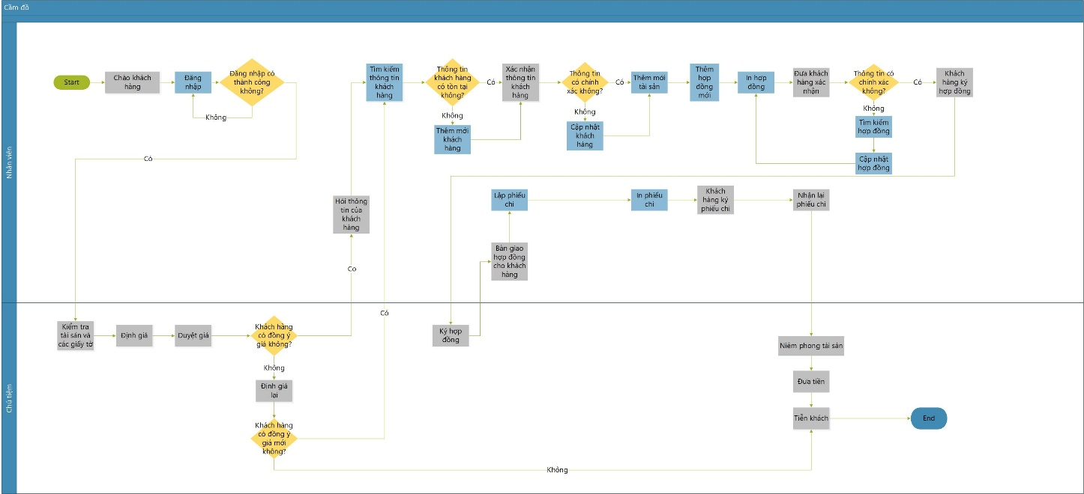

* 1. **Flow Thu lãi :**

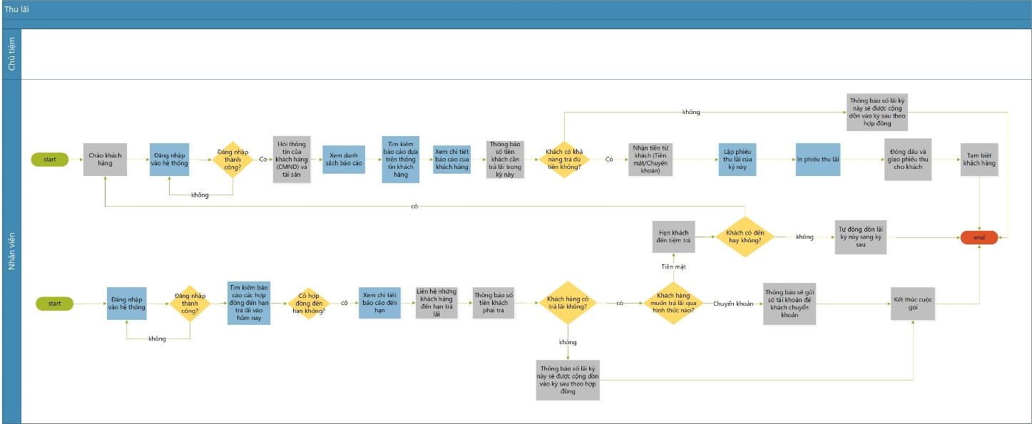

* 1. **Flow Chuộc hàng :**

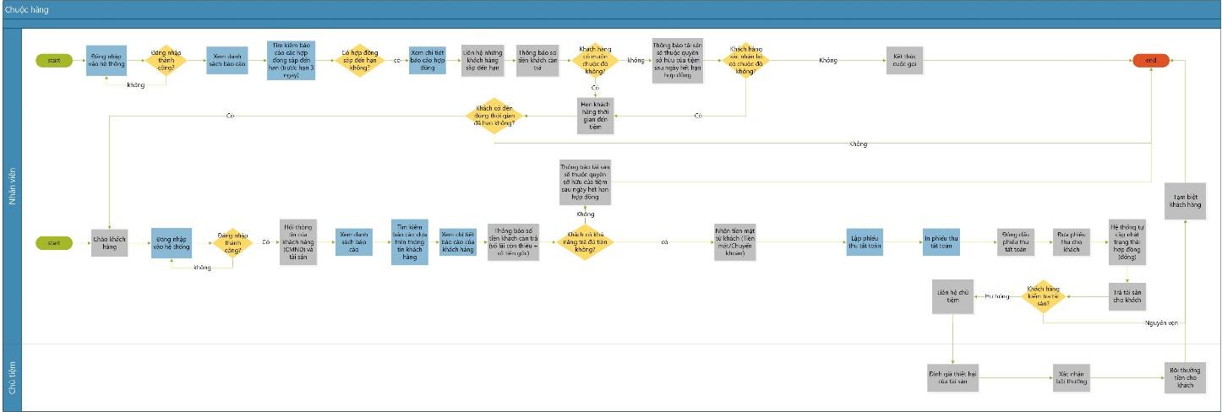

1. **Data Model :**

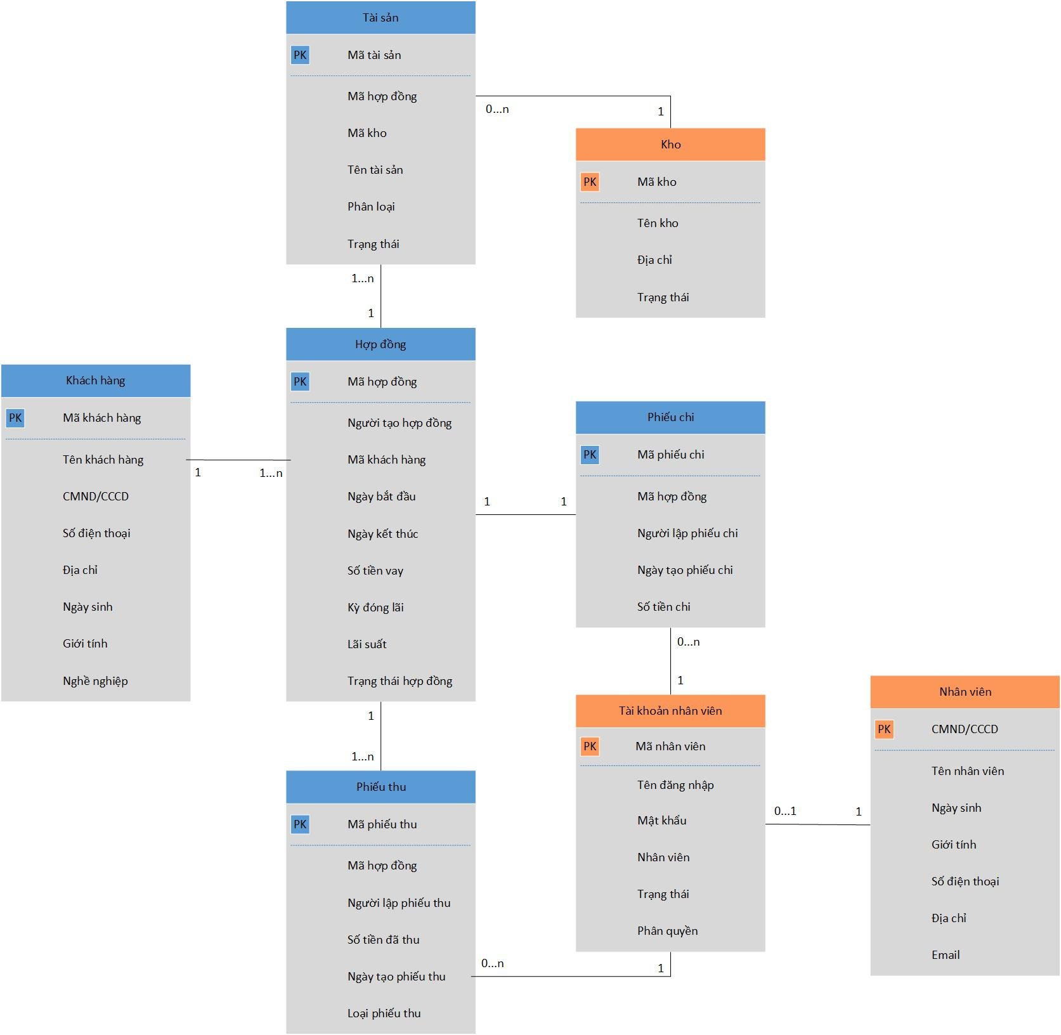

1. **Screen Flows:**

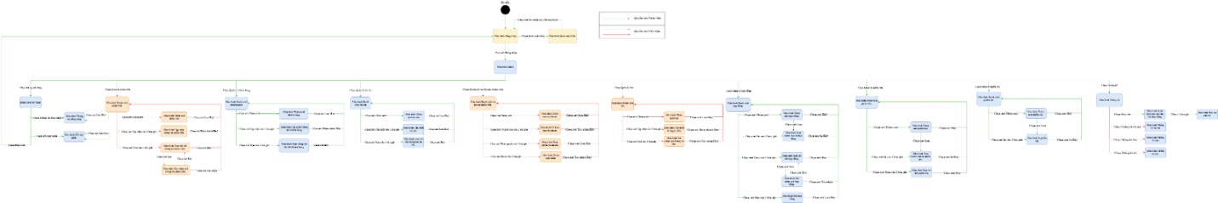

1. **Screen Details:**
   1. **Screen Quản lý chứng thực**
      1. ***Đăng nhập :***

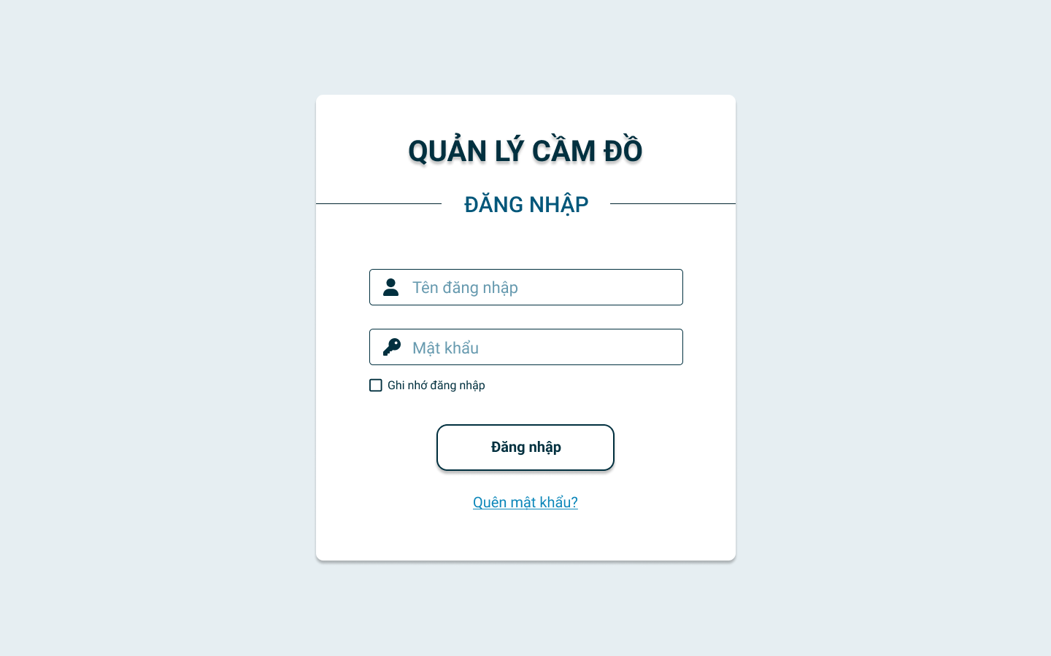

* + 1. **Quên mật khẩu :**

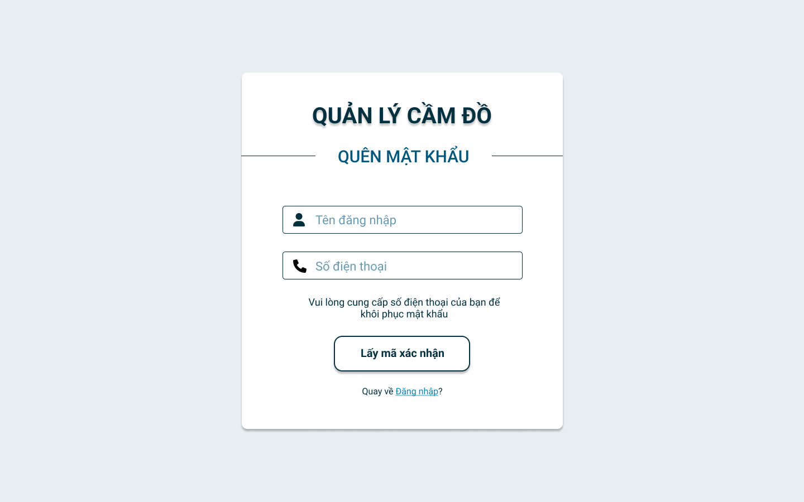

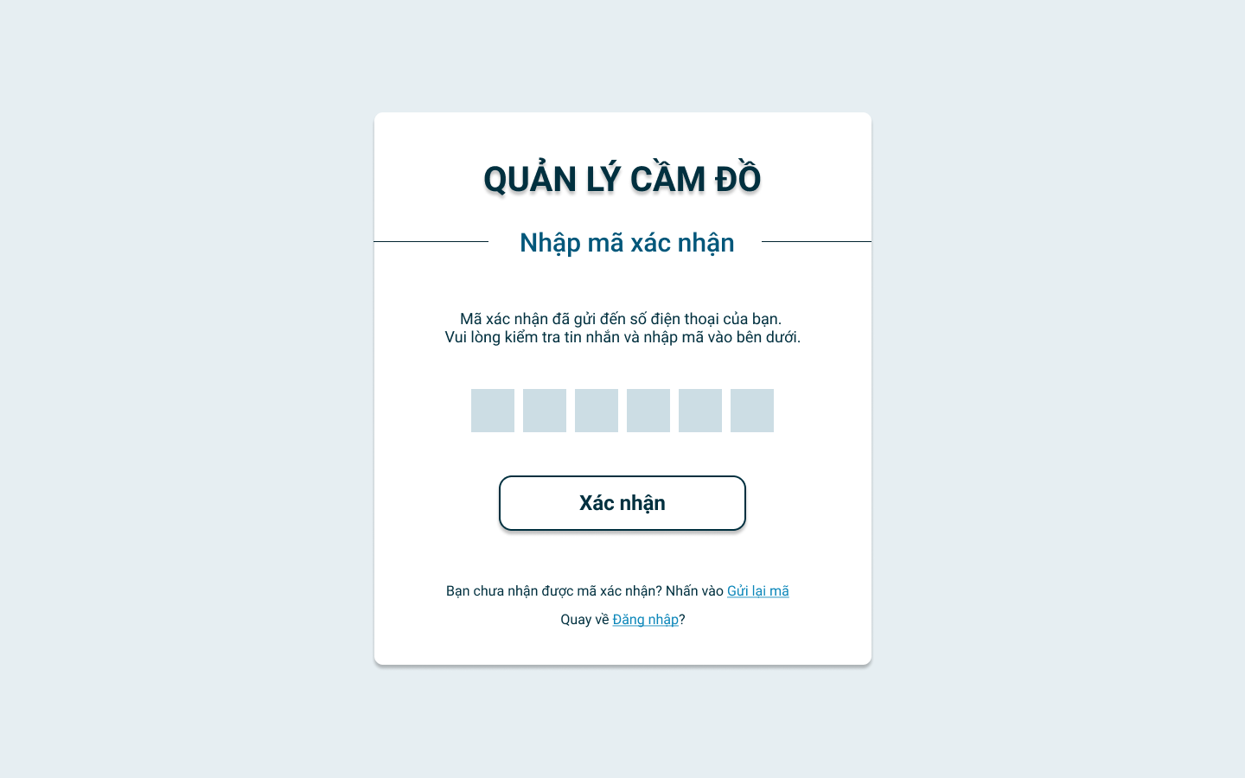

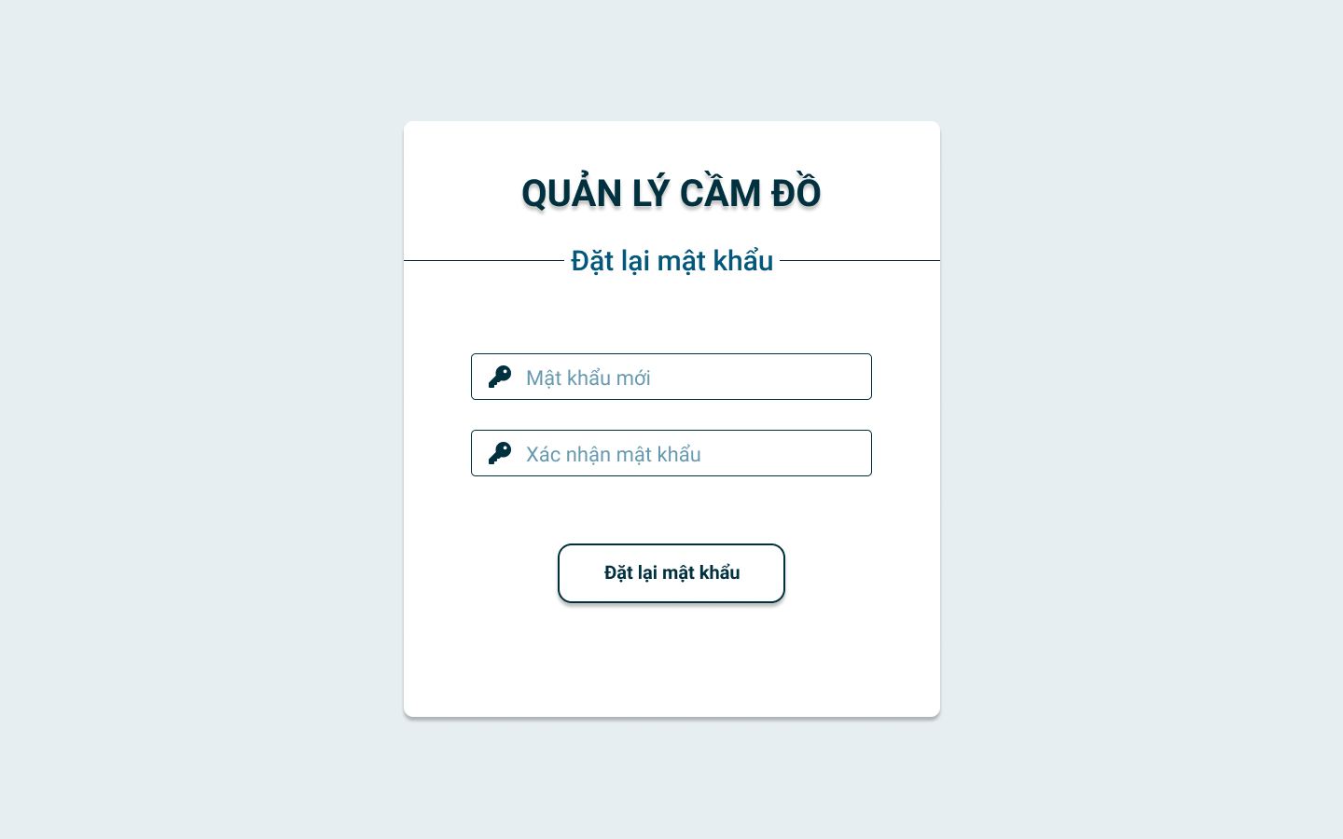

* + 1. **Đổi mật khẩu :**

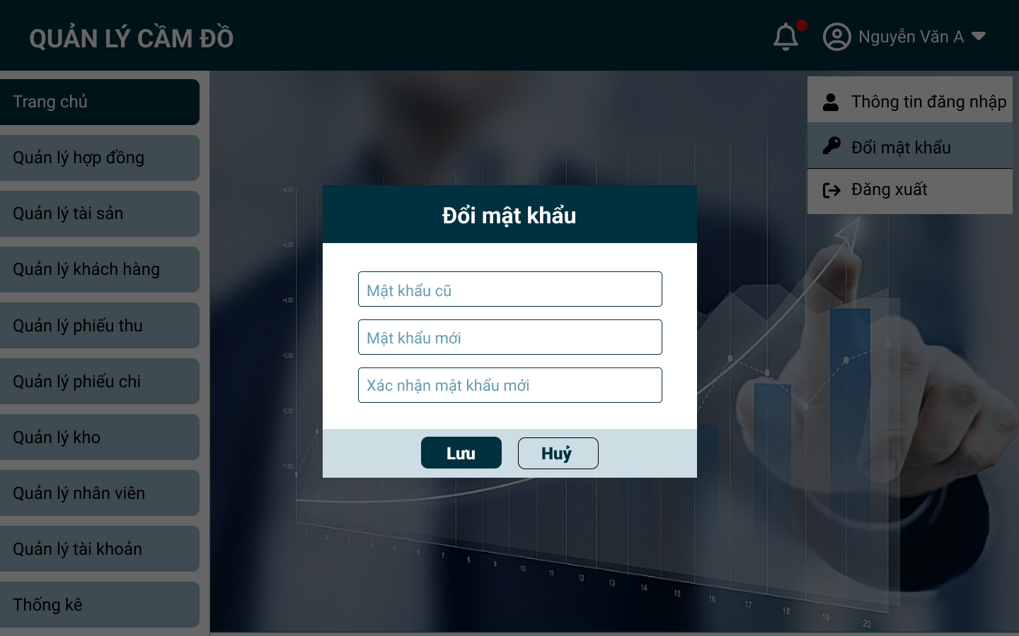

* + 1. **Danh sách tuỳ chọn :**

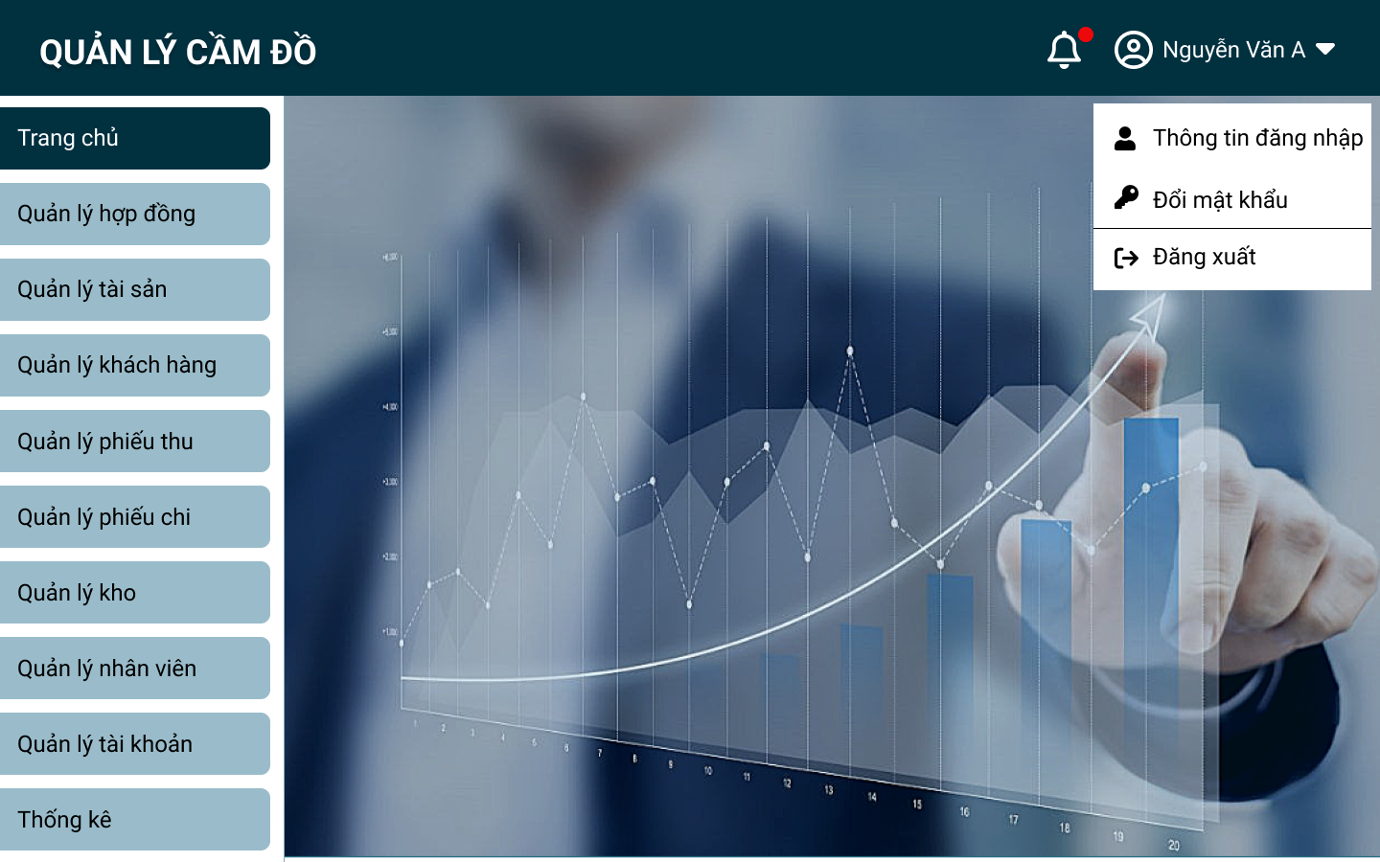

* + 1. **Thông tin đăng nhập :**

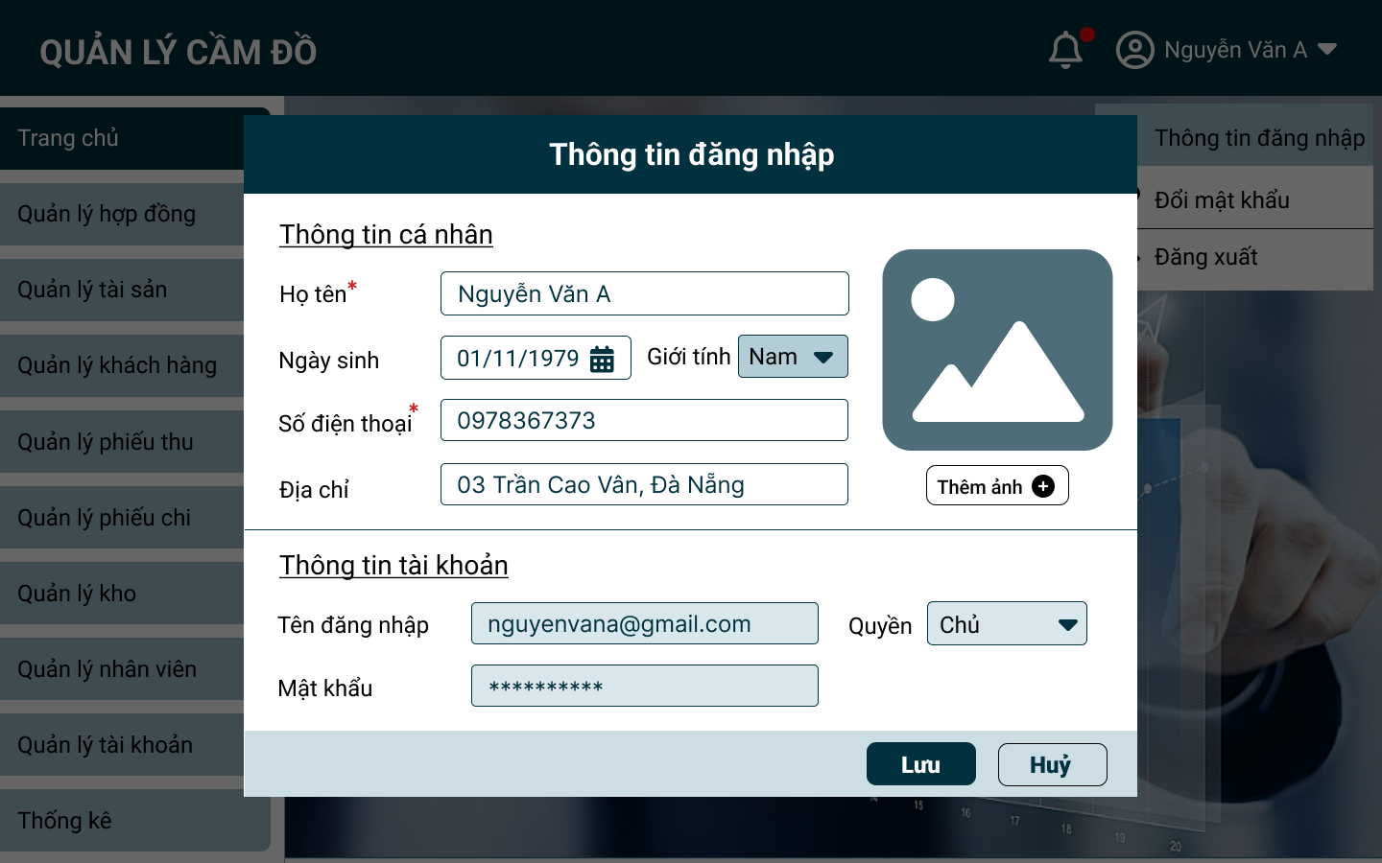

* 1. **Screen 2 – Quản lý hợp đồng**
     1. **Xem danh sách hợp đồng :**

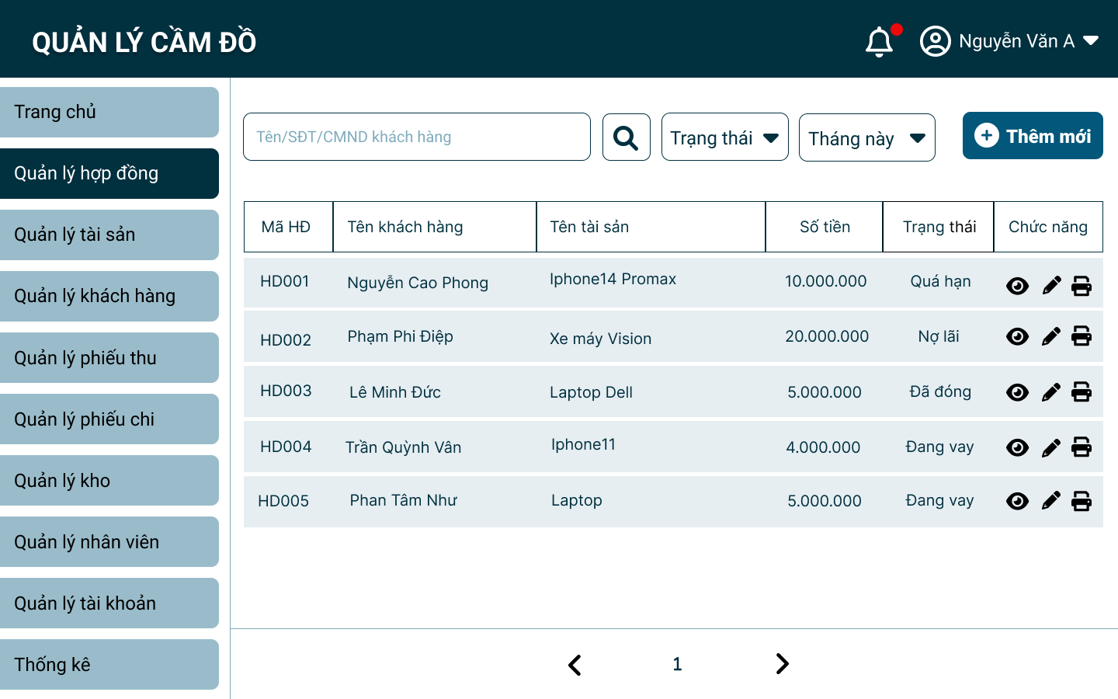

* + 1. **Xem chi tiết hợp đồng :**

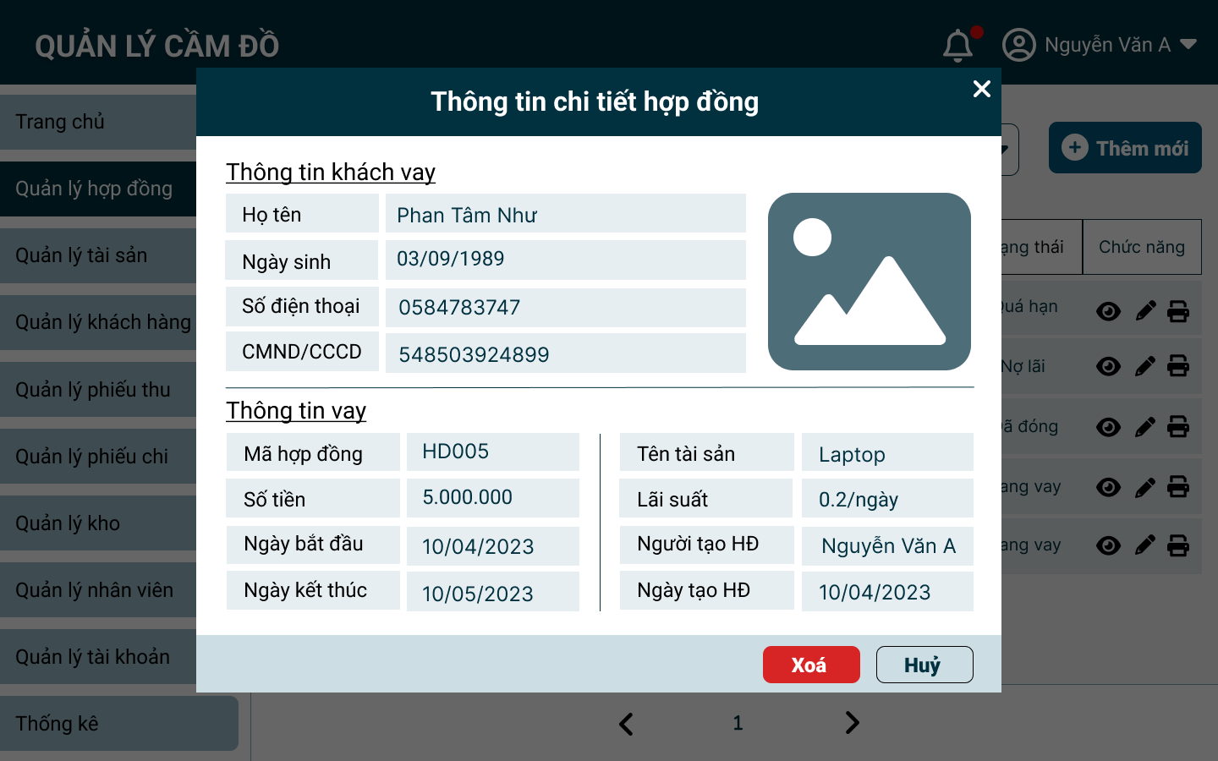

* + 1. **Lập hợp đồng:**

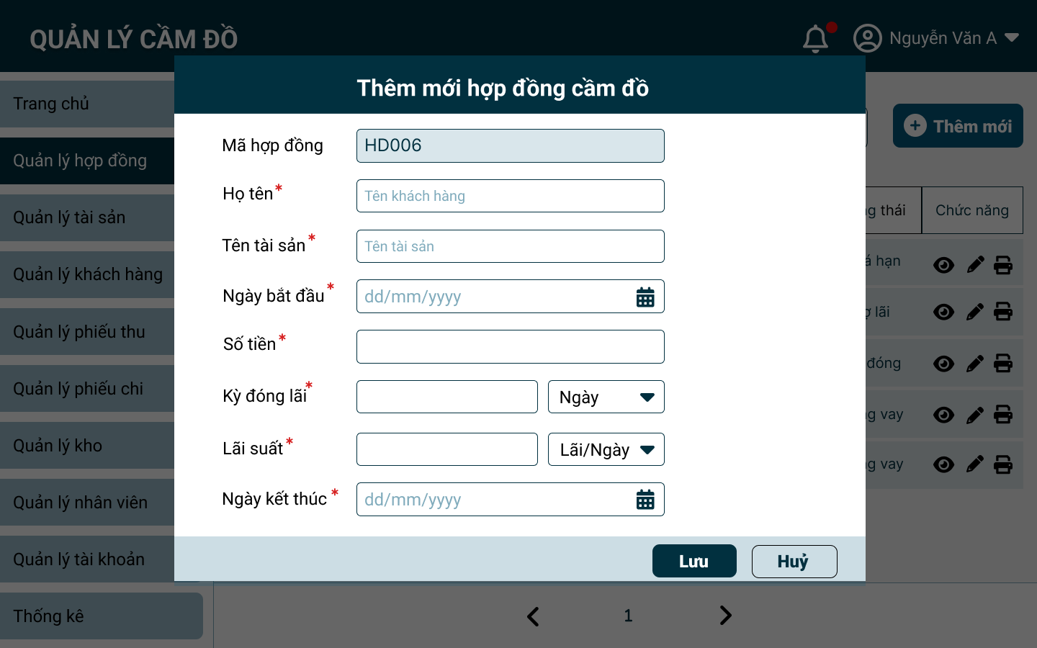

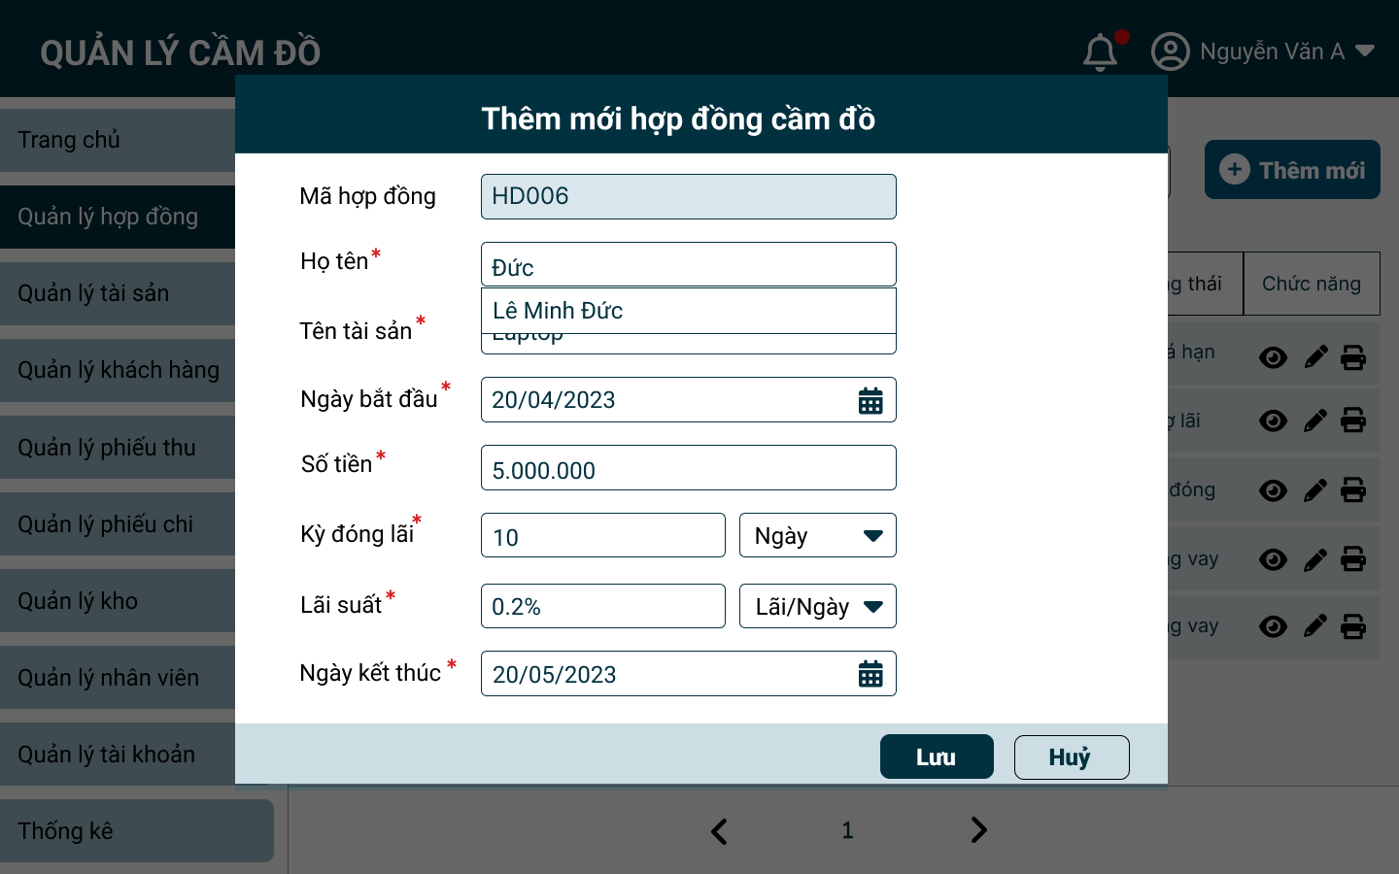

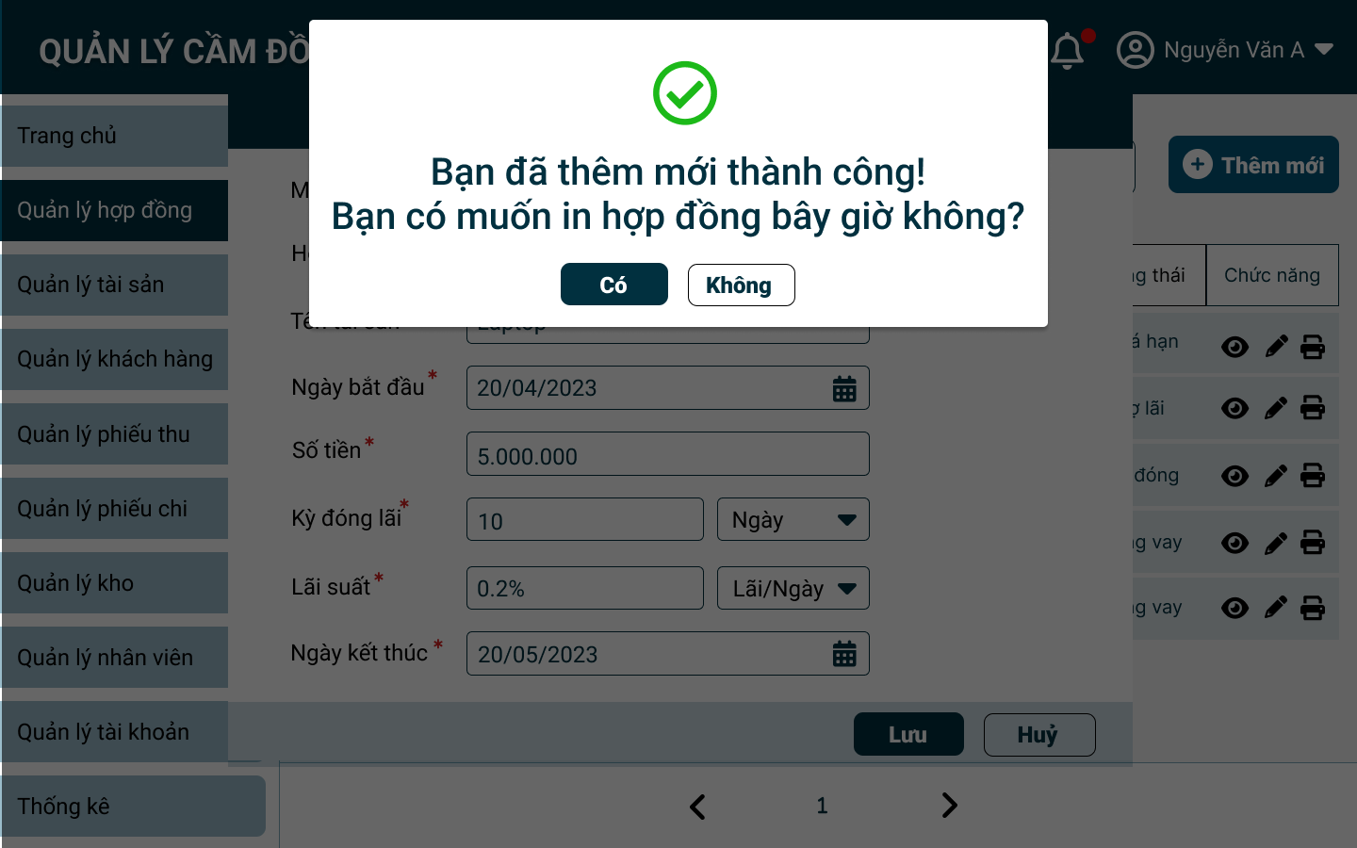

* + 1. **In hợp đồng:**

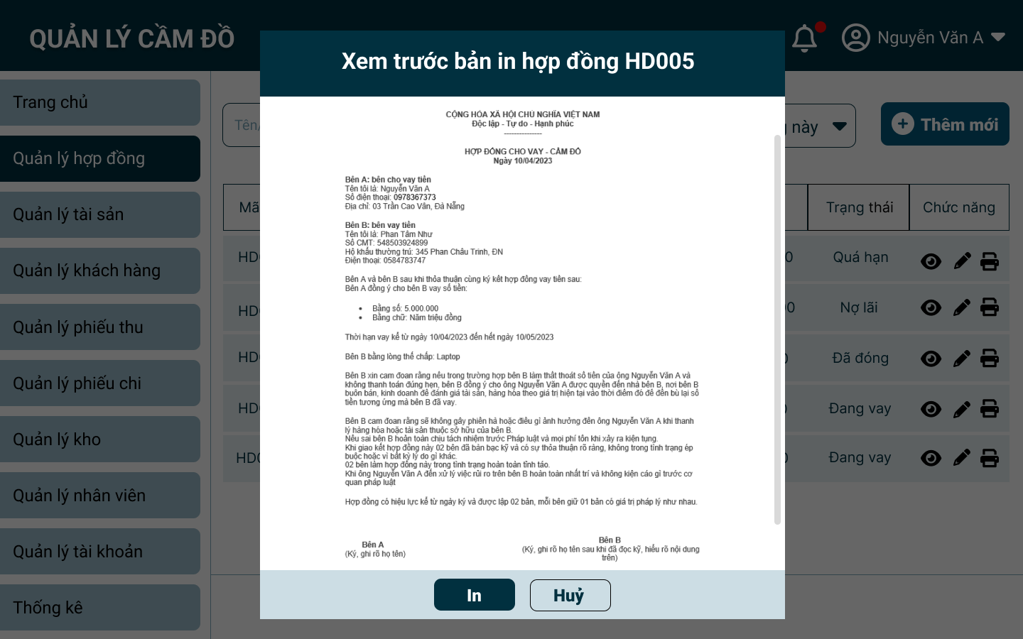

* + 1. **Sửa hợp đồng :**

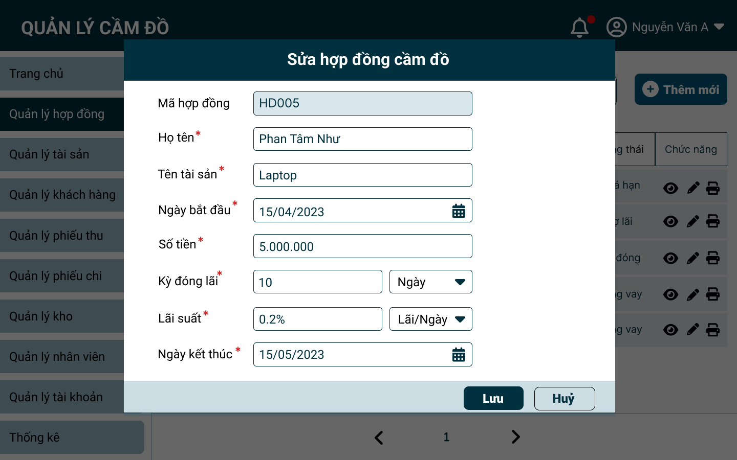

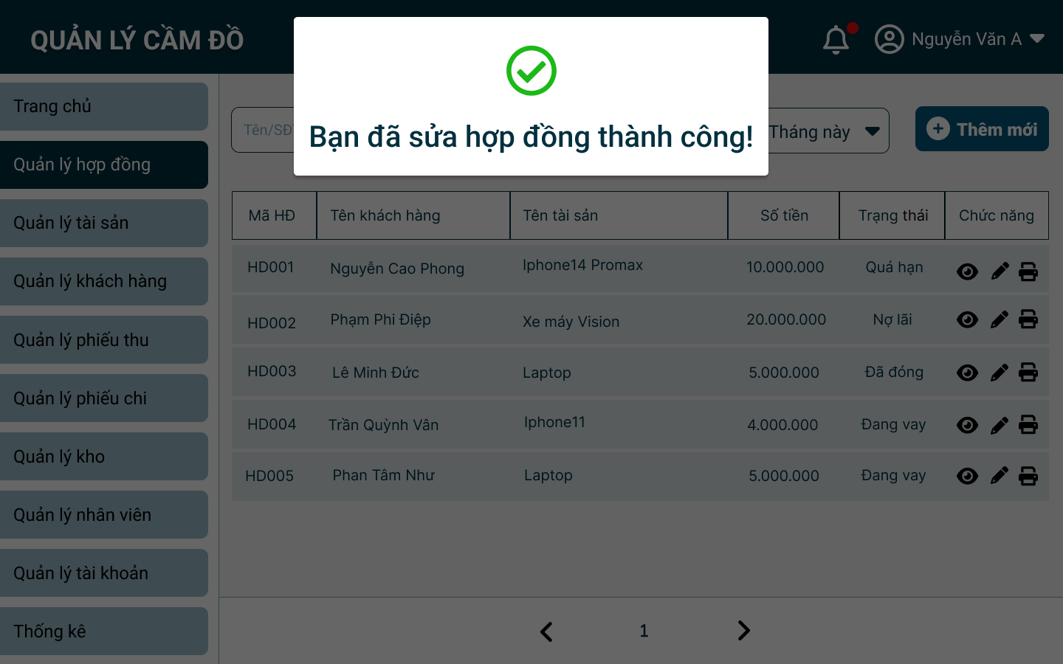

* + 1. **Xoá hợp đồng :**

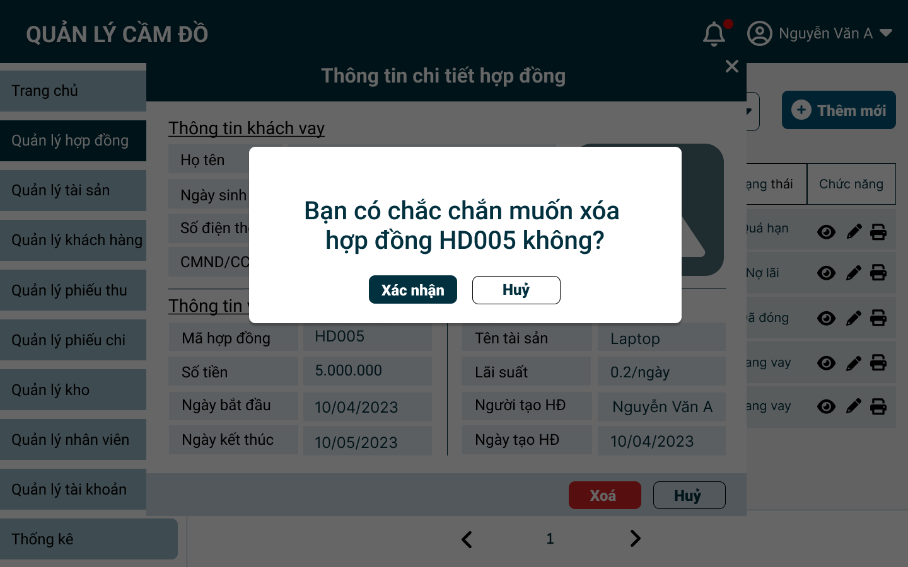

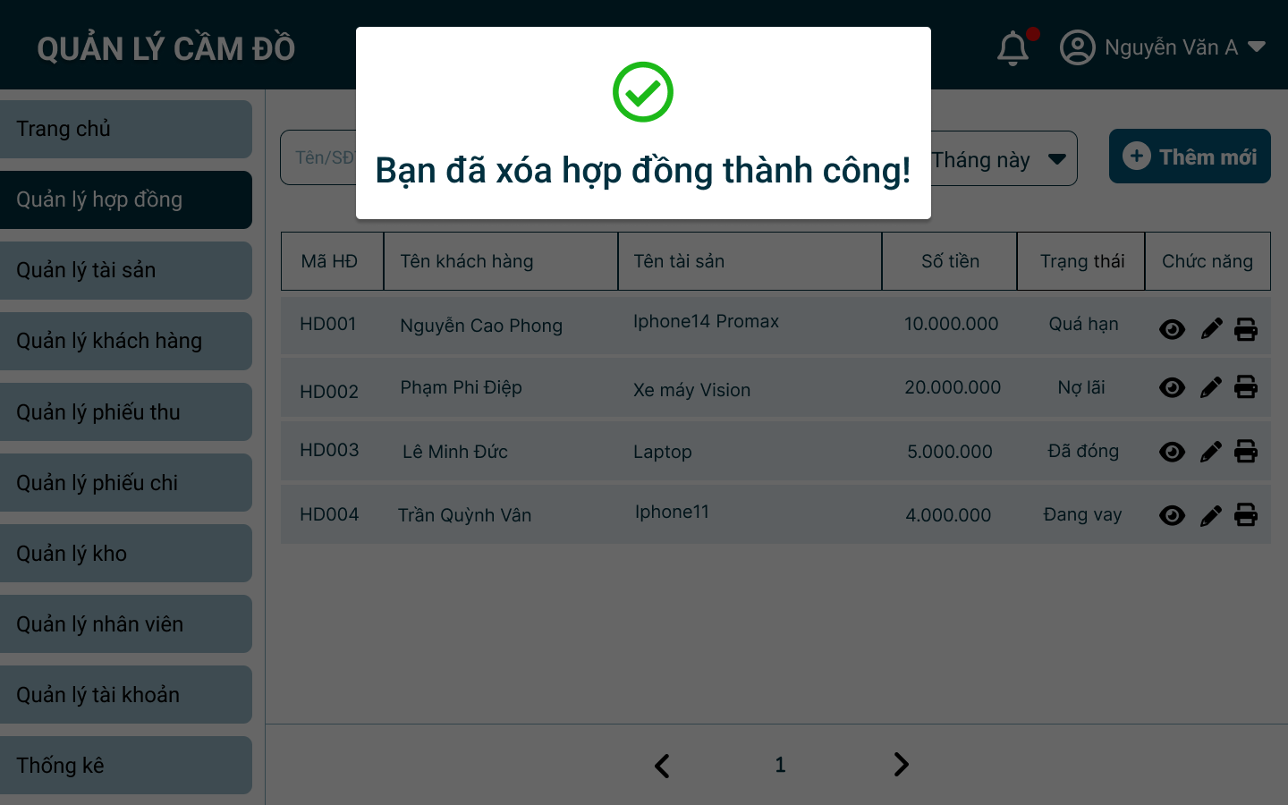

* 1. **Screen 3 – Quản lý khách hàng**
     1. **Xem danh sách khách hàng**

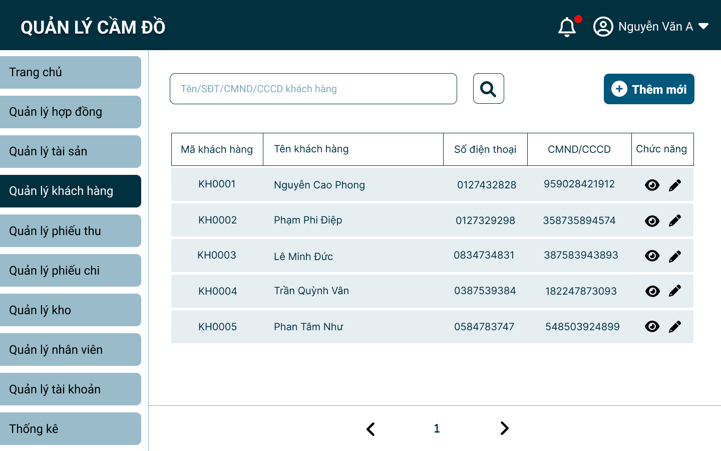

* + 1. **Tìm kiếm khách hàng**

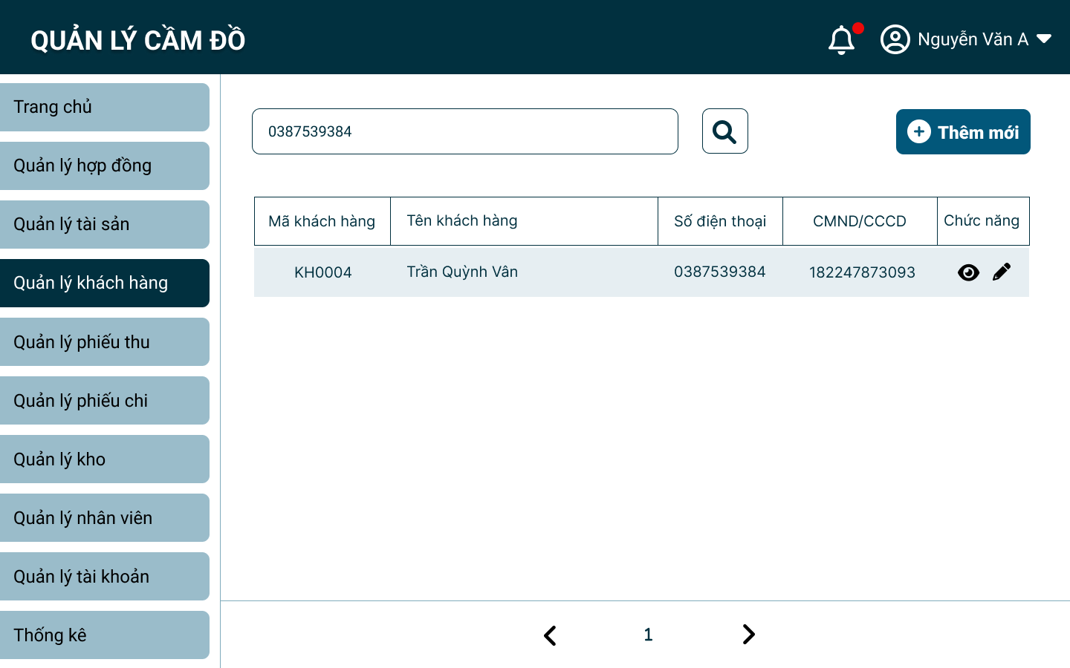

* + 1. **Xem chi tiết khách hàng**

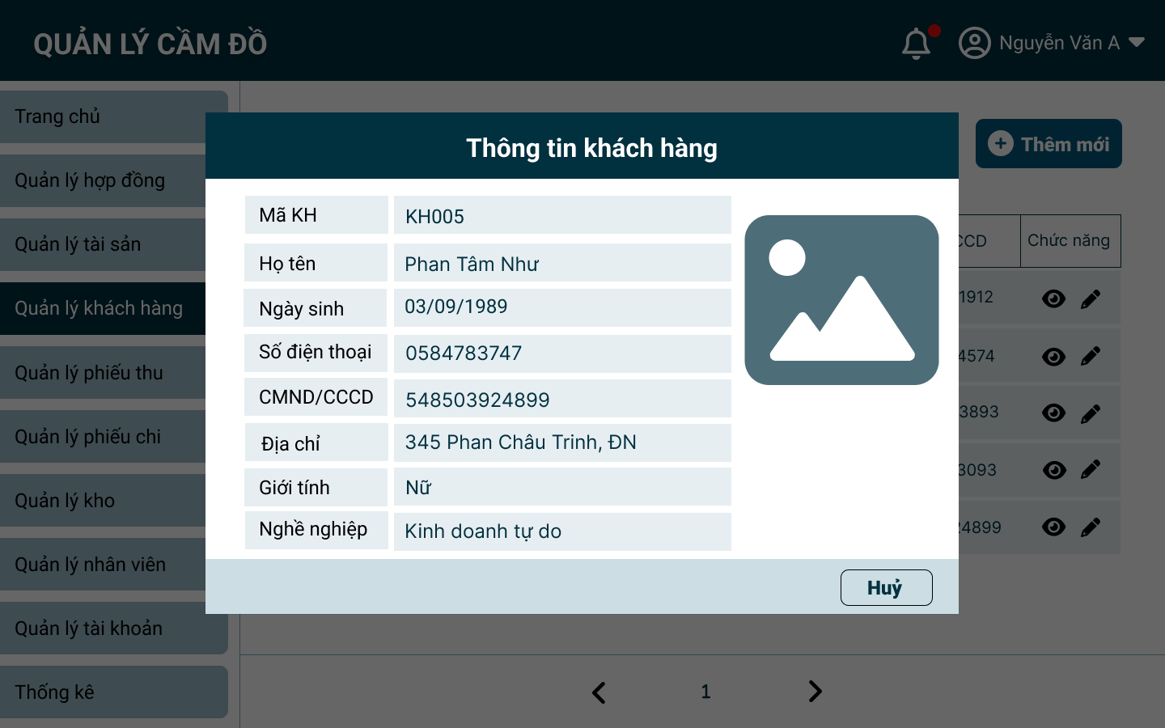

* + 1. **Thêm mới khách hàng**

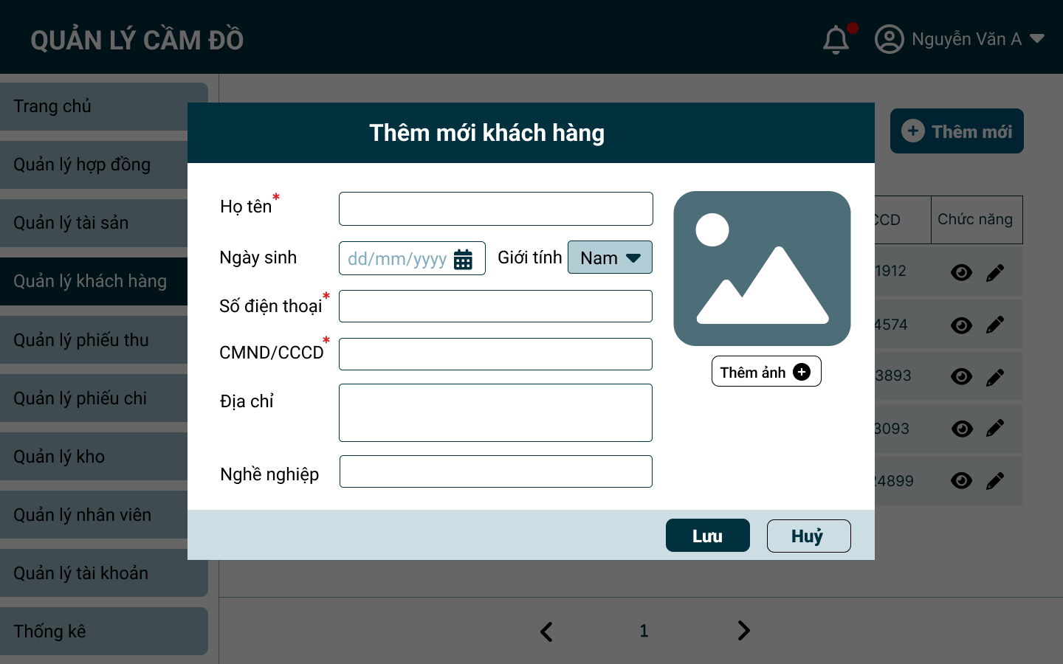

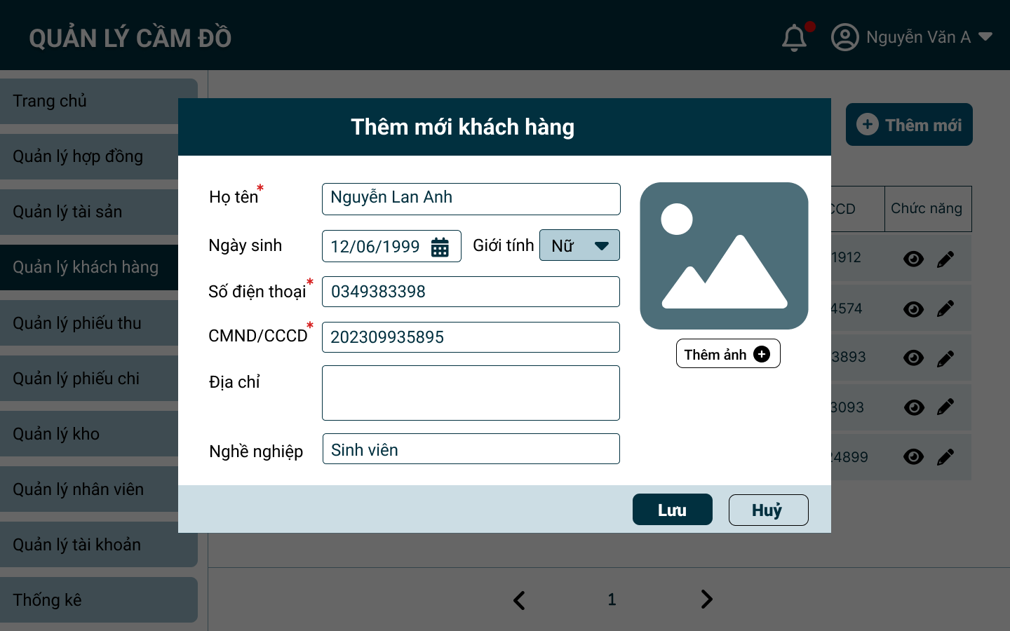

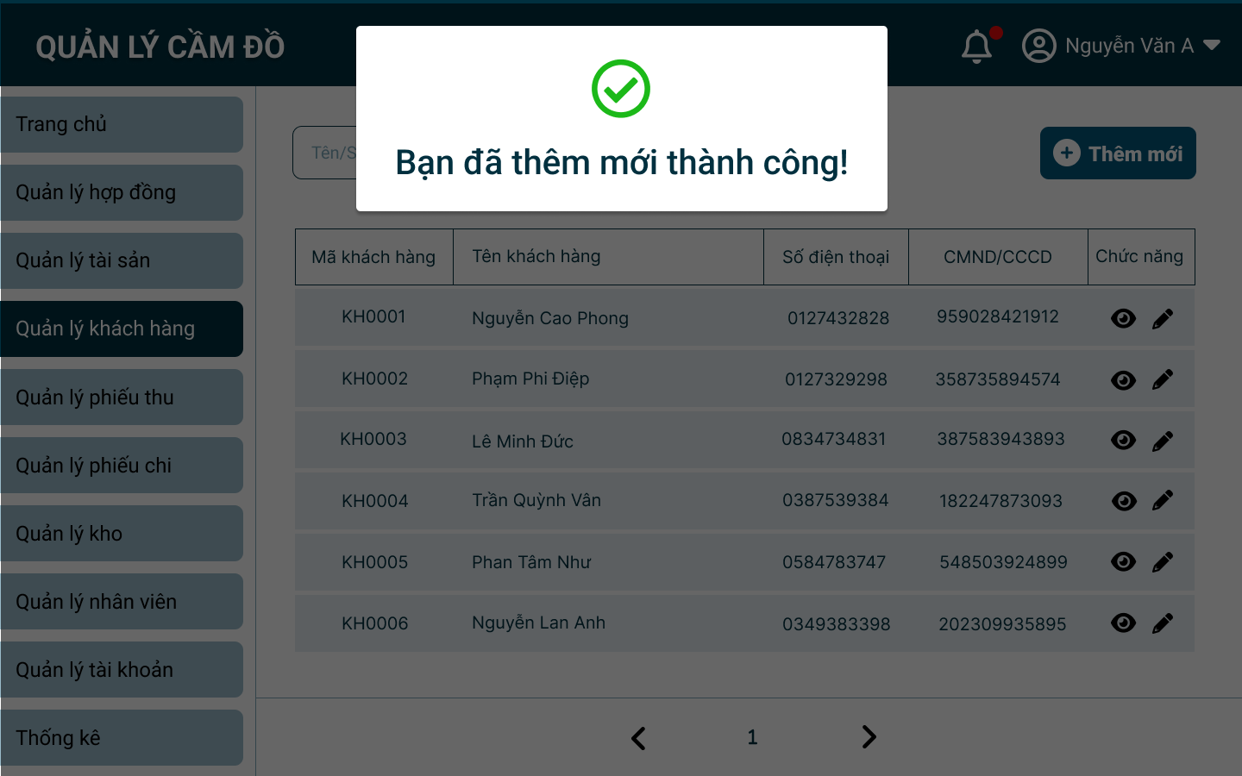

* + 1. **Cập nhật thông tin khách hàng**

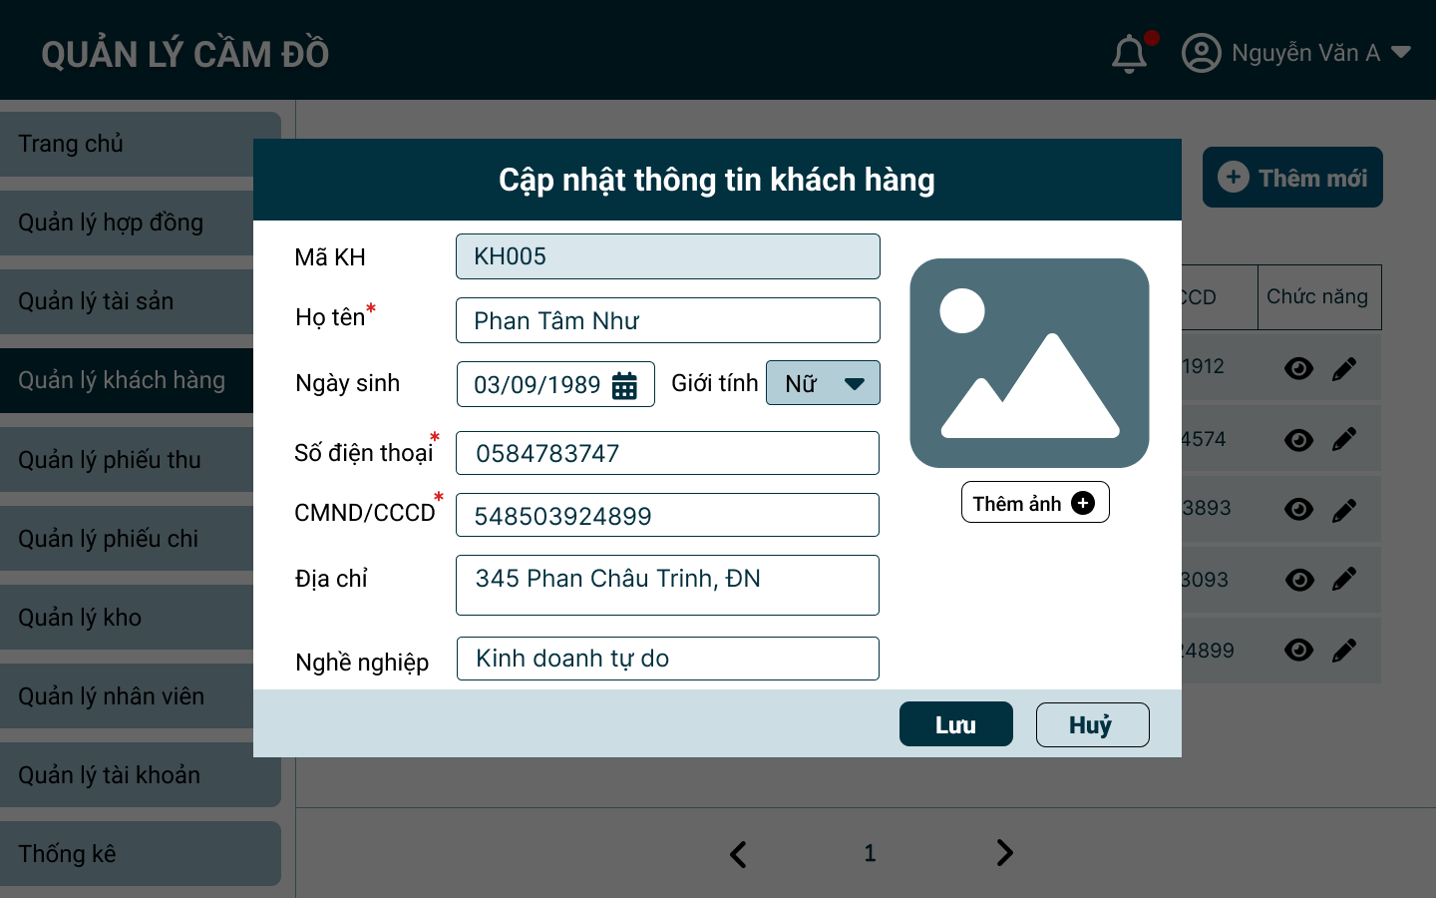

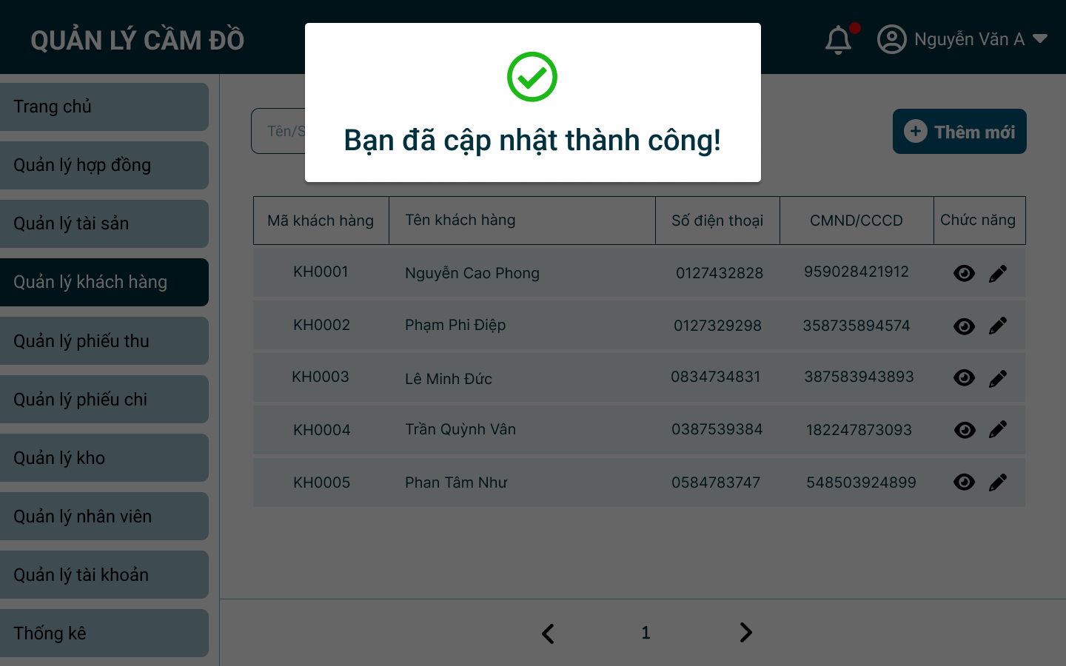

* 1. **Screen 4 – Quản lý kho**
     1. **Xem danh sách kho**

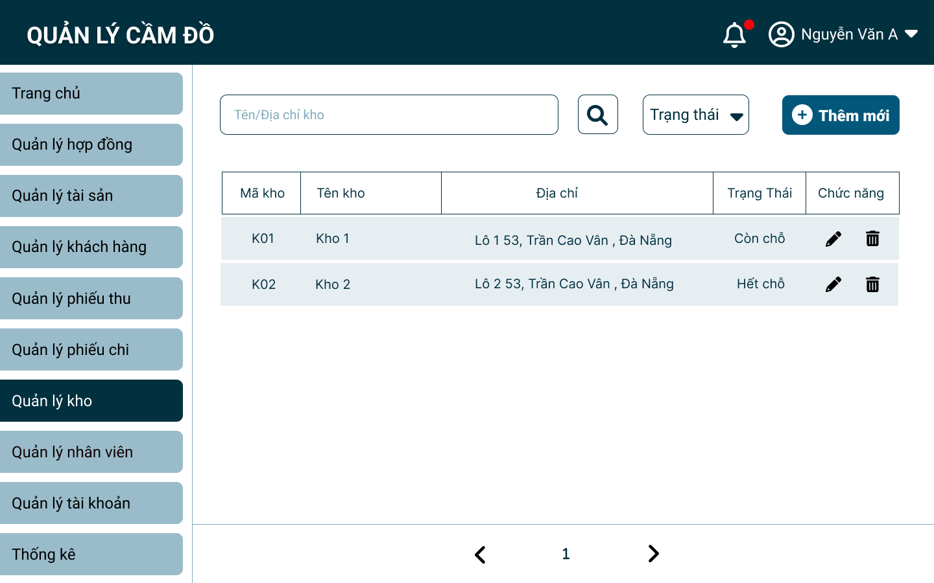

* + 1. **Thêm kho mới:**

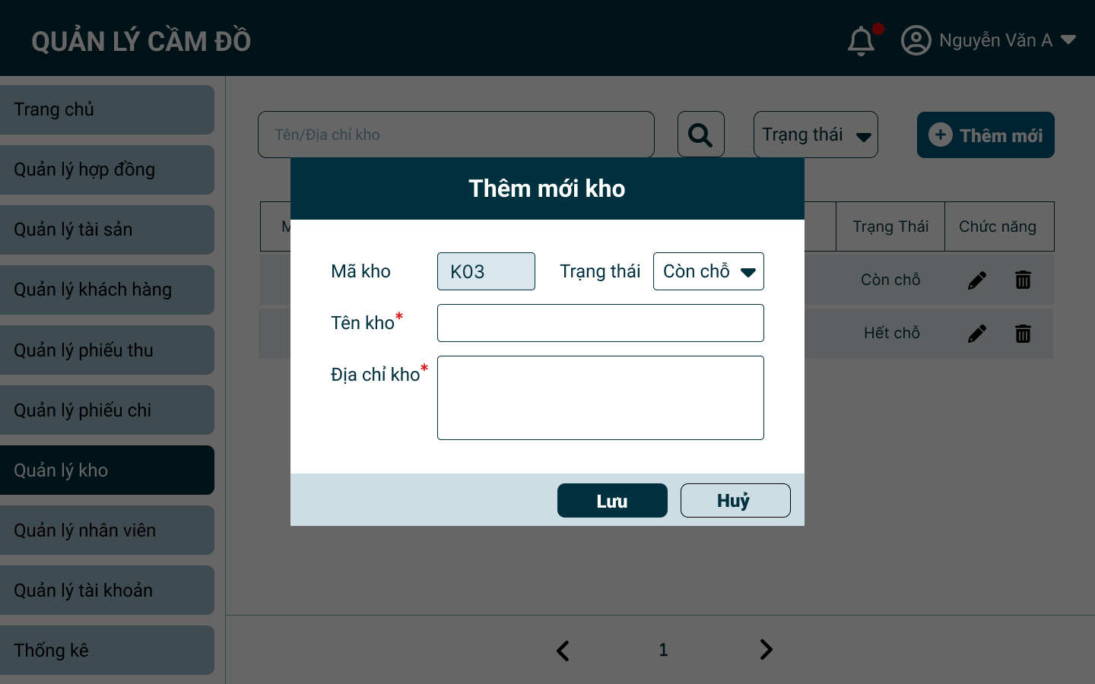

* + Nếu điền thiếu thông tin kho :

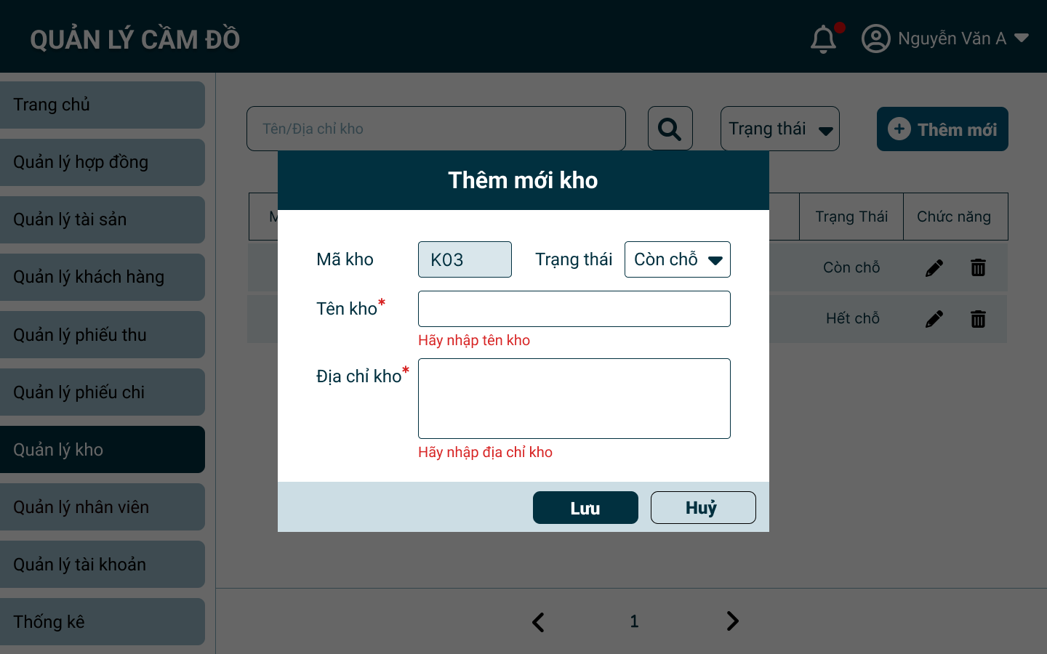

* + Nếu điền trùng thông tin với kho đã có

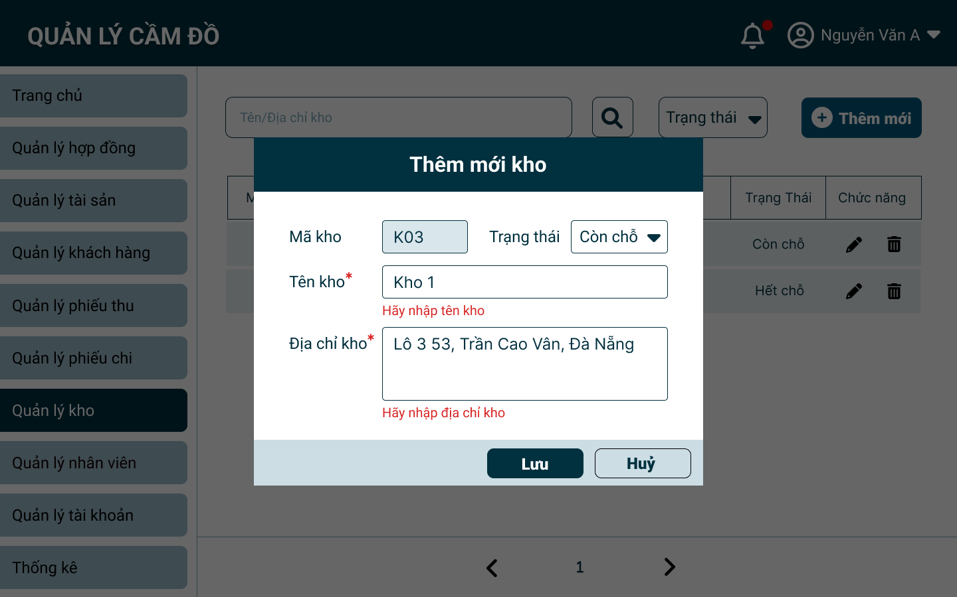

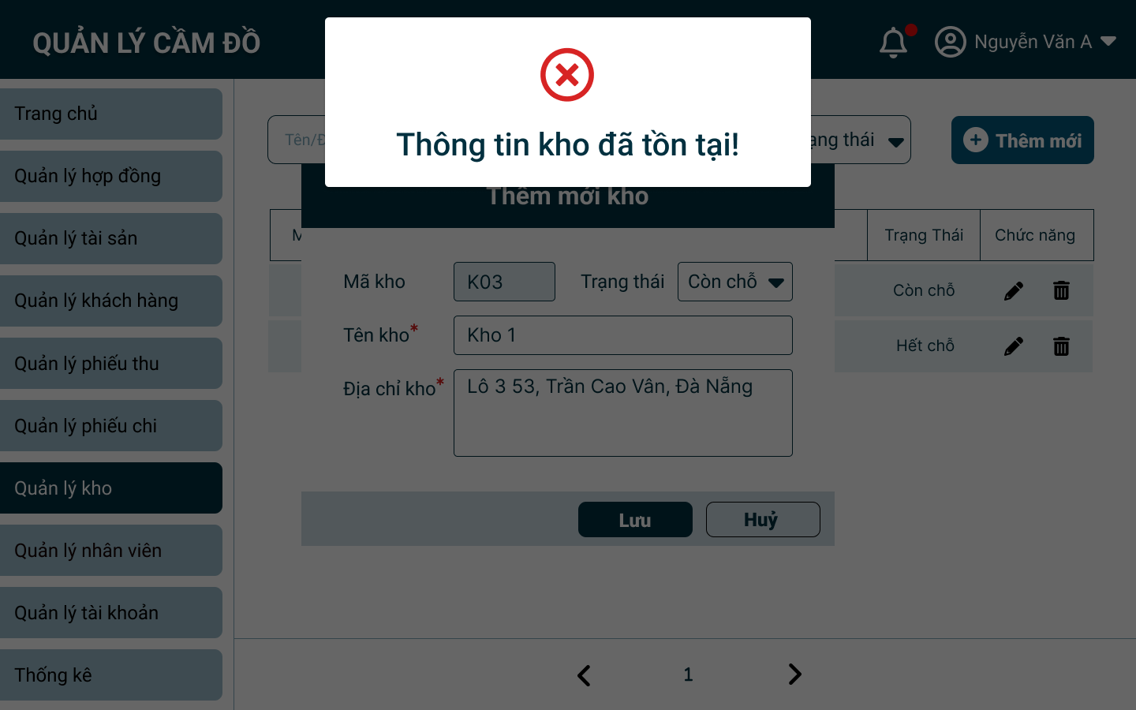

* + Nếu điền đúng form :

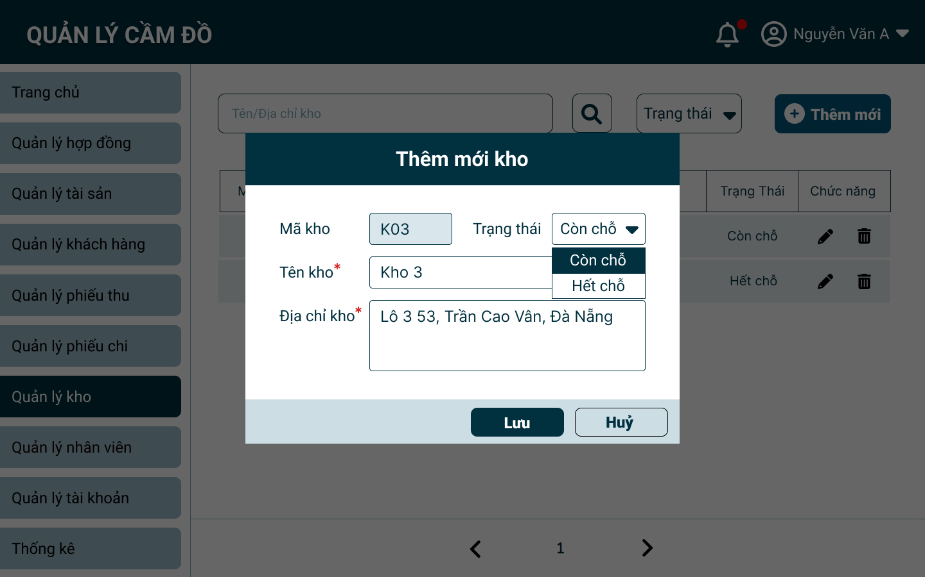

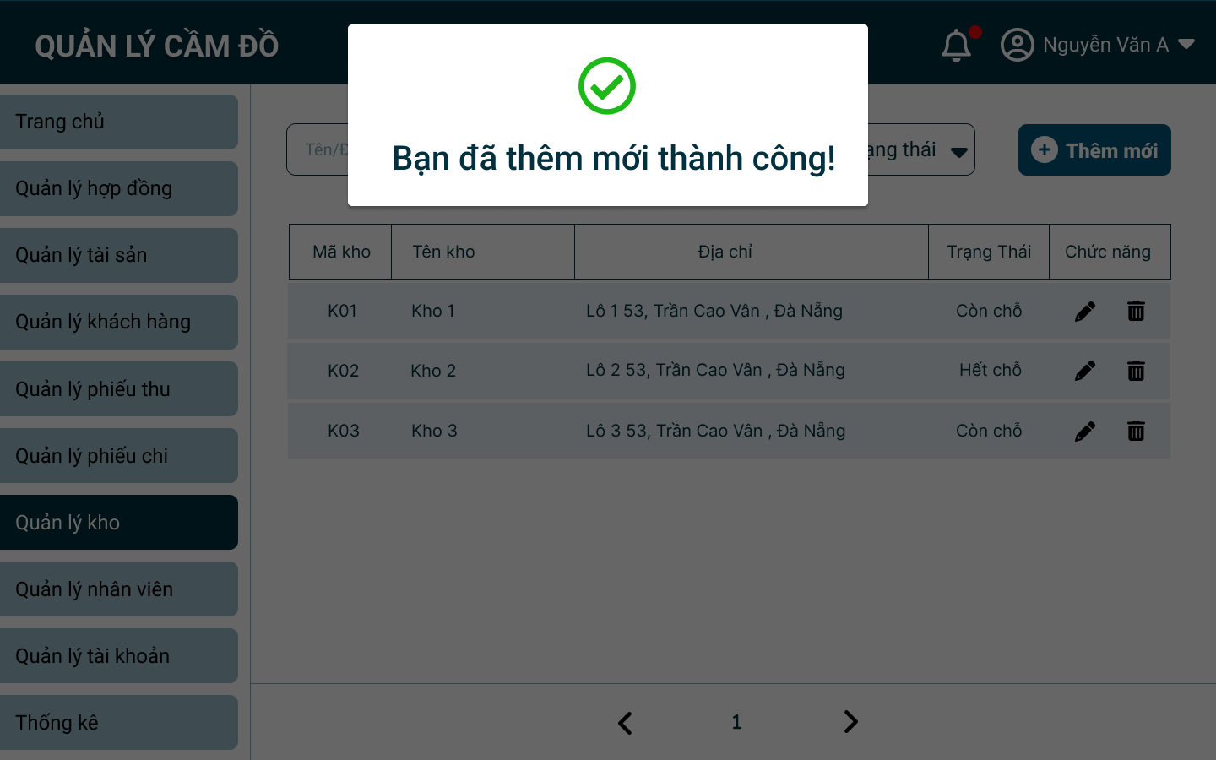

* + 1. **Tìm kiếm kho**

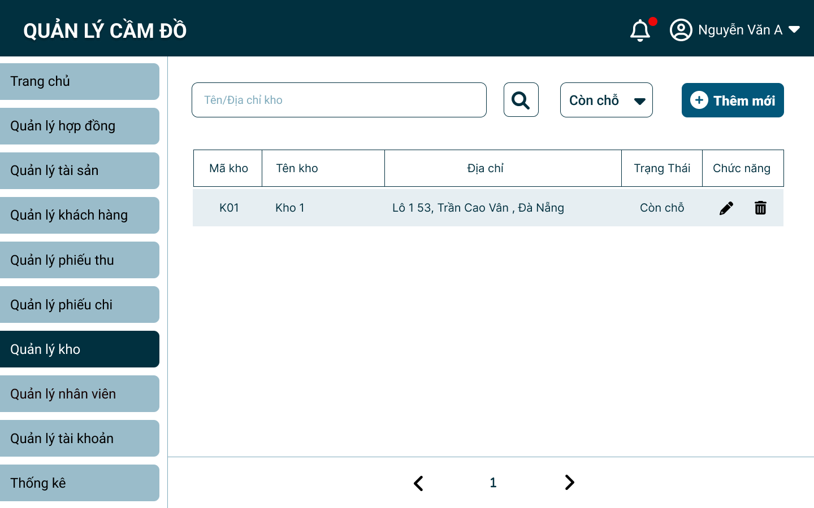

* + 1. **Cập nhật thông tin kho**

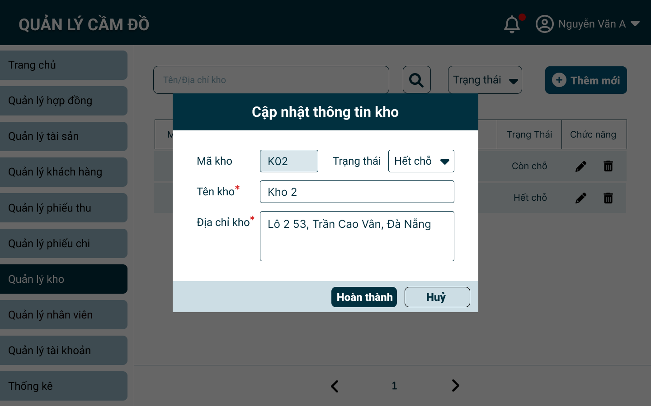

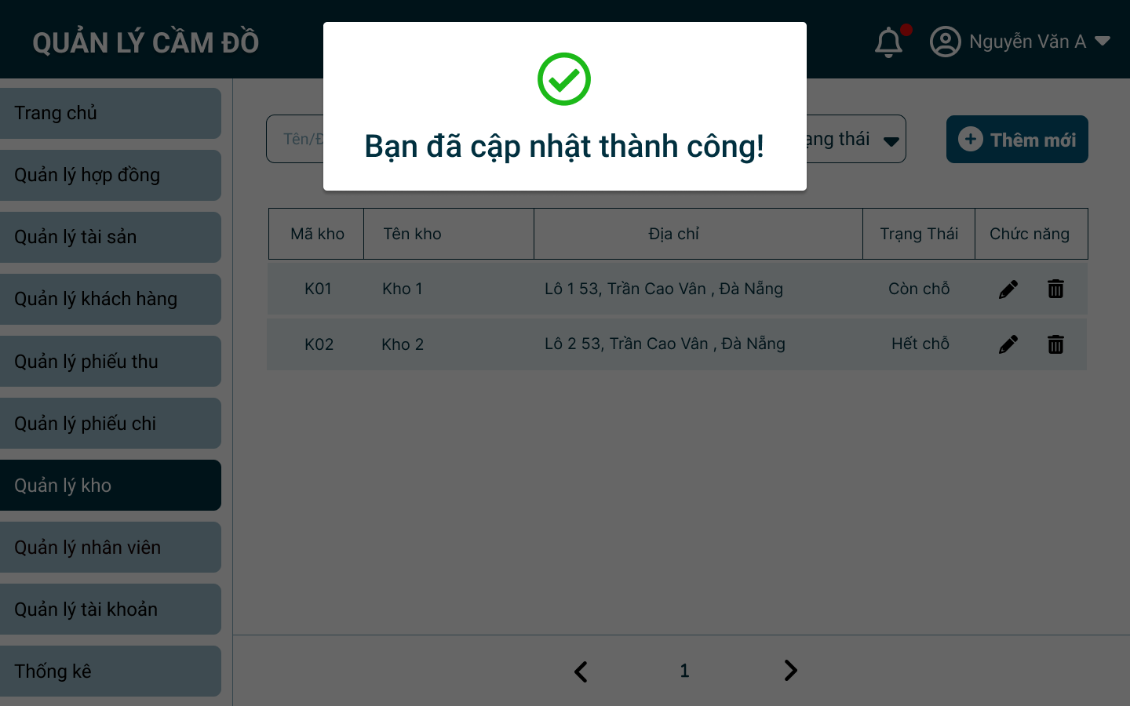

* + 1. **Xoá kho**

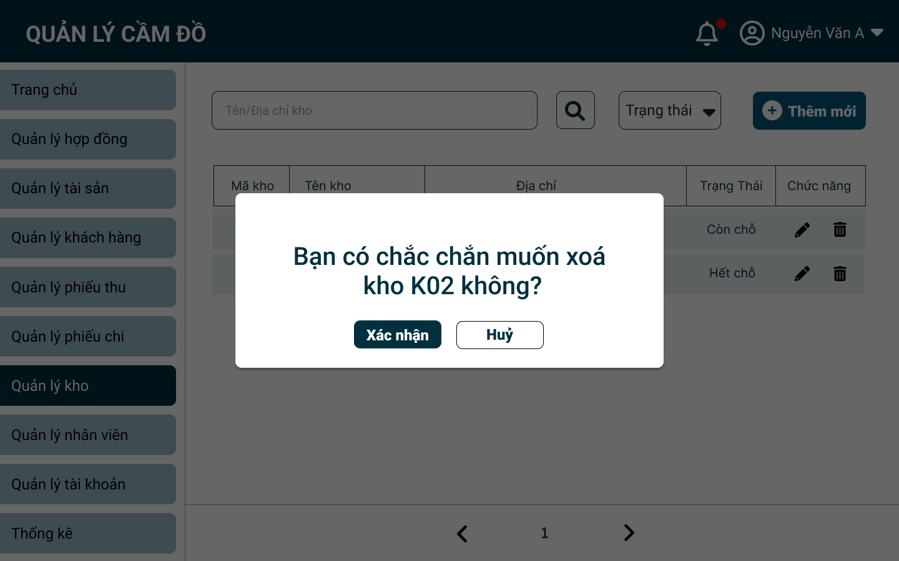

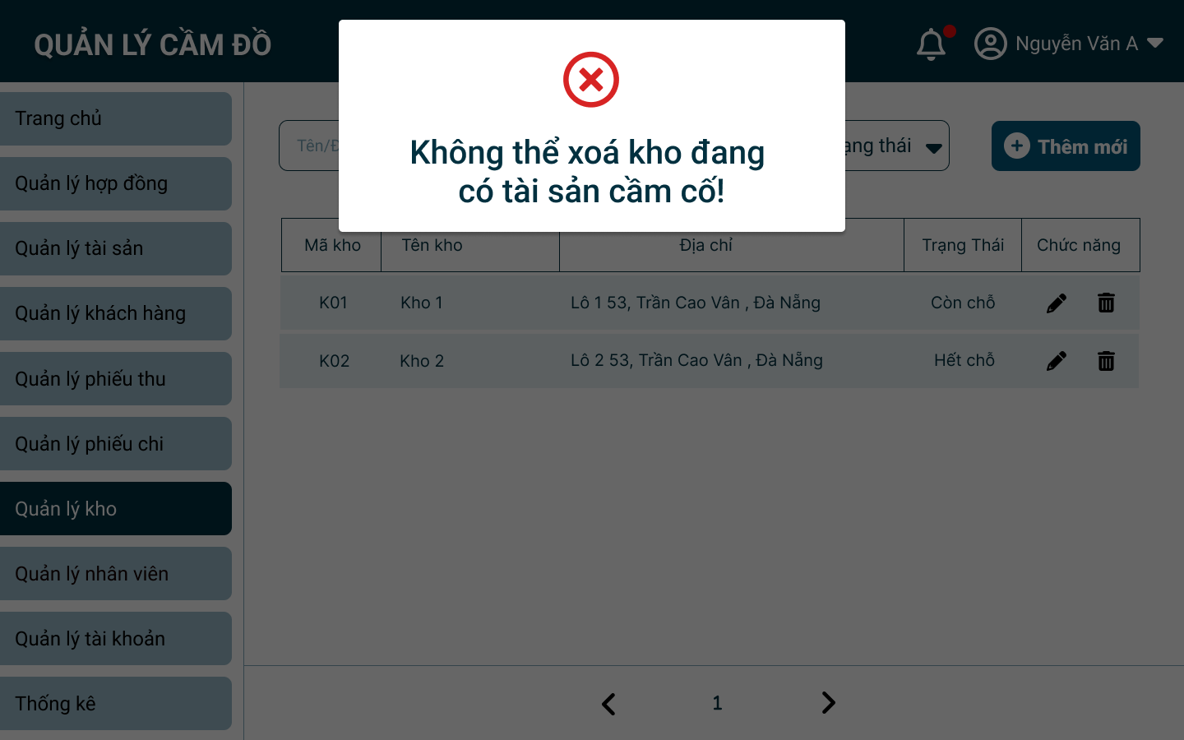

* 1. **Screen 5 – Quản lý nhân viên**
     1. **Xem danh sách nhân viên**

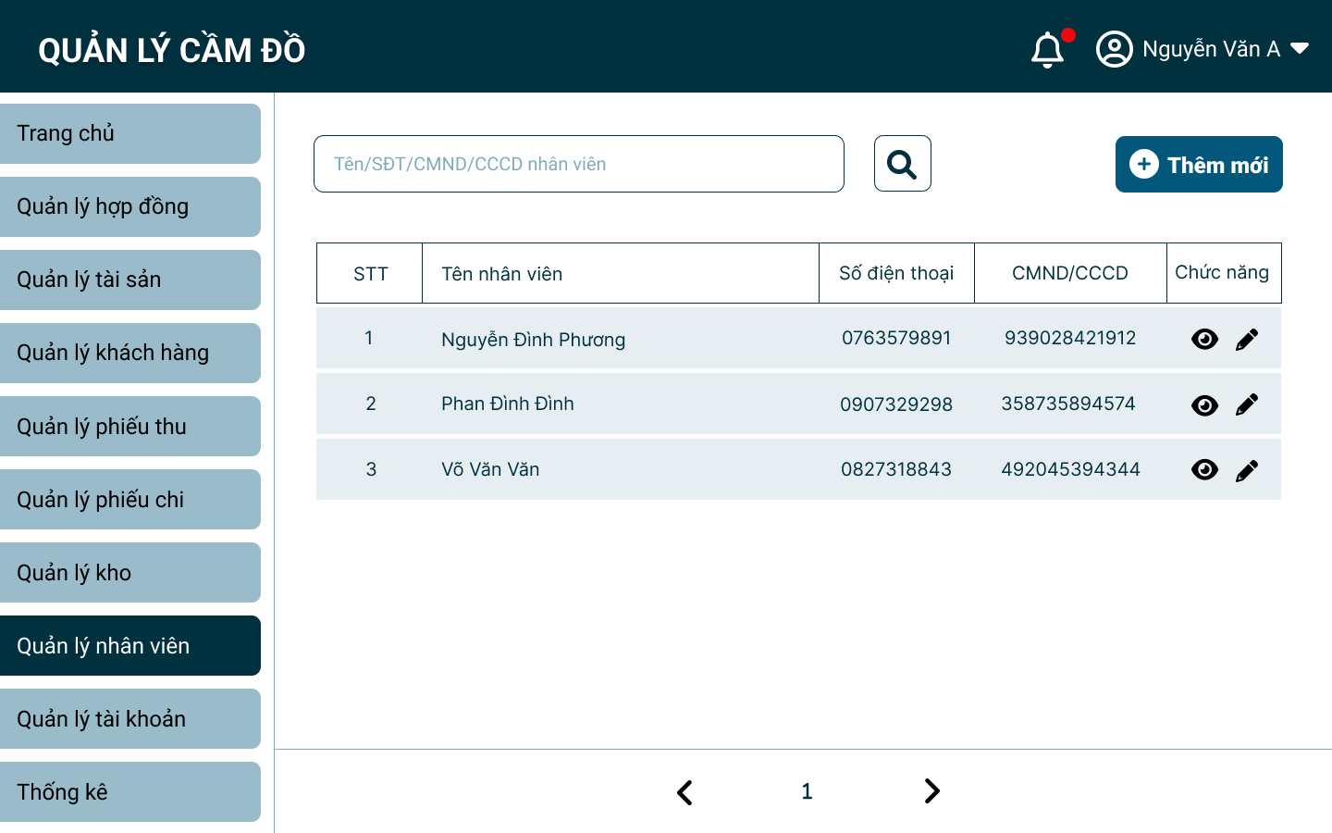

* + 1. **Tìm kiếm nhân viên**

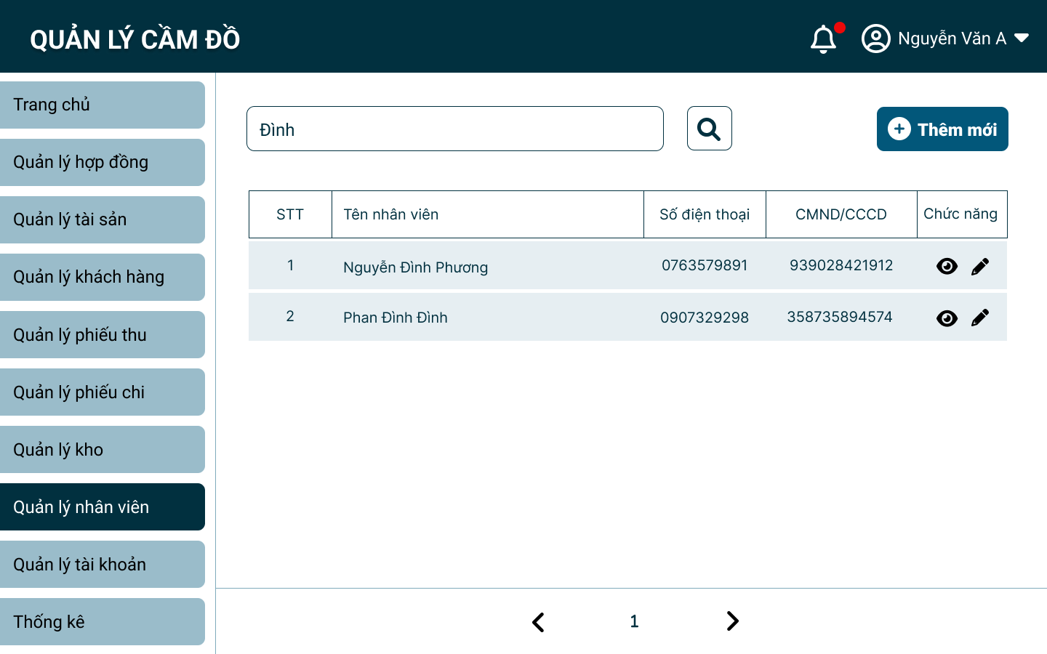

* + 1. **Xem chi tiết thông tin nhân viên**

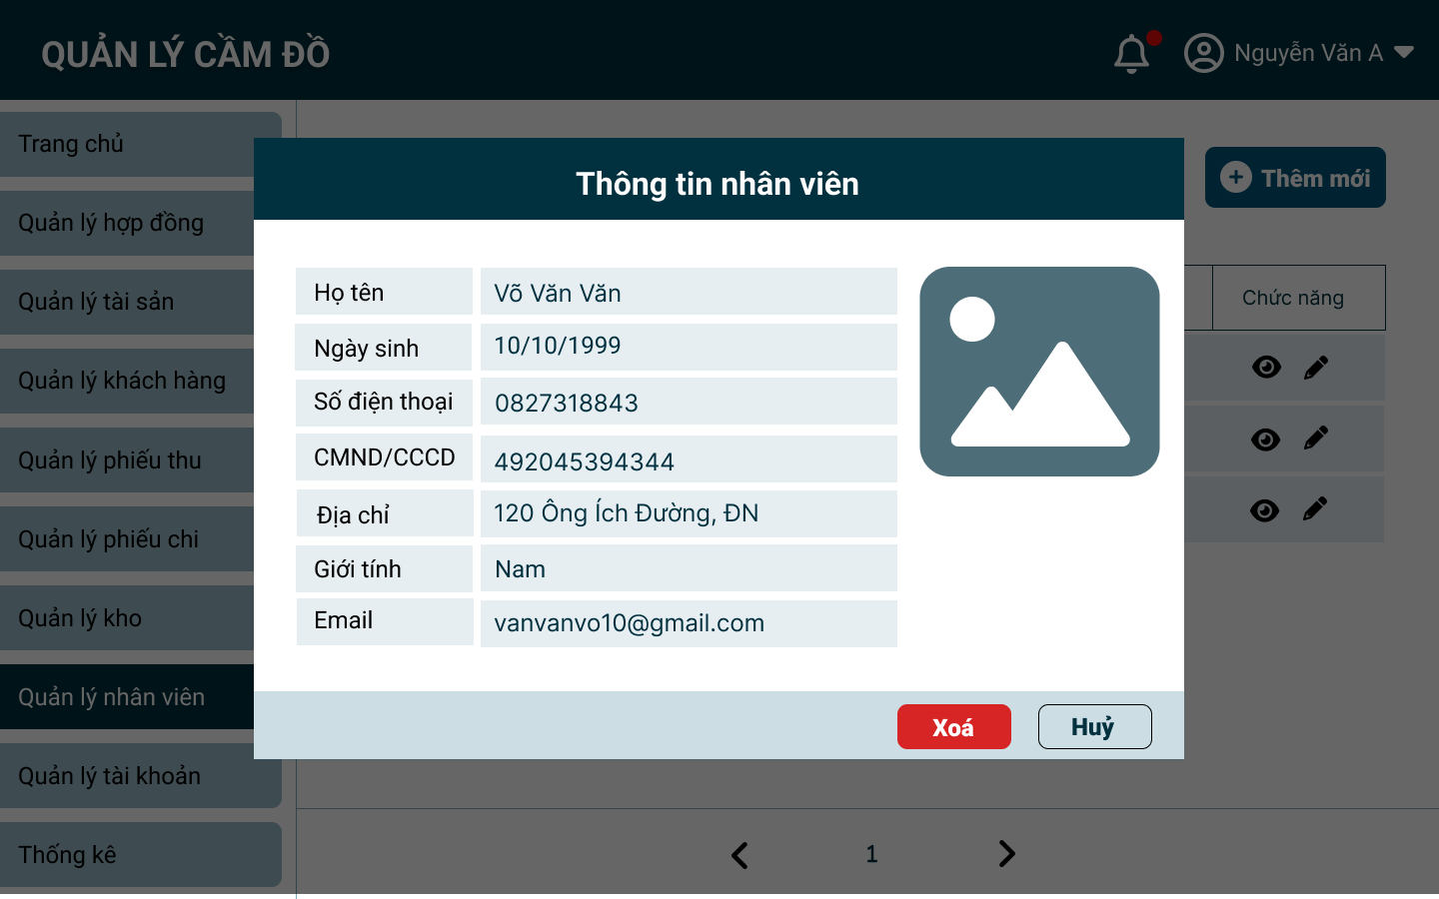

* + 1. **Thêm nhân viên**

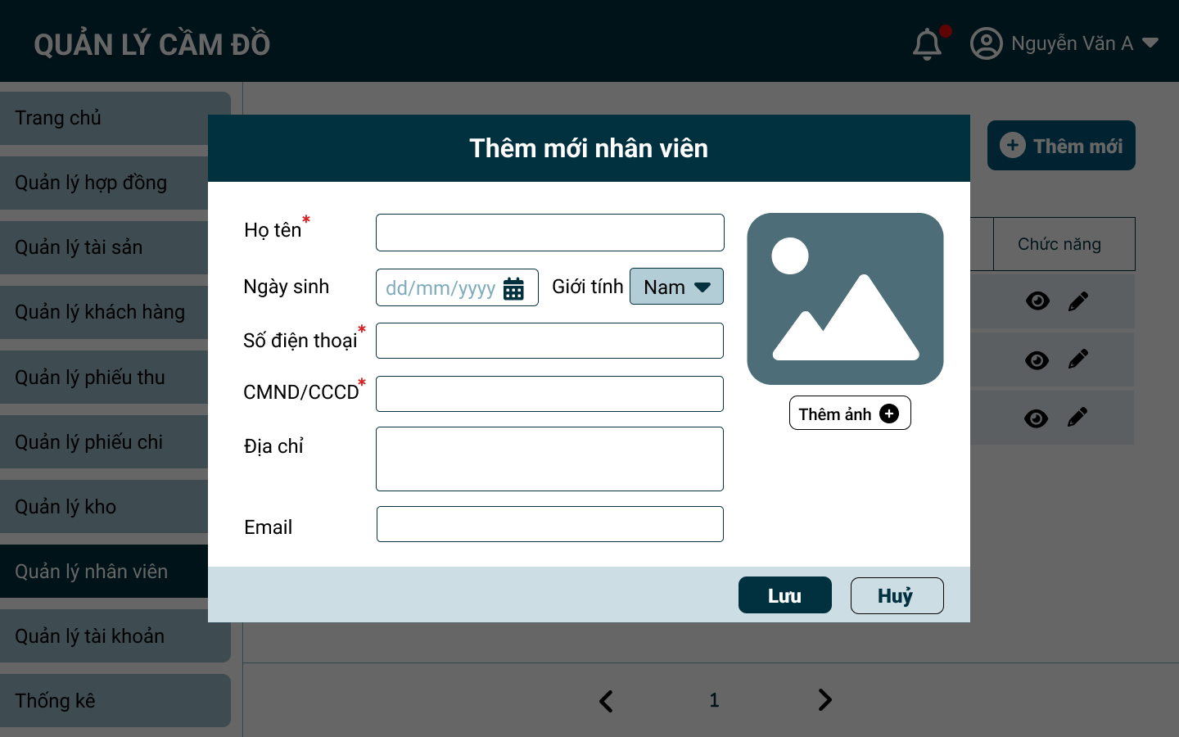

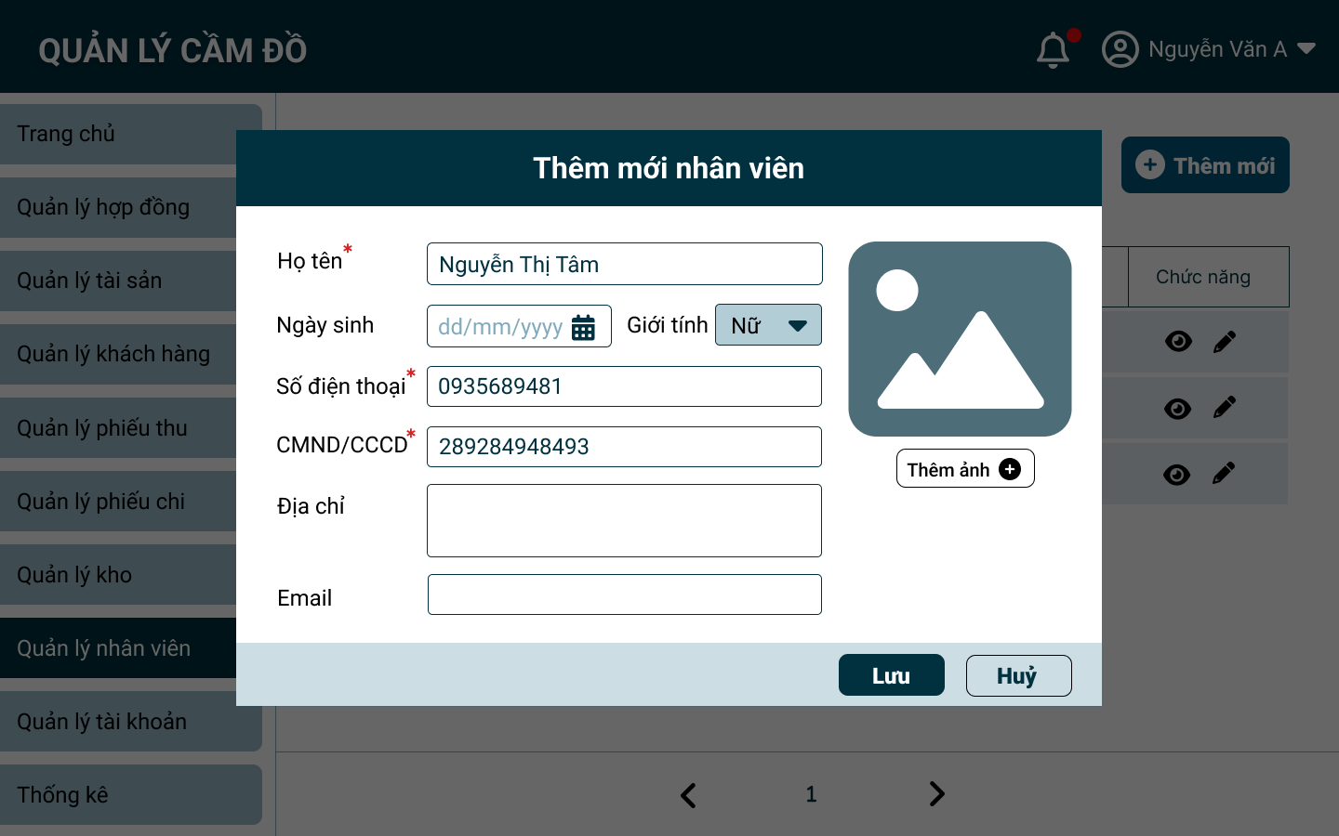

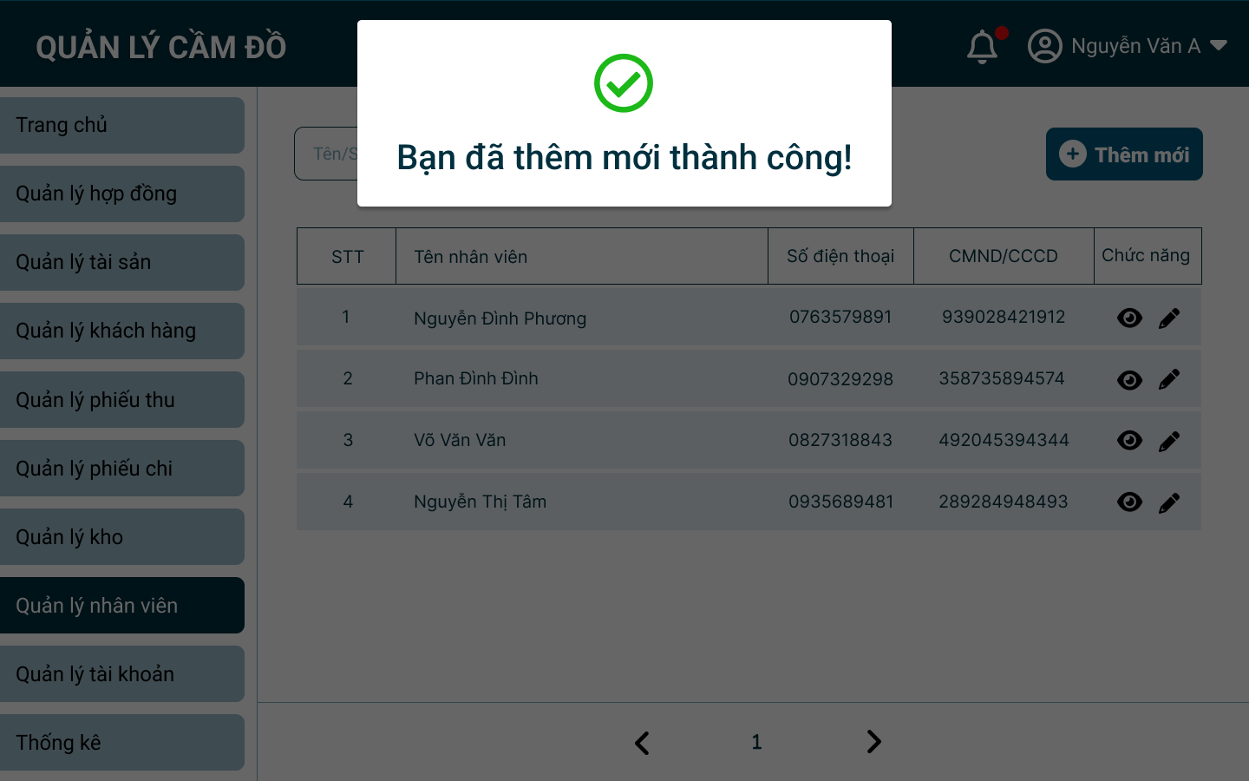

* + 1. **Cập nhật thông tin nhân viên**

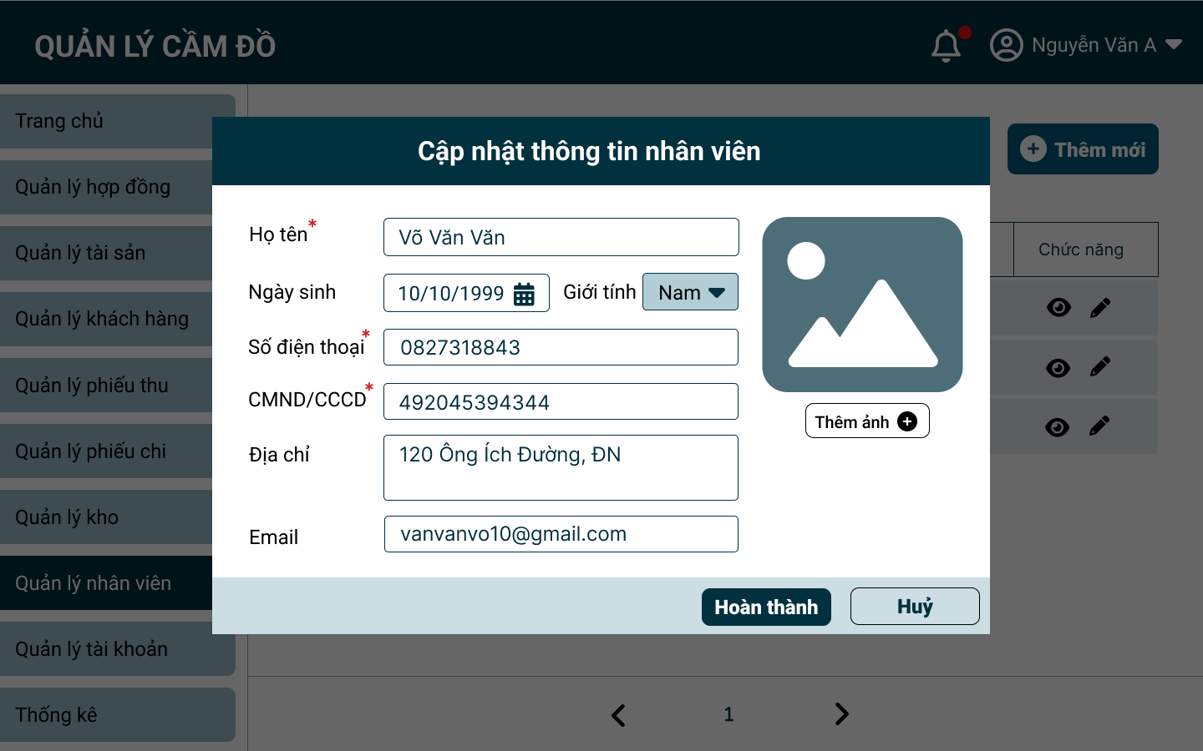

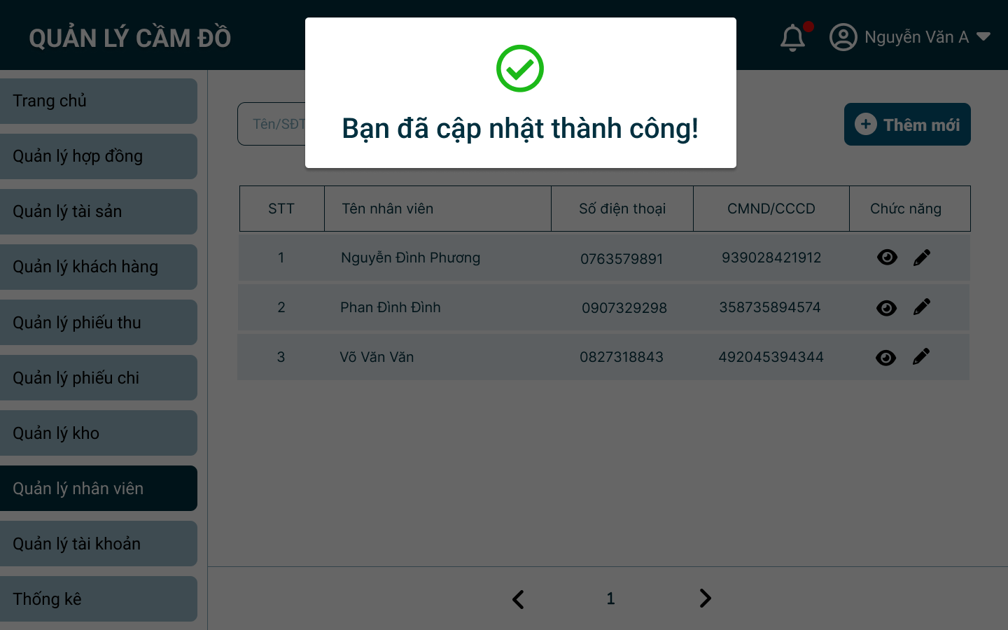

* + 1. **Xoá nhân viên**

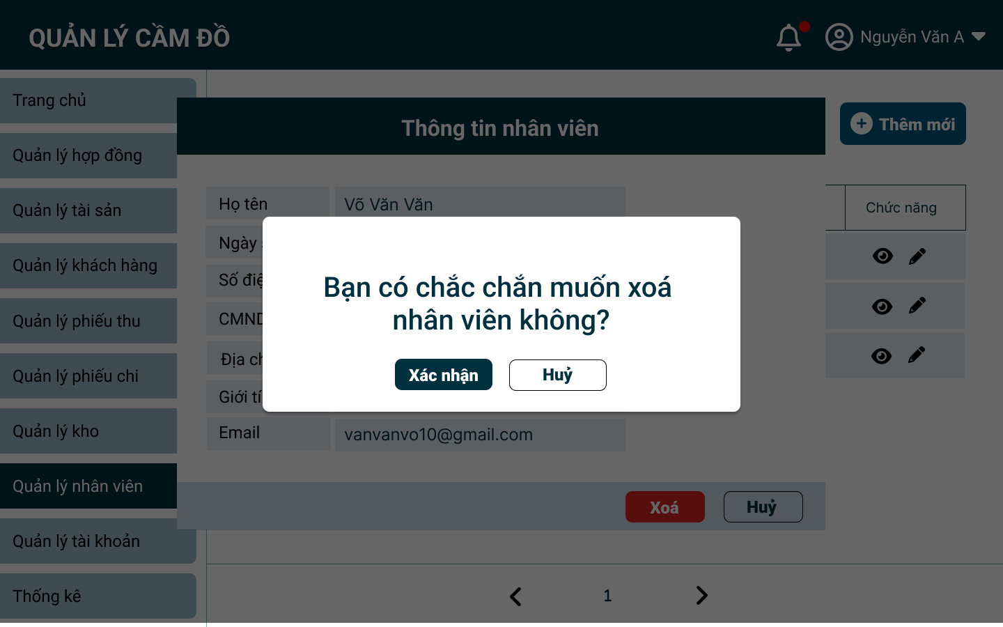

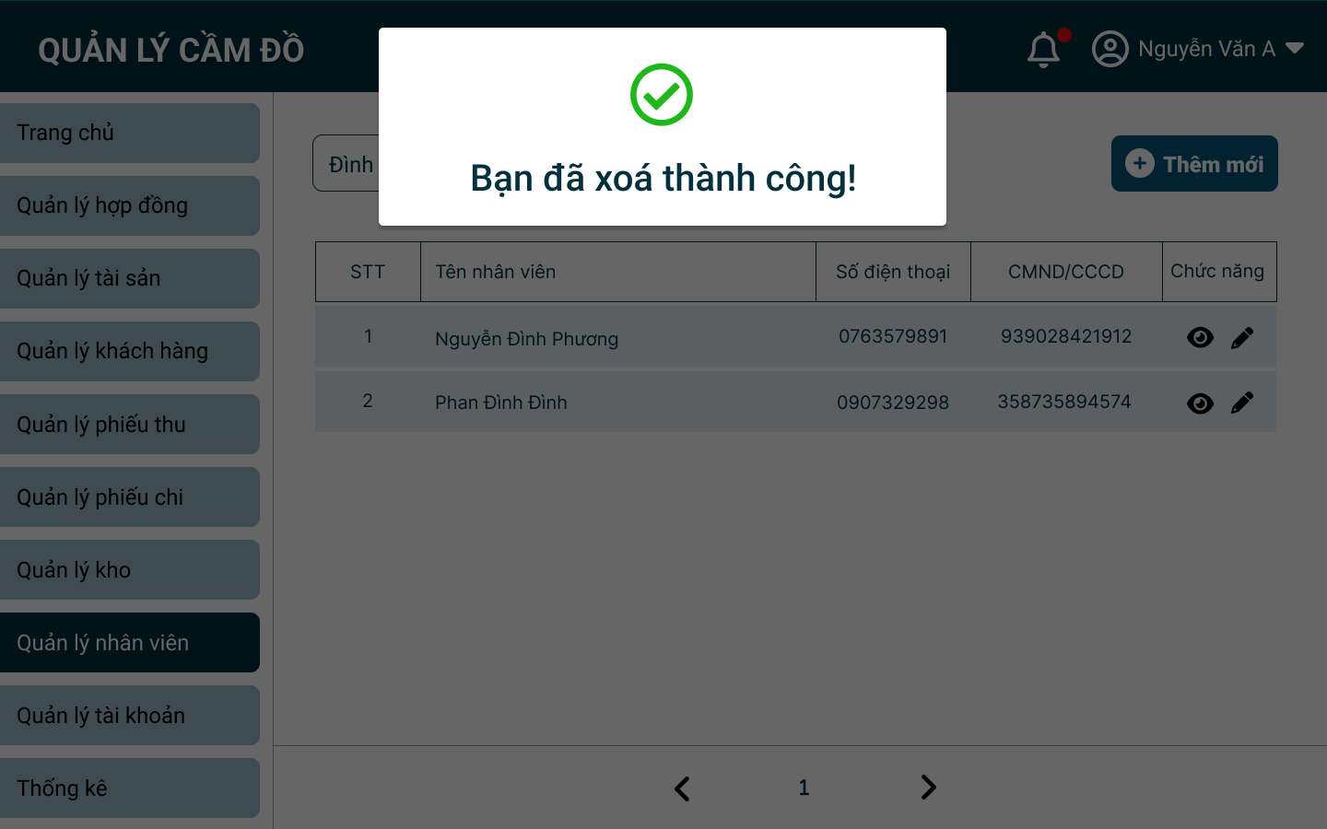

* 1. **Screen 6 – Quản lý tài sản**
     1. **Danh sách tài sản :**

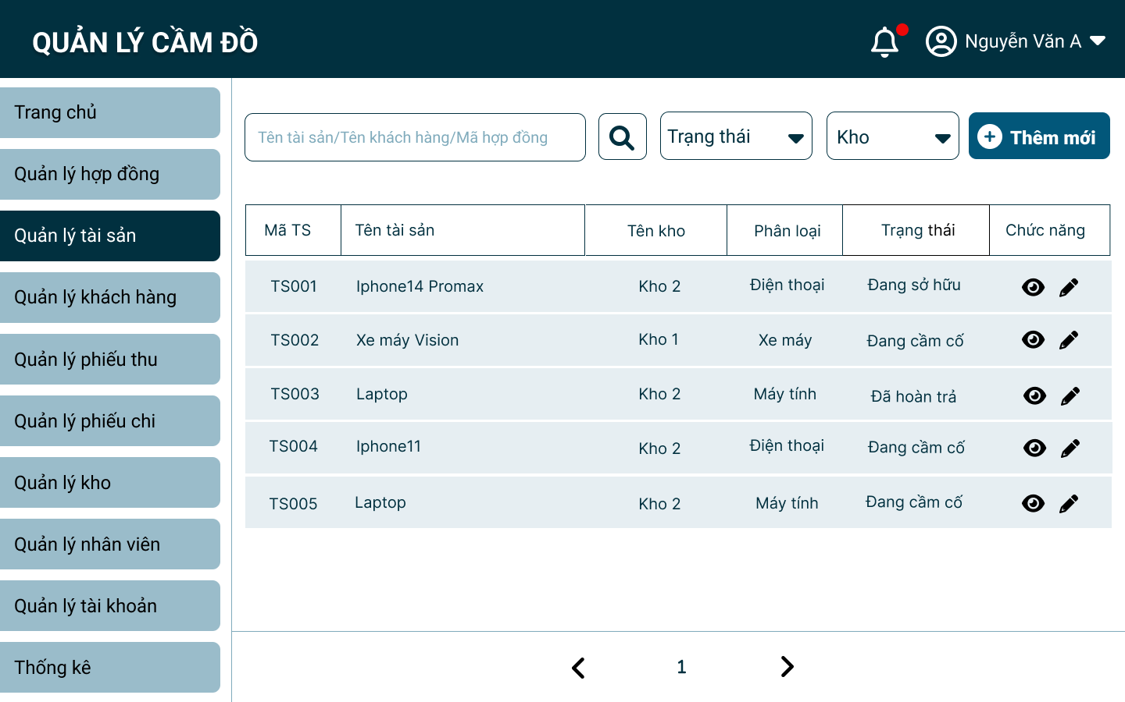

* + 1. **Tìm kiếm tài sản**

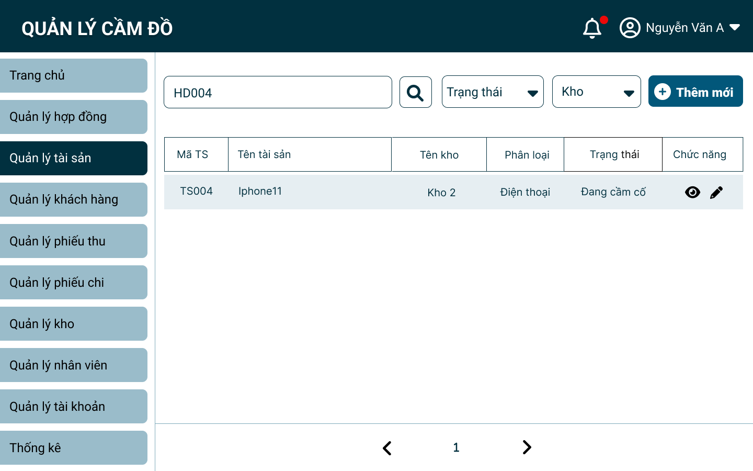

* + 1. **Xem chi tiết tài sản:**

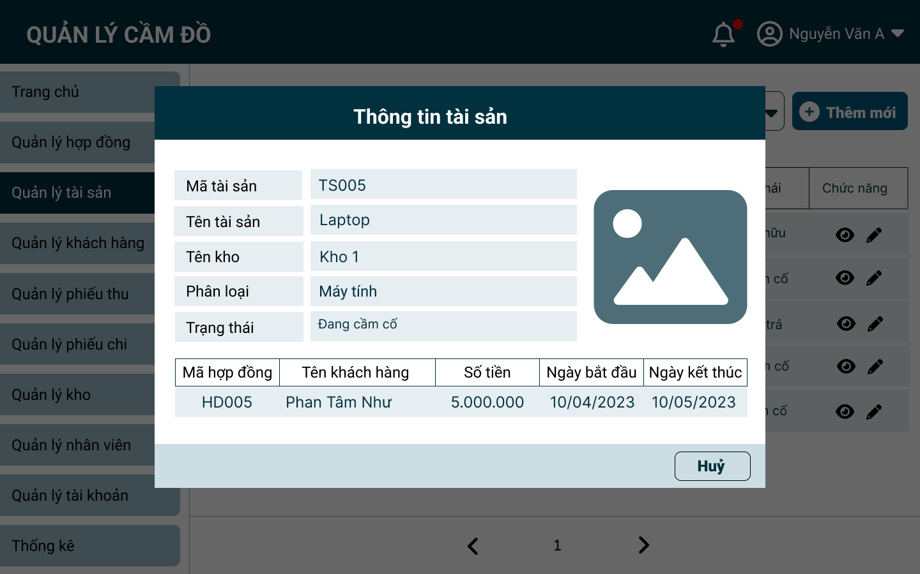

* + 1. **Thêm mới tài sản:**

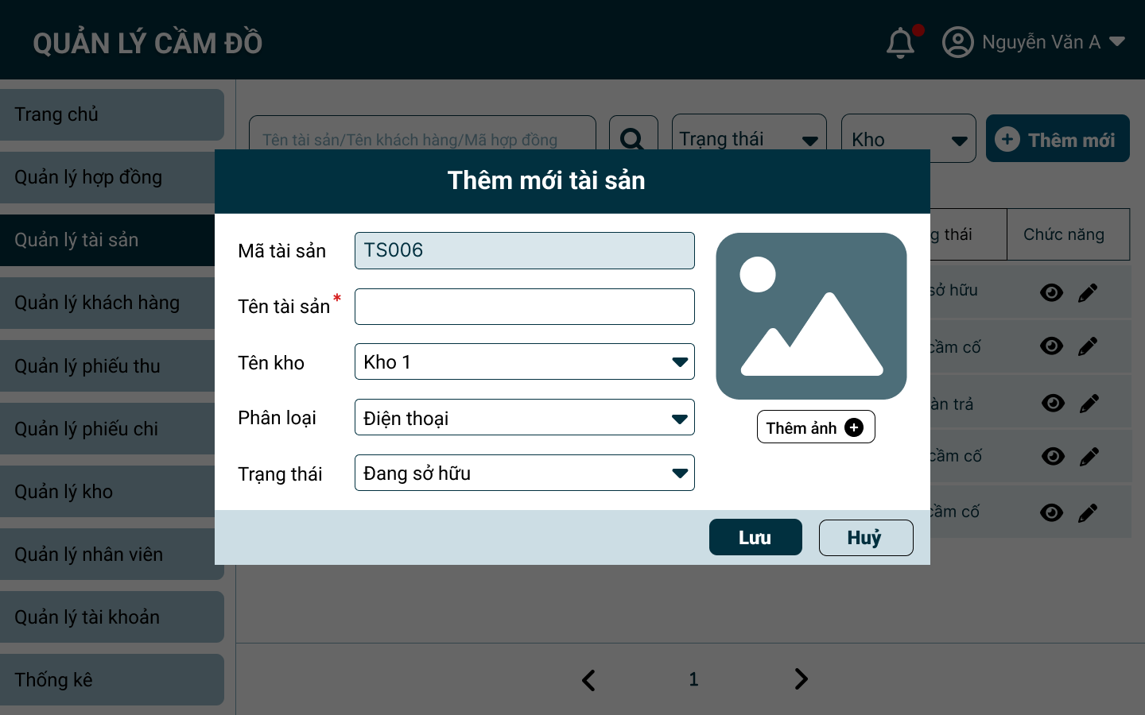

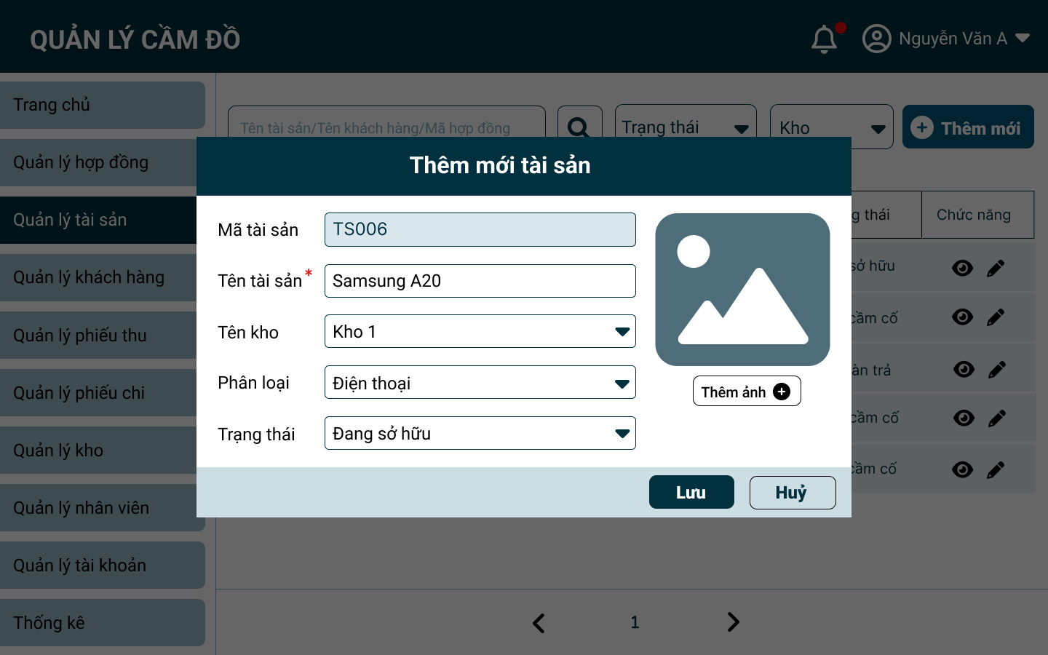

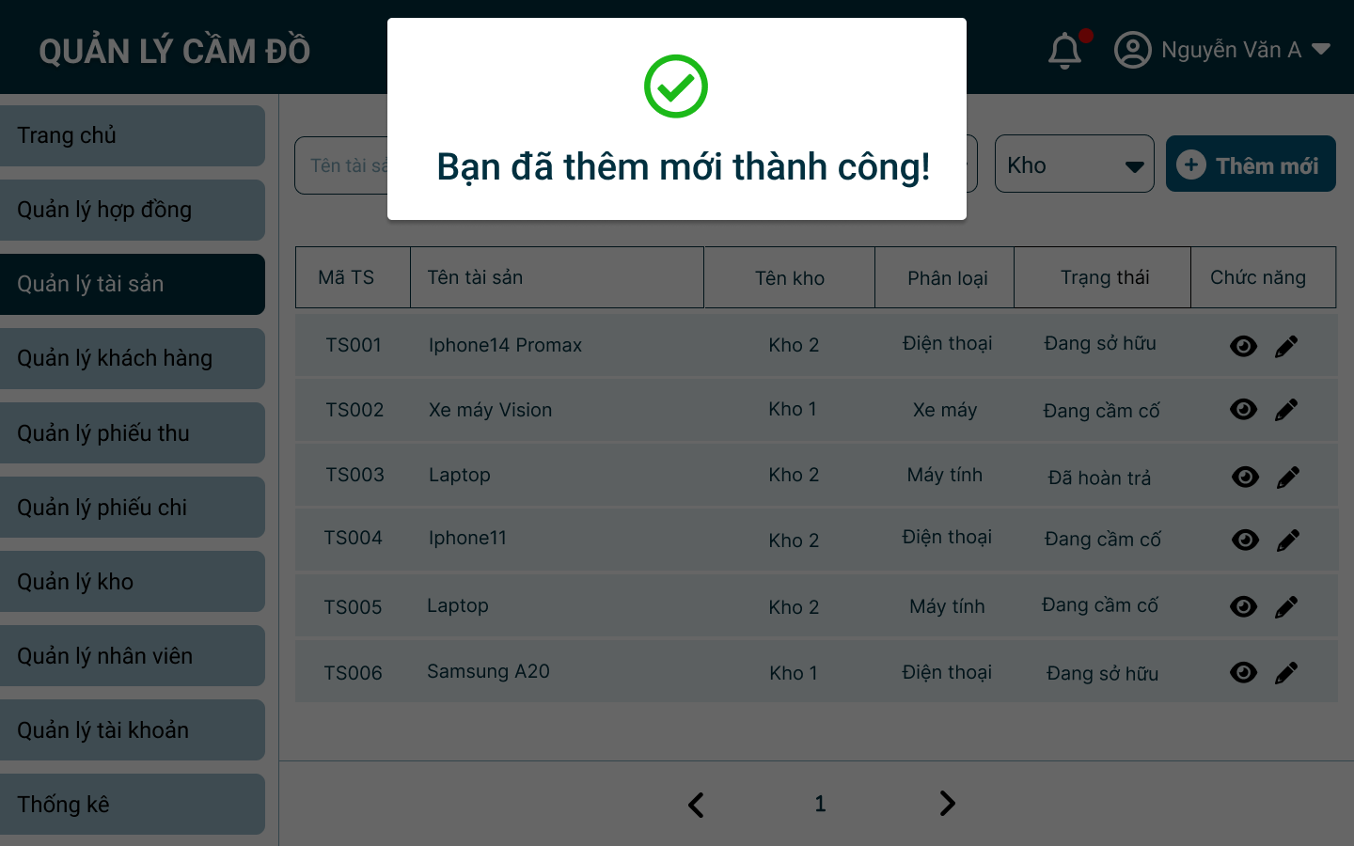

* + 1. **Cập nhật tài sản:**

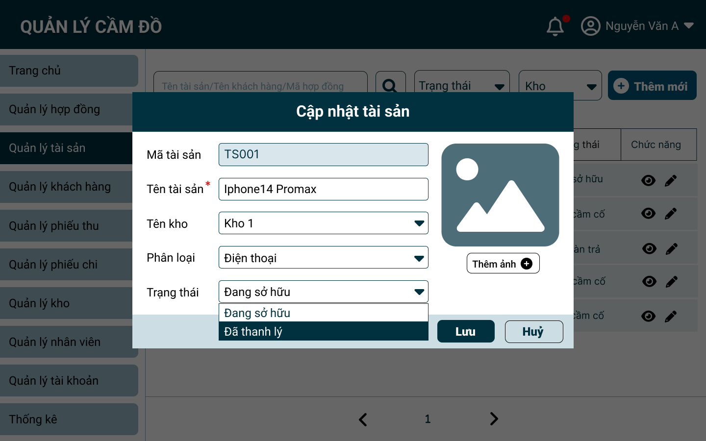

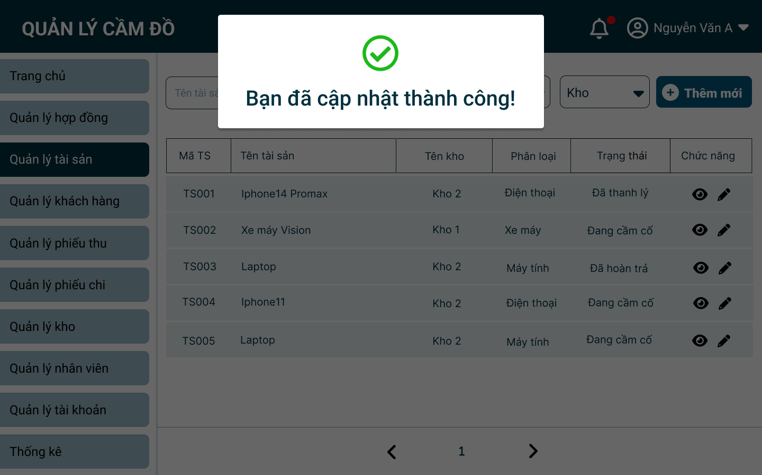

* 1. **Screen 7 – Quản lý tài khoản nhân viên**
     1. **Danh sách tài khoản nhân viên :**

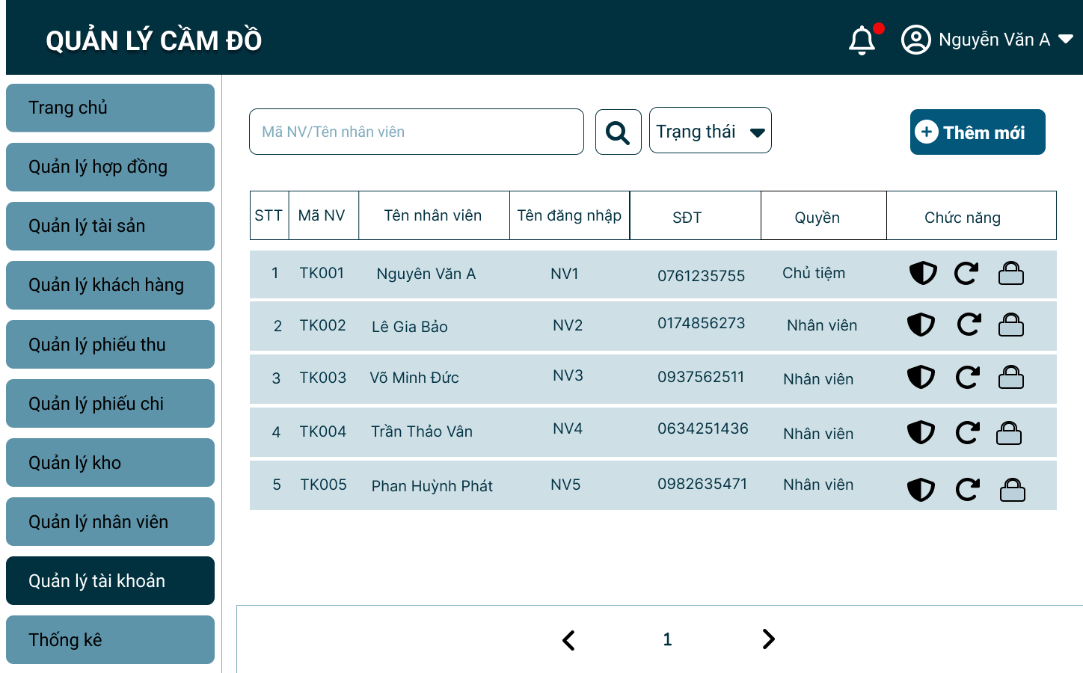

* + 1. **Tìm kiếm tài khoản nhân viên:**

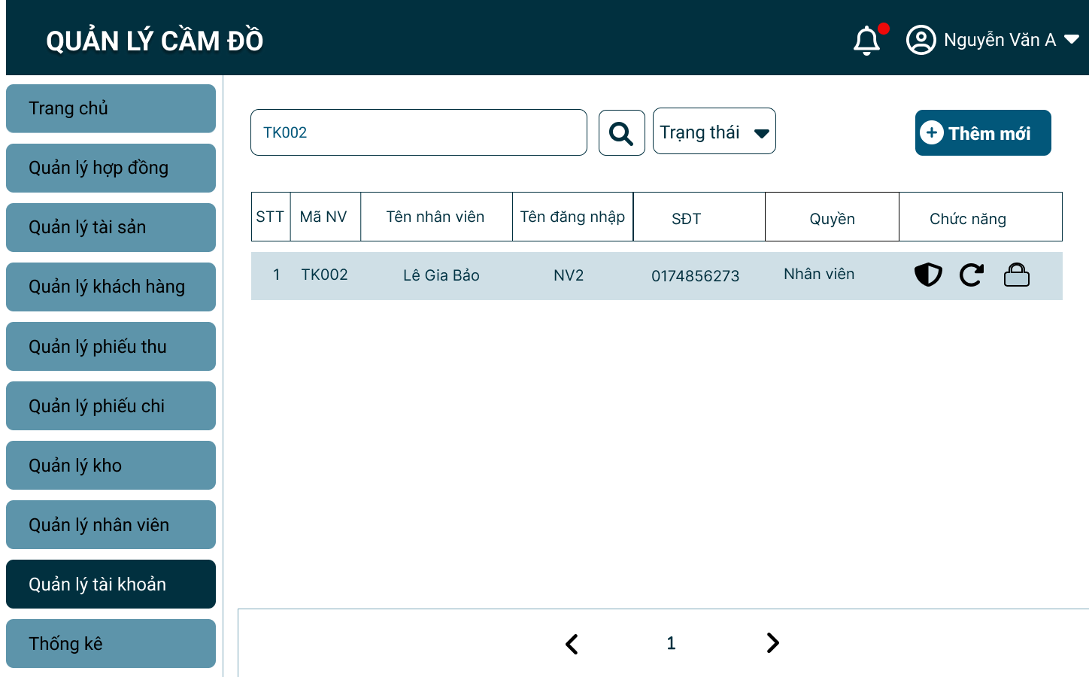

* + 1. **Thêm mới tài khoản nhân viên**

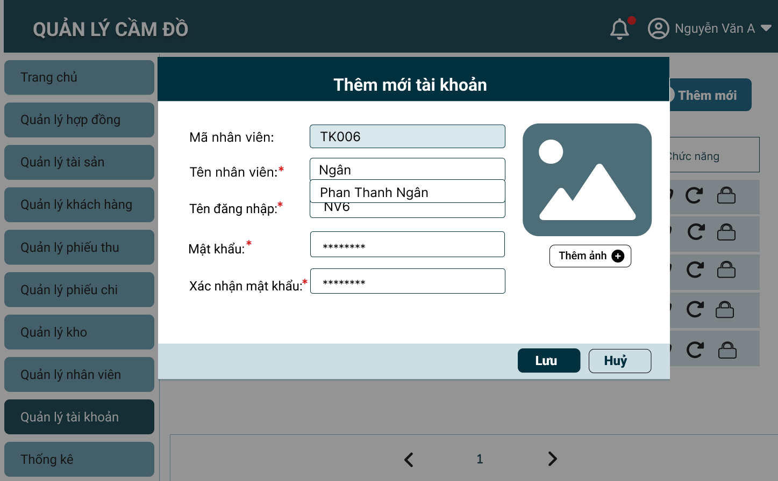

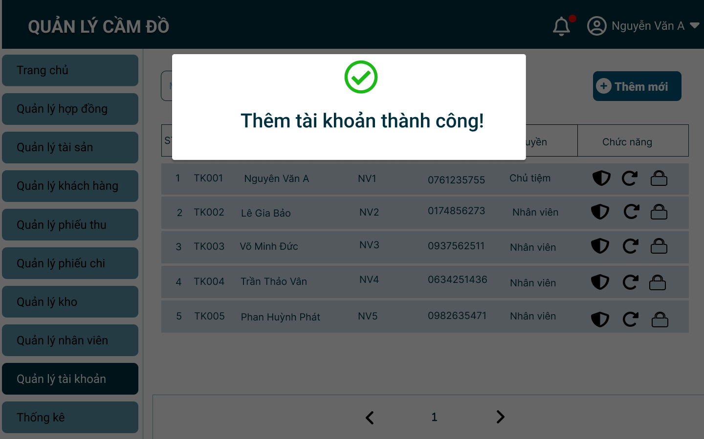

* + 1. **Phân quyền cho tài khoản nhân viên:**

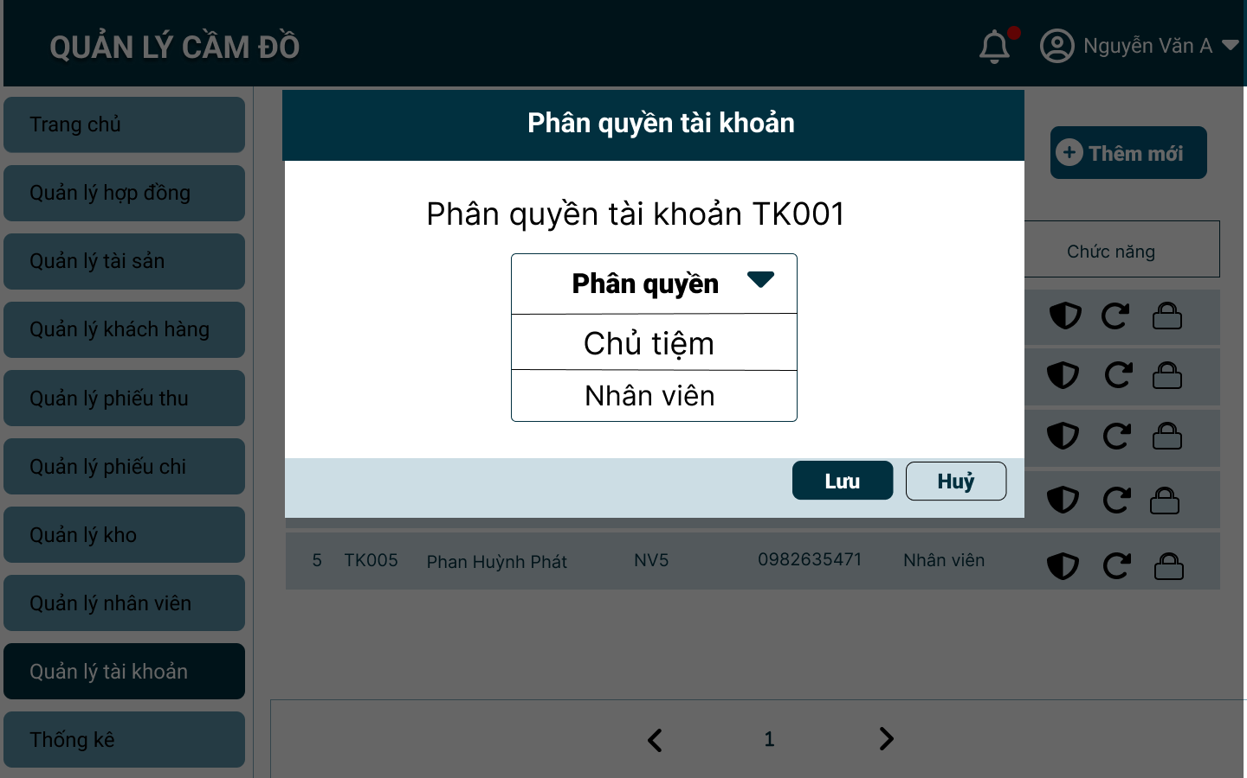

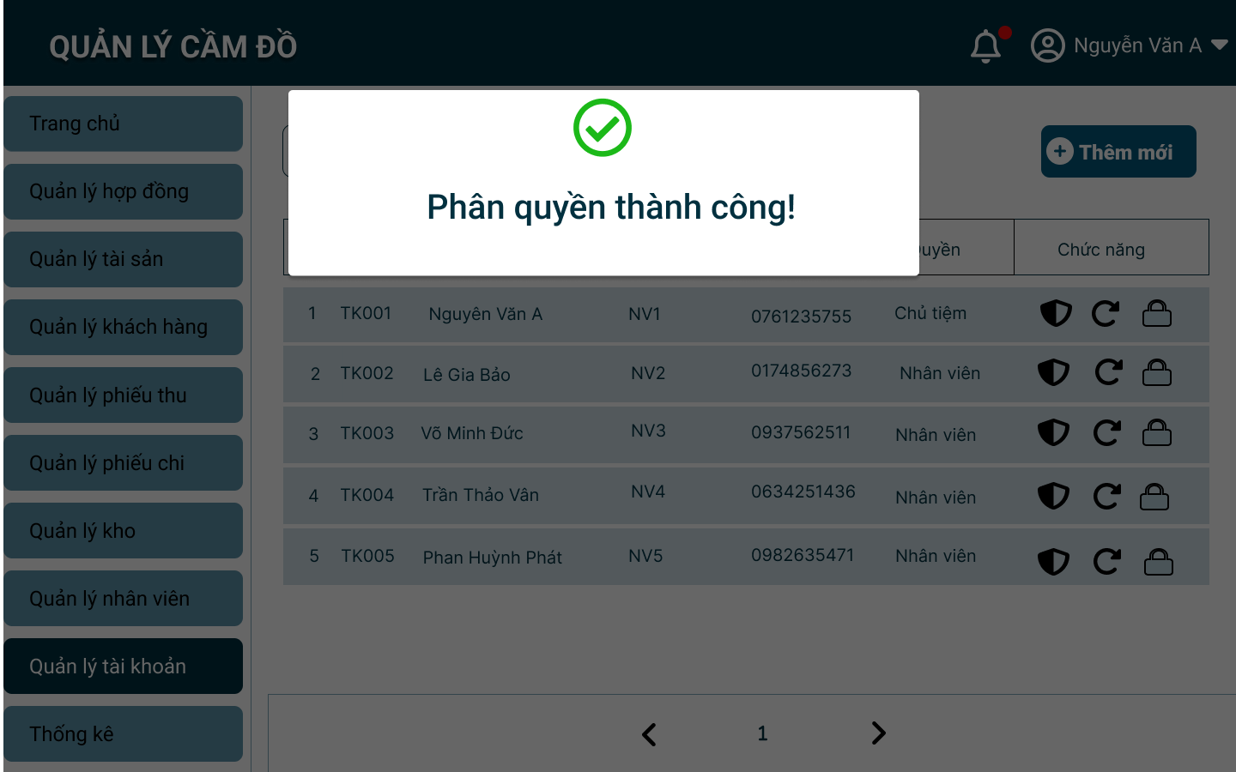

* + 1. **Reset mật khẩu**

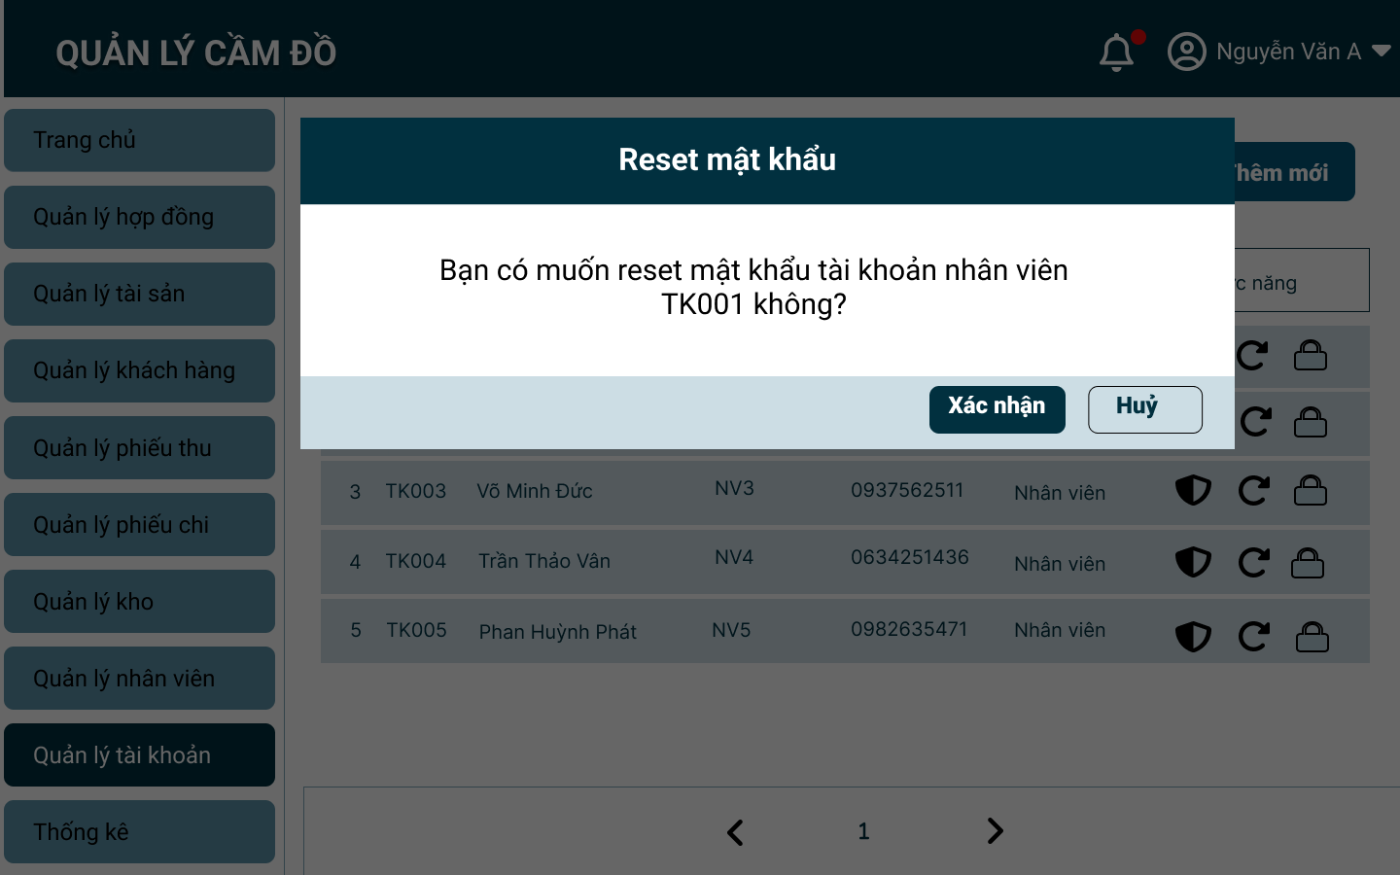

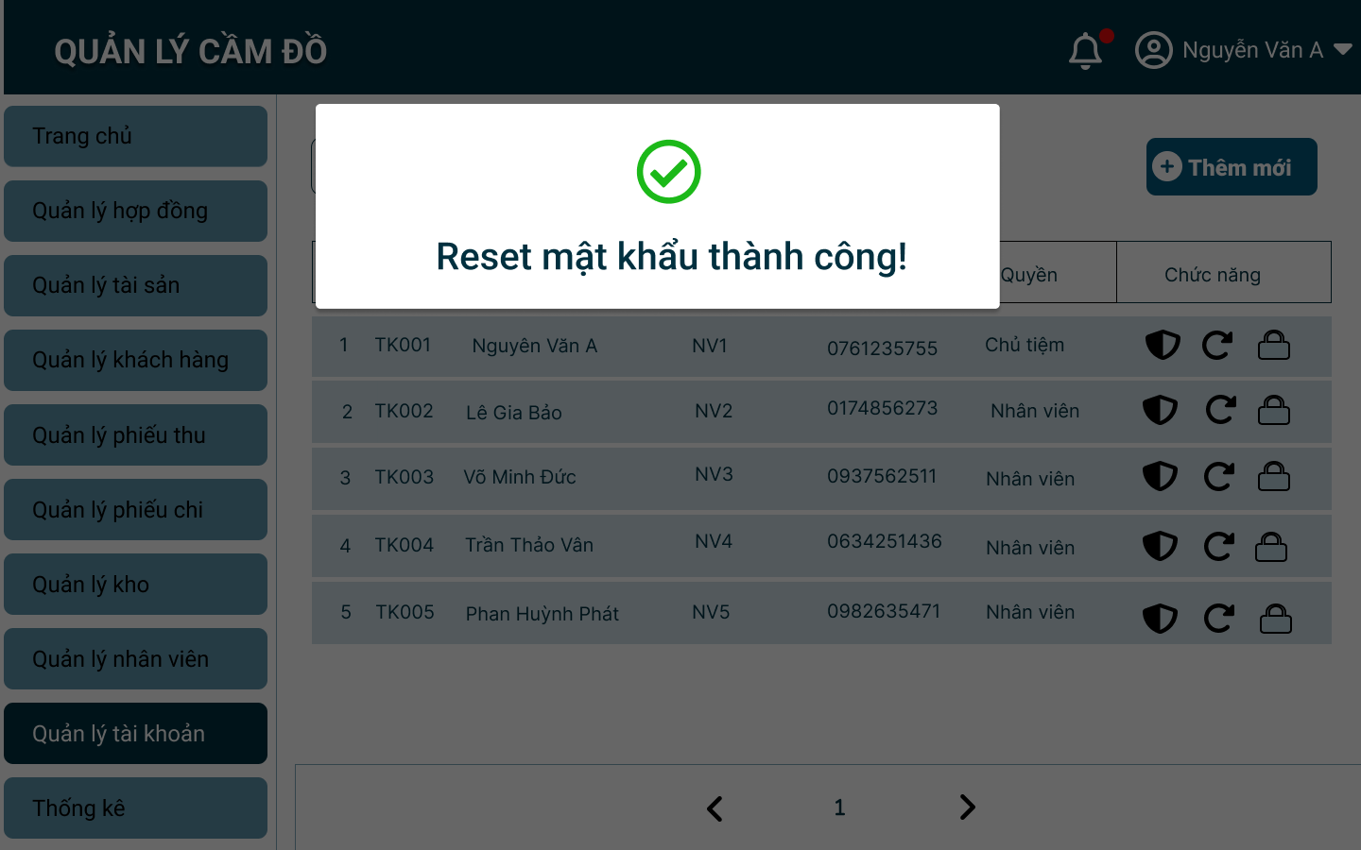

* + 1. **Vô hiệu hoá tài khoản**

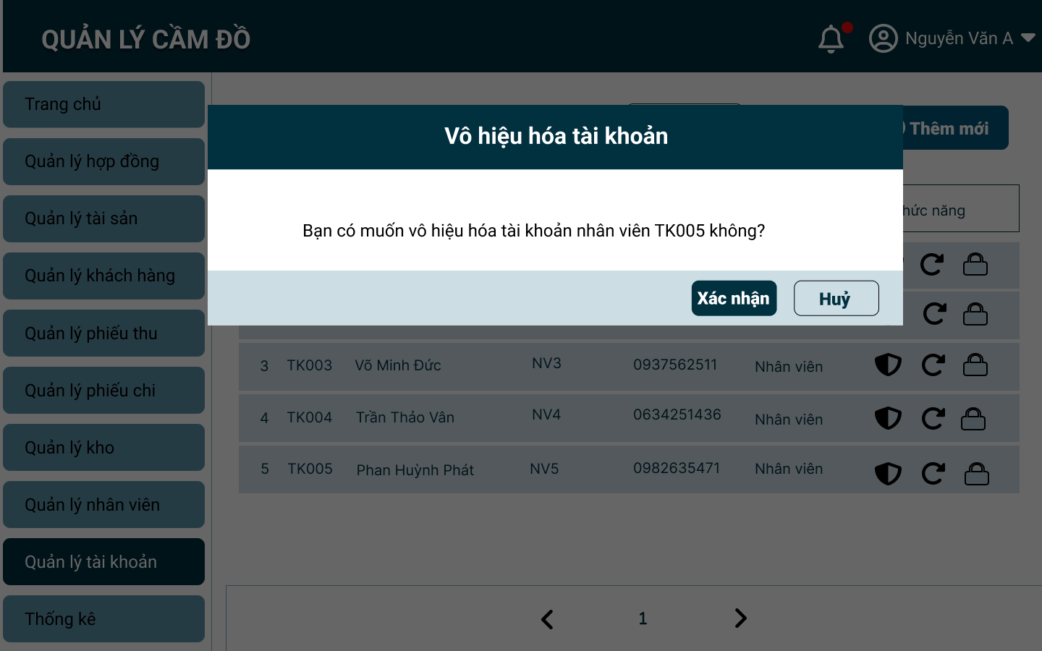

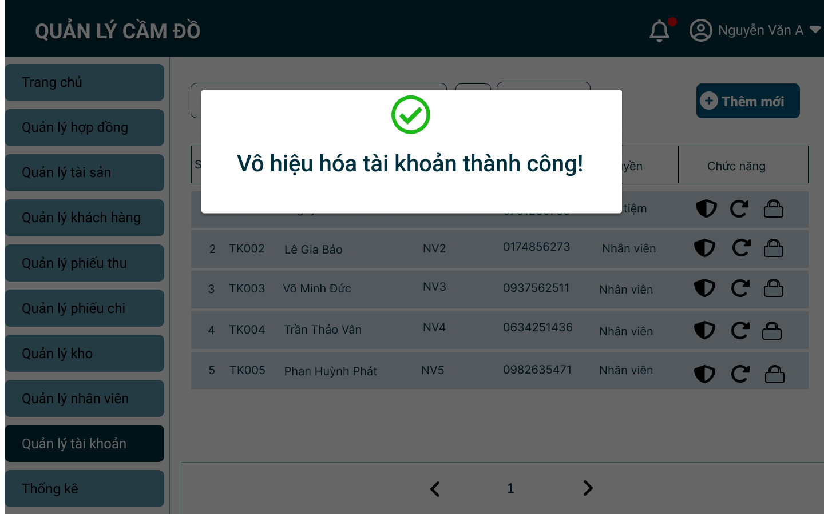

* 1. **Screen 8 – Quản lý phiếu thu**
     1. **Xem danh sách phiếu thu**

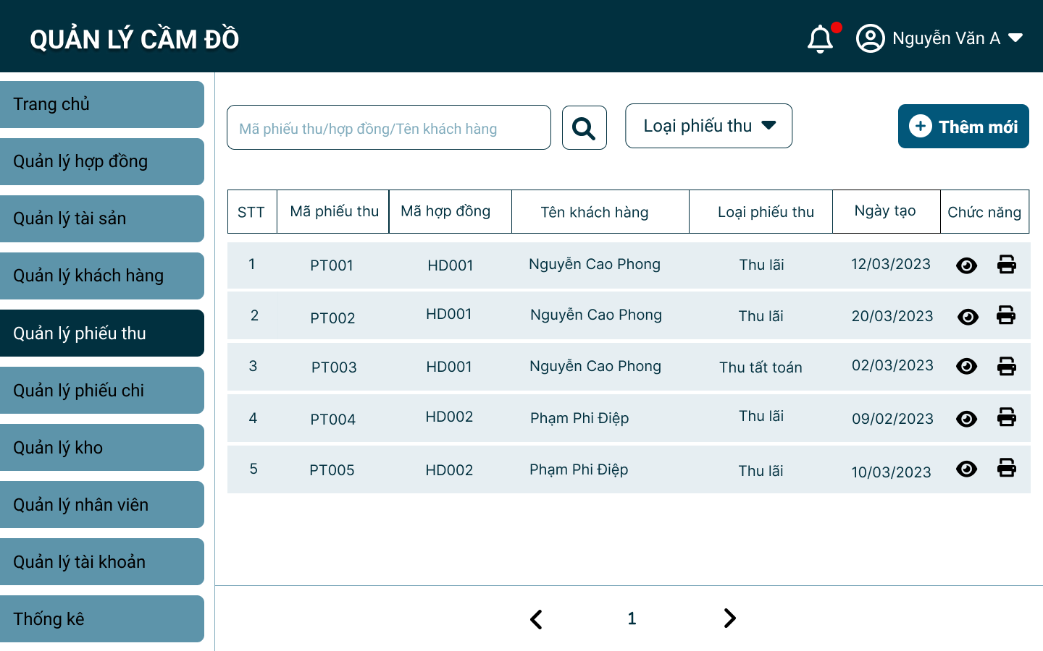

* + 1. **Tìm kiếm phiếu thu**

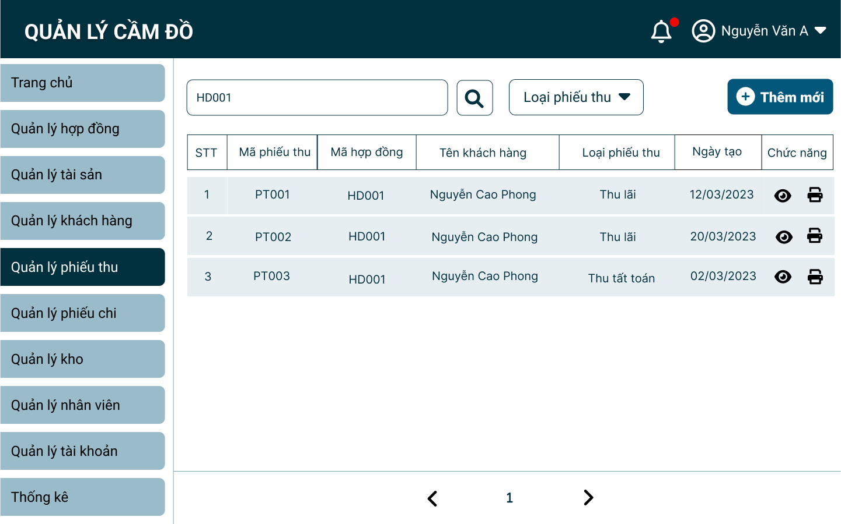

* + 1. **Xem chi tiết phiếu thu**

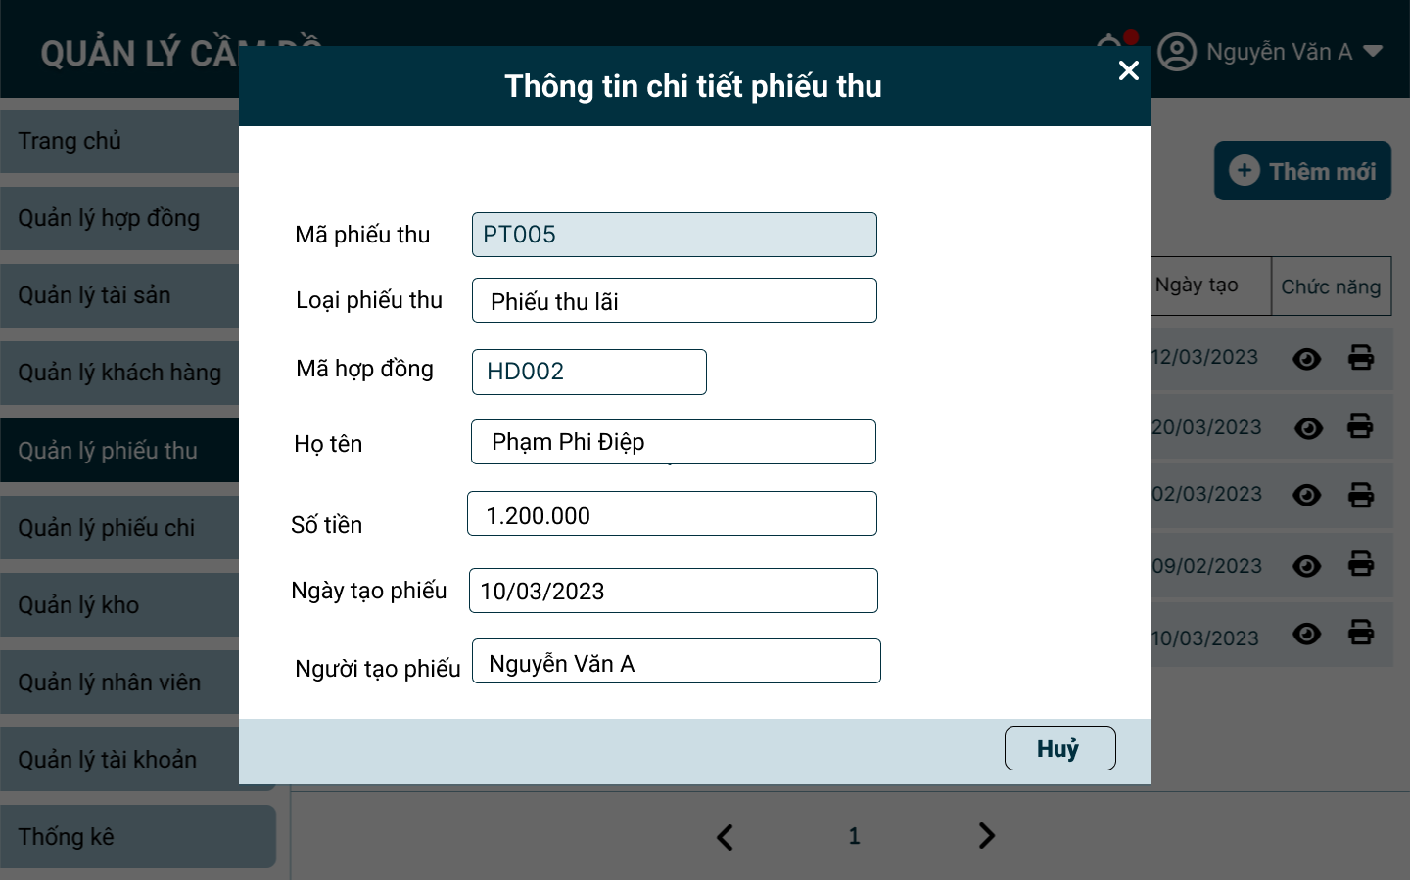

* + 1. **Lập phiếu thu**
  + **Phiếu thu lãi :**

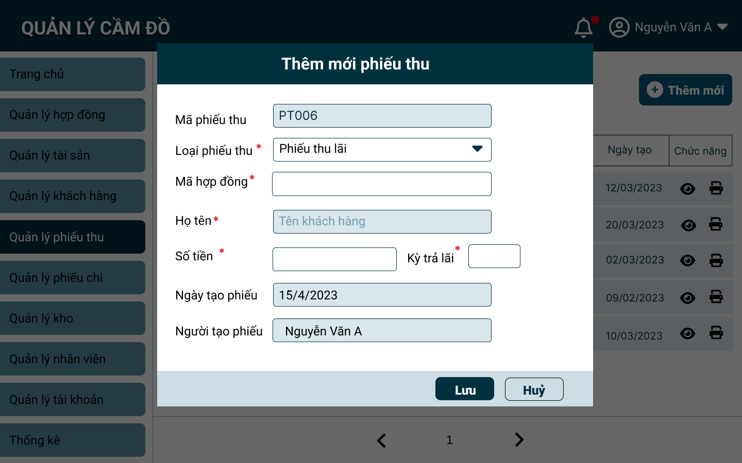

* + **Phiếu thu tất toán :**

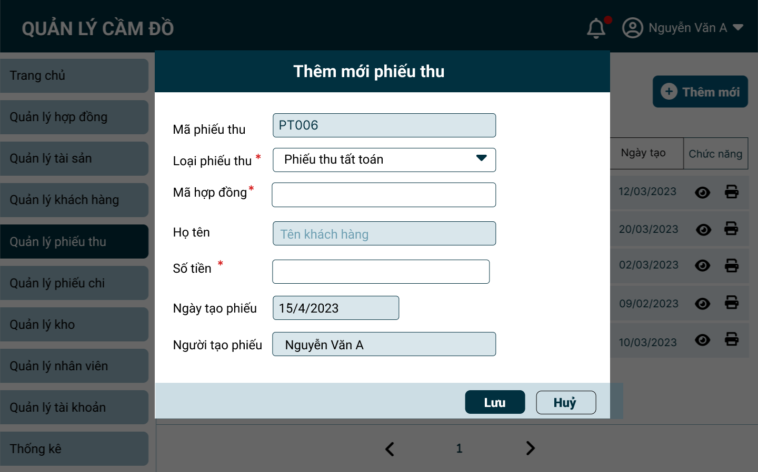

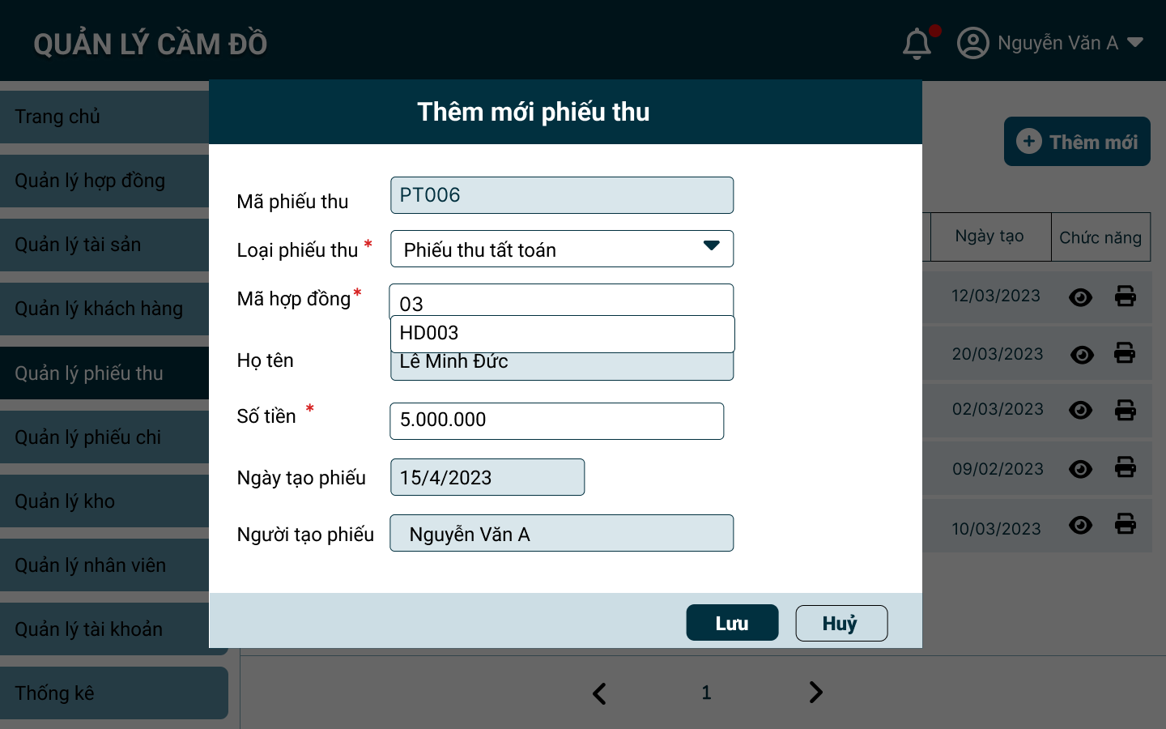

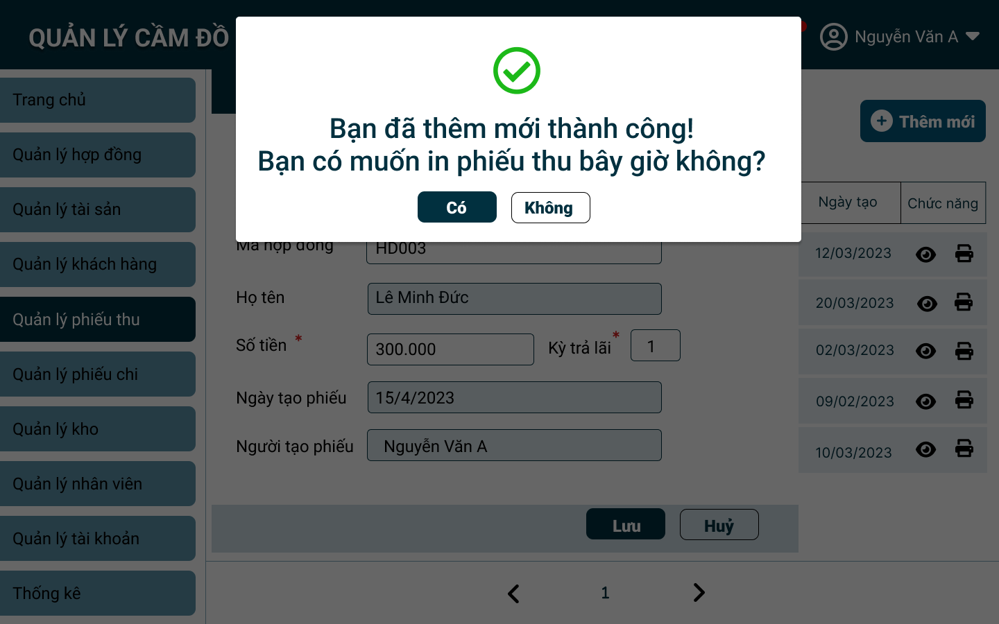

* + 1. **In phiếu thu**

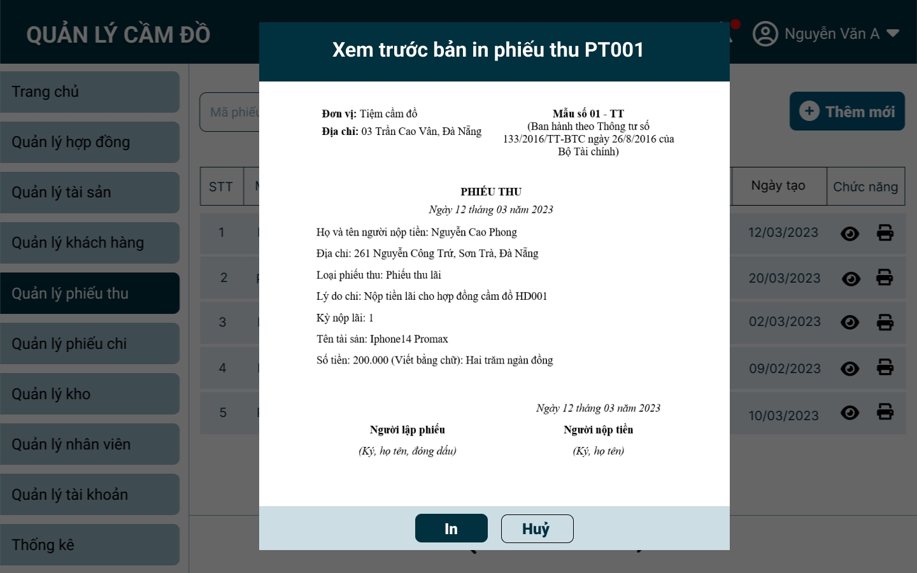

* 1. **Screen 9 – Quản lý phiếu chi**
     1. **Xem danh sách phiếu chi**

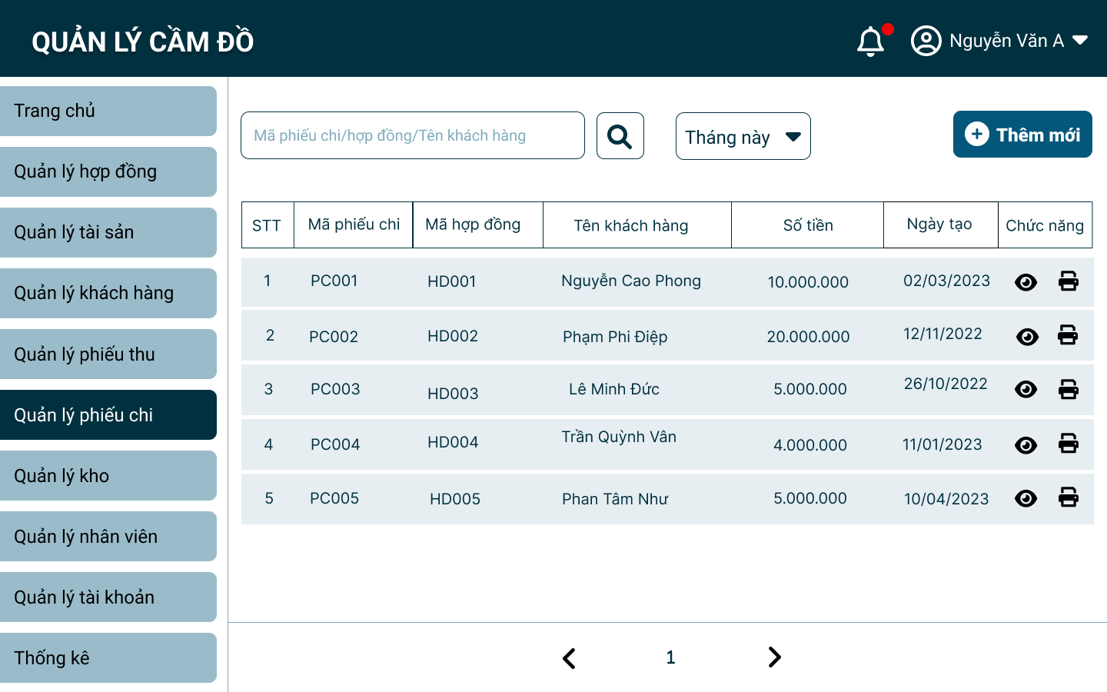

* + 1. **Tìm kiếm phiếu chi**

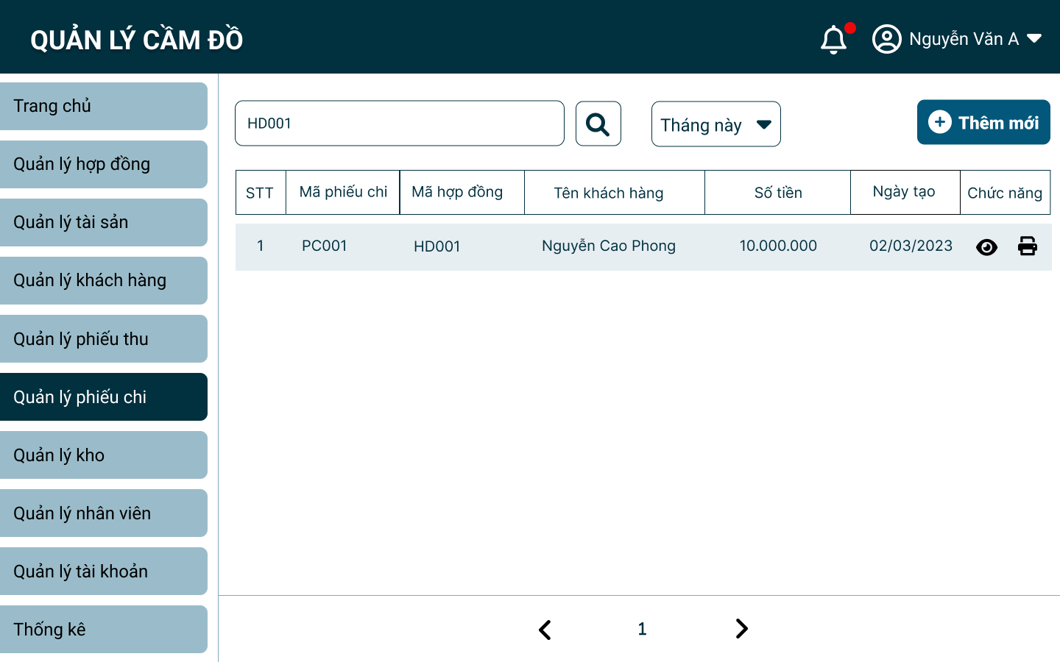

* + 1. **Xem chi tiết phiếu chi**

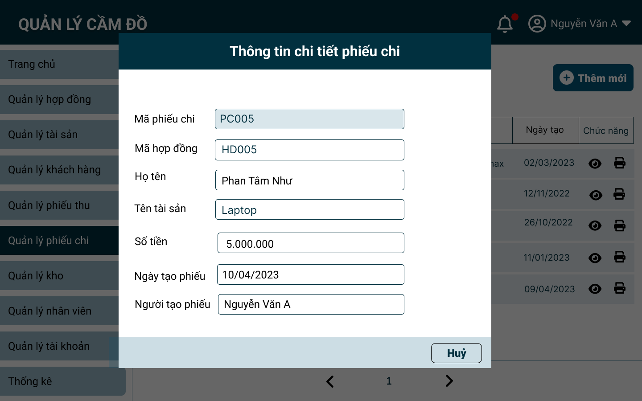

* + 1. **Lập phiếu chi**

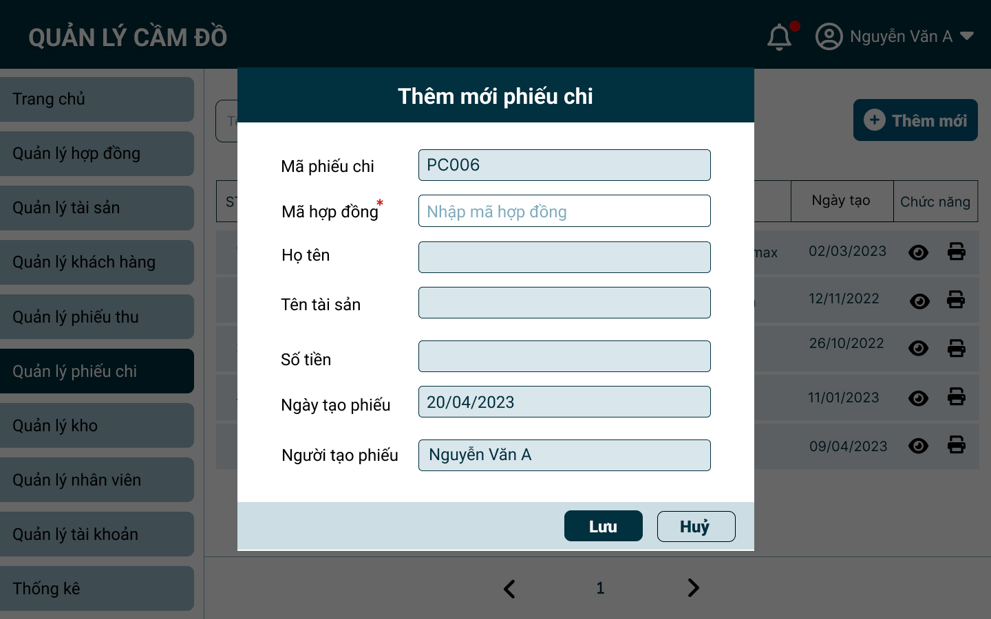

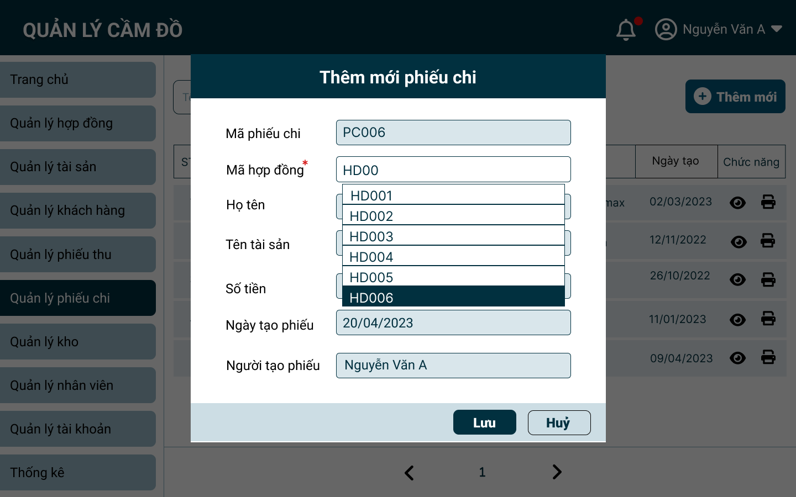

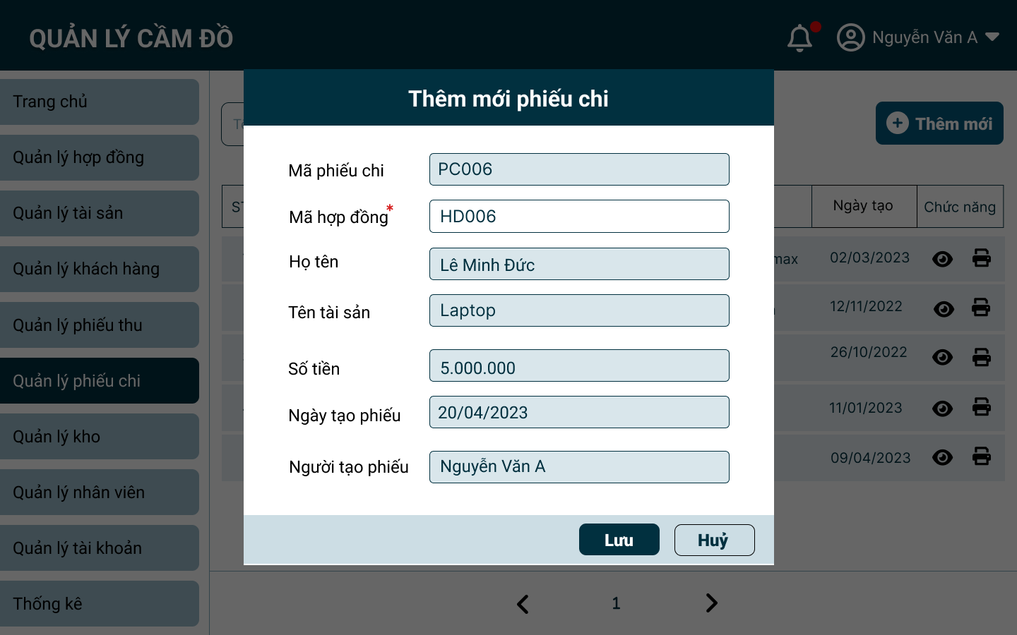

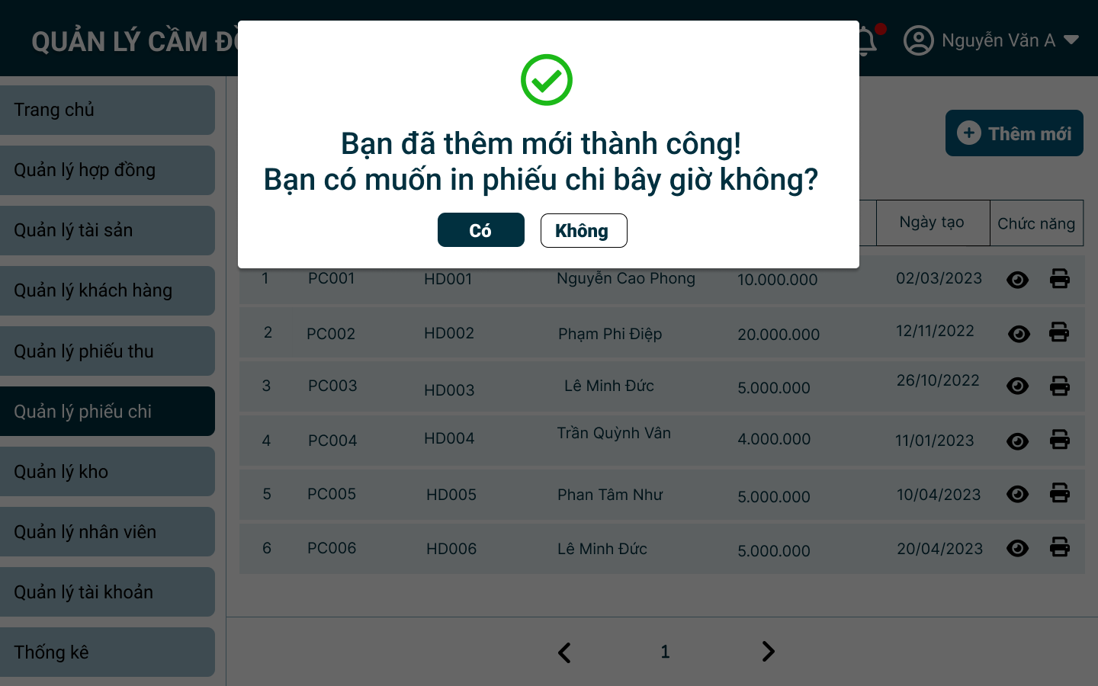

* + 1. **In phiếu chi**

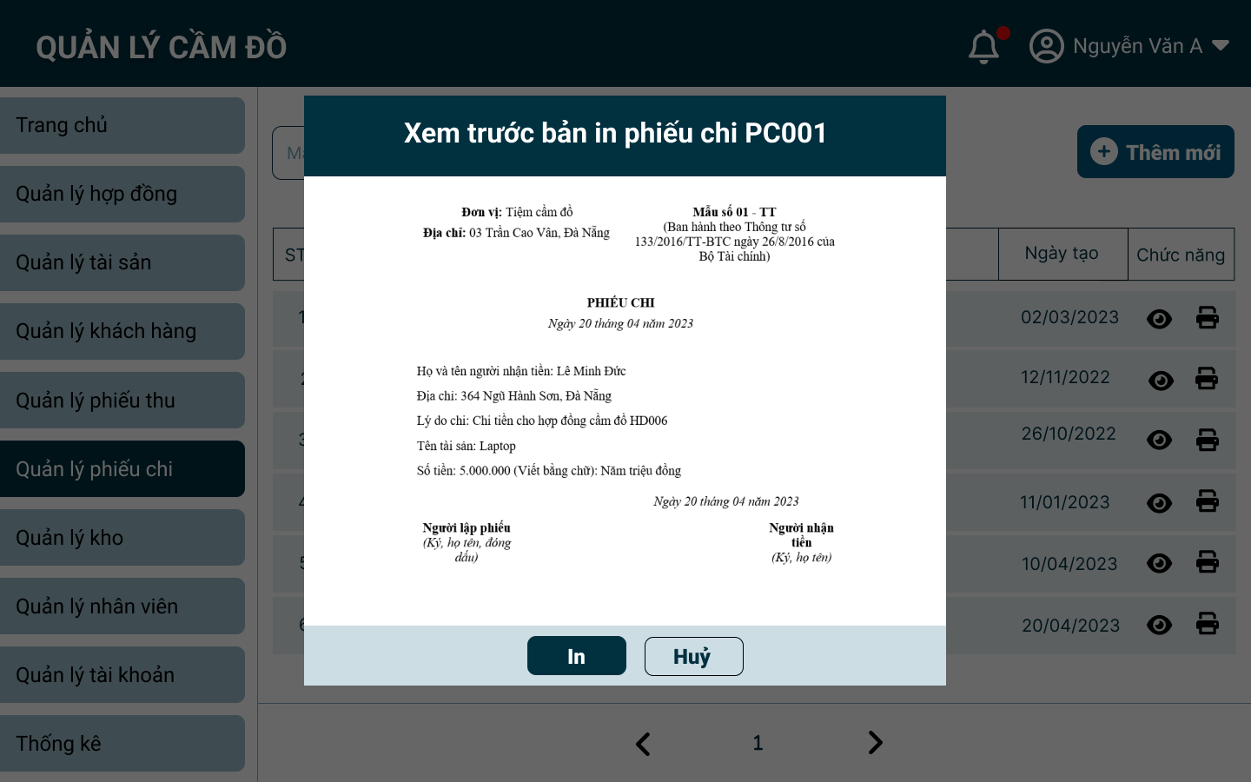

* 1. **Screen 10 – Thống kê**
     1. **Trang chủ thống kê**

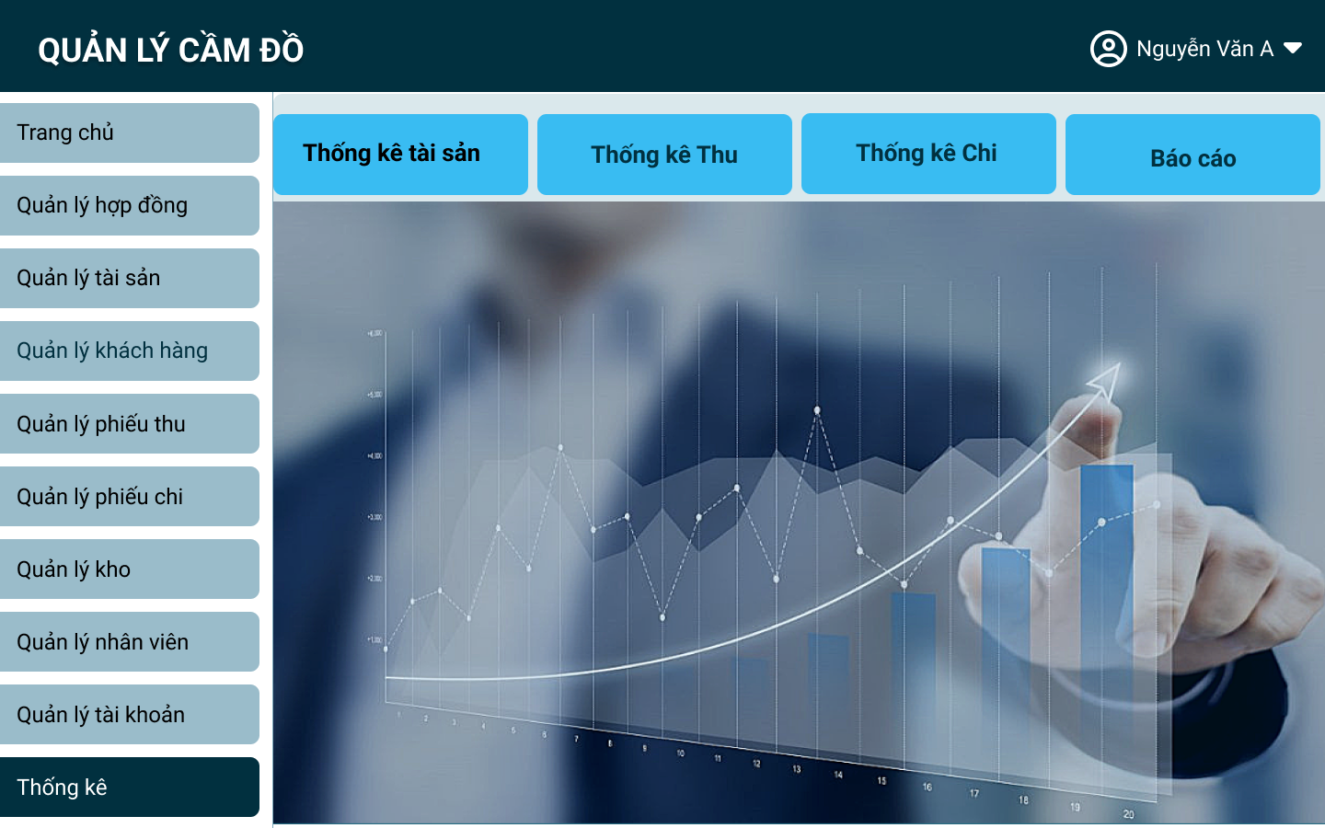

* + 1. **Thống kê tài sản**

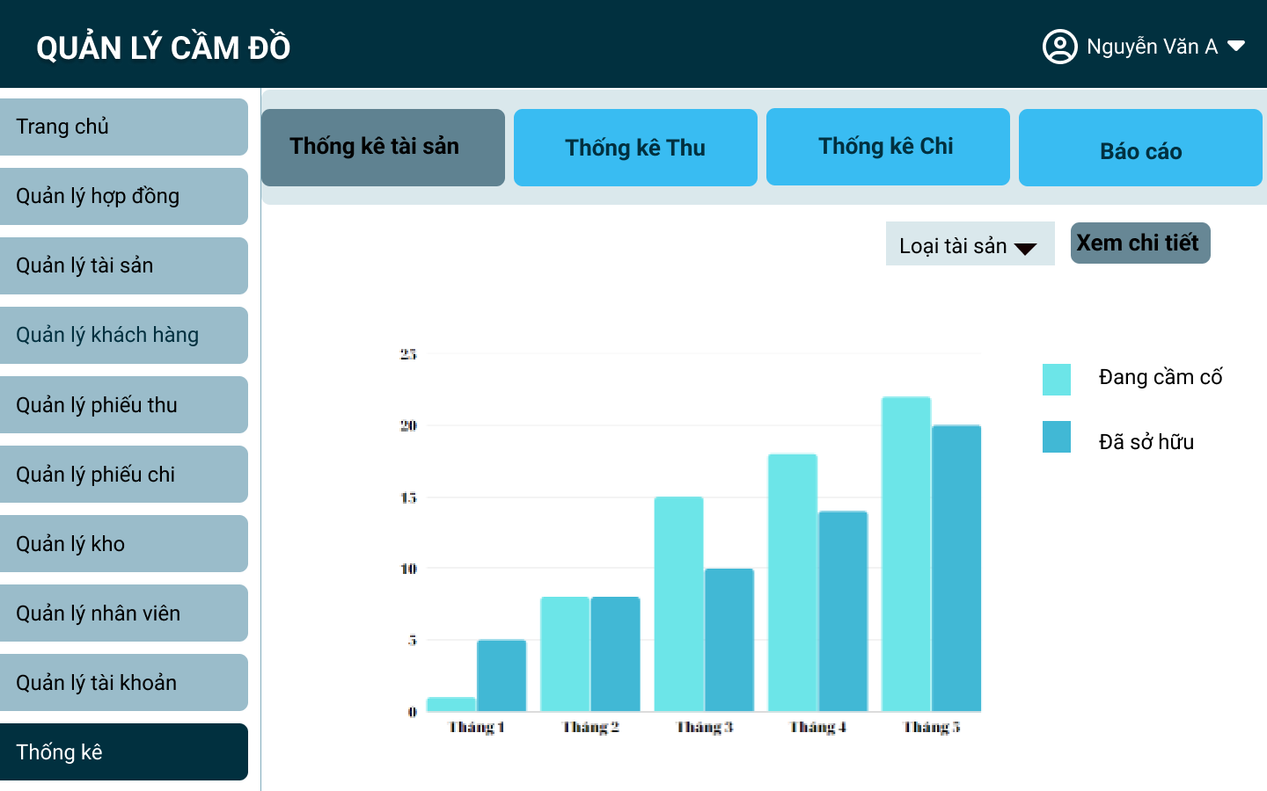

* + 1. **Thống kê thu**

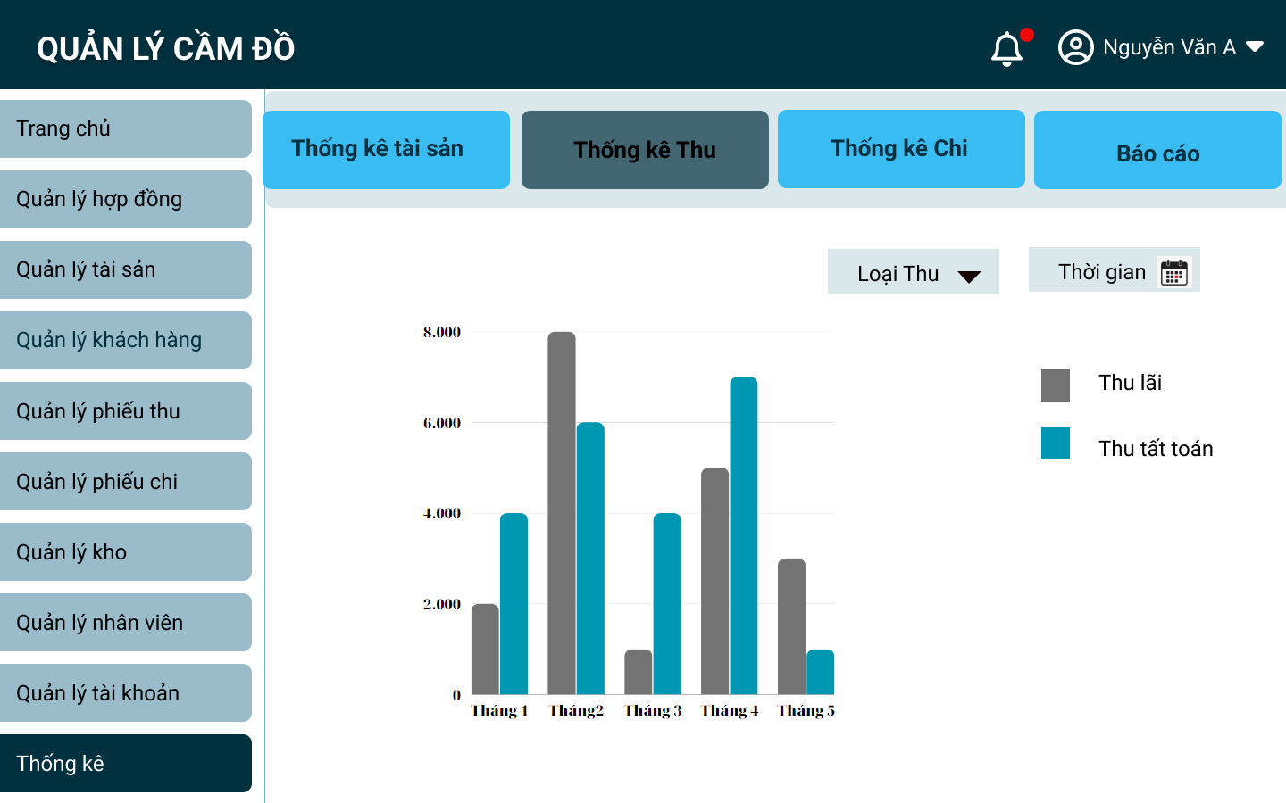

* + 1. **Thống kê chi**

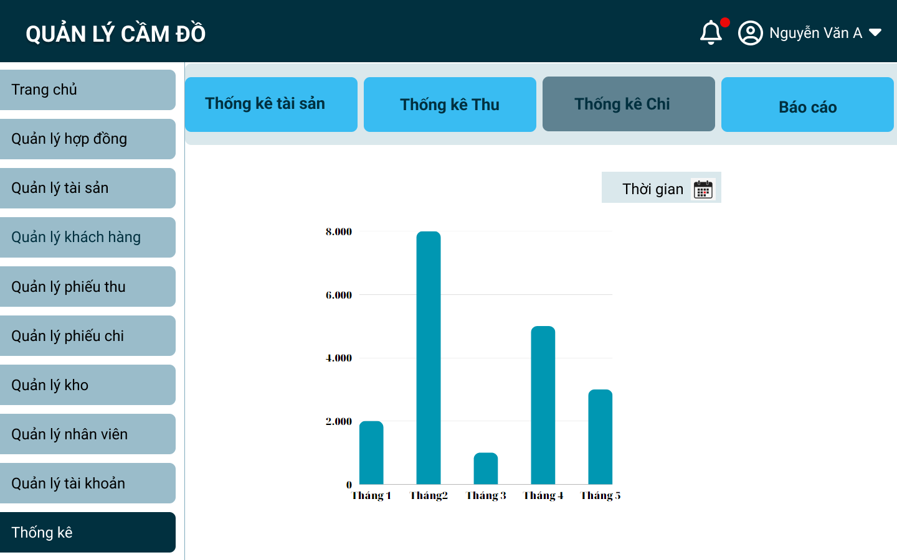

* + 1. **Báo cáo**

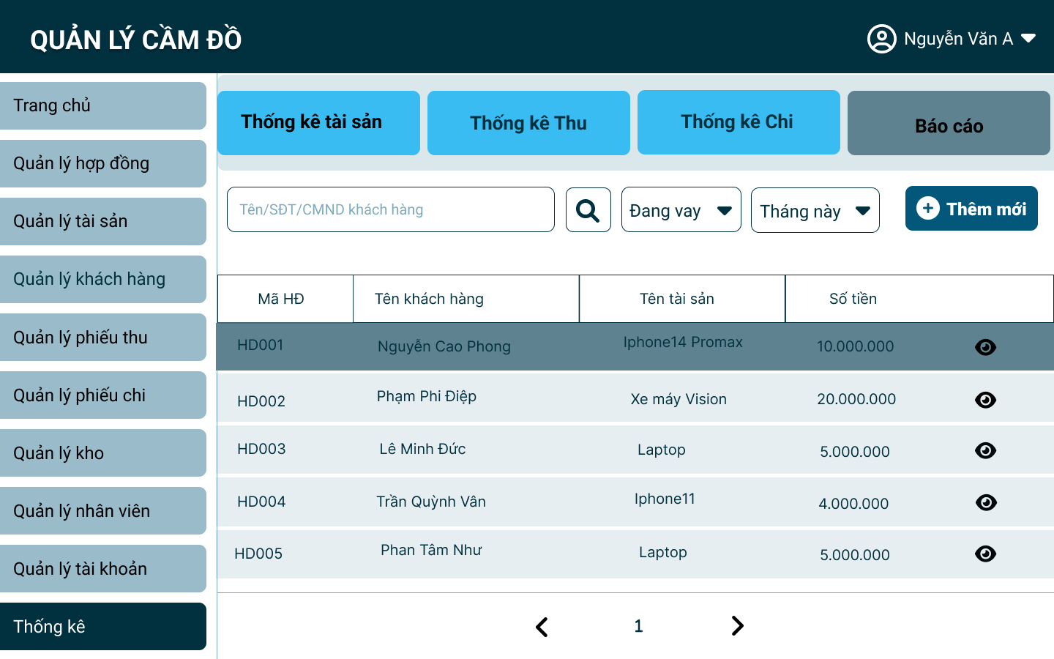

* + 1. **Báo cáo lãi chi tiết**

